Основные направления деятельности МБУ«КДЦ»
Красносельского сельского поселения в 2016 году.

Основные цели и задачи работы учреждения в 2016 году:
Удовлетворение общественных потребностей в сохранении и развитии народной традиционной культуры, поддержка любительского и художественного творчества, другой самодеятельности, творческой инициативы и социально-культурной активности населения, организация его досуга и отдыха.

Приоритетные направления социально-культурного развития:
Решая вопросы социально-культурного развития обслуживаемого населения и формирования благоприятной культурной среды в с. Красносельском Динского района работа МБУ «КДЦ» в 2016 году строилась по следующим направлениям:
- нравственное воспитание;
- эстетическое воспитание;
- военно-патриотическое воспитание молодёжи;
- антинаркотическая пропаганда;
- пропаганда здорового образа жизни;
- работа со старшим поколением;
- правовое воспитание;
- трудовое воспитание;
- повышение профессионального уровня работников КДО;
- работа клубных любительских объединений;
- концертная деятельность.
При проведении мероприятий большое внимание уделяется идейно-художественному уровню.

Перечень программ, в рамках которых планировалась и осуществлялась культурно-досуговая деятельность МБУ «КДЦ»
в 2016 году

Федеральная целевая программа "Культура России (2012 - 2018 годы)"

Утверждена постановлением Правительства Российской Федерации от 3 марта 2012 г. № 186.
Цели программы:
Развитие Российской Федерации на современном этапе характеризуется повышенным вниманием общества к культуре. В Концепции долгосрочного социально-экономического развития Российской Федерации до 2020 года, утвержденной распоряжением Правительства Российской Федерации от 17 ноября 2008 г. № 1662-р, культуре отводится ведущая роль в формировании человеческого капитала.
Культурная среда сегодня становится ключевым понятием современного общества и представляет собой не отдельную область государственного регулирования, а сложную и многоуровневую систему, внутри которой решение проблем может быть только комплексным, учитывающим множество смежных факторов и соединяющим усилия разных ведомств, общественных институтов и бизнеса.
Задачи:
- воспитание подрастающего поколения в духе правовой демократии, гражданственности и патриотизма, причастности к инновационной культуре и свободе творчества;
- развитие творческого потенциала нации, обеспечение широкого доступа всех социальных слоев к ценностям отечественной и мировой культуры;
- сохранение культурных ценностей и традиций народов Российской Федерации, материального и нематериального наследия культуры России и использование его в качестве ресурса духовного и экономического развития;
- поддержание высокого престижа российской культуры за рубежом и расширение международного культурного сотрудничества.

ГОСУДАРСТВЕННАЯ ПРОГРАММА КРАСНОДАРСКОГО КРАЯ "РАЗВИТИЕ КУЛЬТУРЫ"

Утверждена постановлением главы администрации (губернатора) Краснодарского края от 22 октября 2015 года N 986
Цель государственной программы
- формирование приоритетного культурного и гуманитарного развития личности, укрепление единства народов Краснодарского края и Российской Федерации посредством обеспечения доступа граждан к культурным ценностям и реализация творческого потенциала населения региона
Задачи государственной программы
- государственная поддержка и укрепление материально-технической базы культурной среды в муниципальных образованиях Краснодарского края
- сохранение, развитие и пропаганда лучших образцов академического искусства, киноискусства и народного творчества,
- поддержка общественных инициатив с учетом этно-национальных традиций народов, проживающих на территории Краснодарского края, а также внедрение новых информационных продуктов и технологий для создания безопасных условий хранения и использования музейных коллекций, библиотечных фондов; сохранение и развитие кинематографии Краснодарского края
- сохранение и развитие системы профессиональной подготовки кадров культуры и искусства, повышение эффективности государственного управления в сфере культуры края
- участие сферы культуры в формировании комфортной среды жизнедеятельности населенных пунктов края, повышение качественного уровня государственных услуг культурно-досугового обслуживания населения Краснодарского края
- реализация государственной политики в области культуры, искусства и кинематографии, осуществляемая в рамках полномочий министерства культуры Краснодарского края

Муниципальная программа муниципального образования Динской район «Дети Кубани»

В соответствии со статьей 179 Бюджетного кодекса Российской Федерации, постановлением главы администрации (губернатора) Краснодарского края от 14.10.2013 № 1174 «Об утверждении государственной программы Краснодарского края «Дети Кубани», постановлением главы администрации (губернатора) Краснодарского края от 11.10.2013 № 1173 «Об утверждении государственной программы Краснодарского края «Социальная поддержка граждан», постановлением администрации муниципального образования Динской район от 22.07.2014 № 988 «Об утверждении перечня муниципальных программ муниципального образования Динской район».
Целями муниципальной программы являются:
- реализация семейной политики детствосбережения в муниципальном образовании Динской район,
- создание условий для образования, воспитания, социализации и здорового образа жизни каждого ребенка, комфортной и доброжелательной среды для жизни детей в муниципальном образовании Динской район.
Задачами муниципальной программы являются:
- создание для всех детей безопасного и комфортного семейного окружения, в условиях которого соблюдаются права ребенка и исключены любые формы жестокого обращения с ним;
- укрепление традиционных российских семейных ценностей, популяризация позитивного семейного опыта;
- обеспечение профилактики безнадзорности и беспризорности в муниципальном образовании Динской район, а также социальной реабилитации несовершеннолетних, оказавшихся в трудной жизненной ситуации;
- обеспечение приоритета семейных форм устройства детей-сирот и детей, оставшихся без попечения родителей;
- обеспечение условий для выявления и развития талантливых детей в муниципальном образовании Динской район независимо от сферы одаренности и социально-имущественного положения их семей;
- совершенствование системы организации детского оздоровительного отдыха в муниципальном образовании Динской район;
- обеспечение максимальной занятости несовершеннолетних в каникулярные периоды;
- своевременное обеспечение детей-сирот и детей, оставшихся без попечения родителей, а также лиц из их числа жилыми помещениями.

Муниципальная программа муниципального образования Динской район
«Молодежь»
В соответствии с Федеральным законом от 06.10.2003 № 131-ФЗ «Об общих принципах организации местного самоуправления в Российской Федерации», статьей 179.3 Бюджетного кодекса РФ, в целях реализации государственной молодежной политики в муниципальном образовании Динской район, руководствуясь статьями 31, 65 Устава муниципального образования Динской район.
Цели муниципальной программы:
- создание благоприятных экономических, социальных, организационно-правовых условий для воспитания, обучения и развития молодых граждан
Задачи муниципальной программы:
- гражданское и патриотическое воспитание,
- творческое, интеллектуальное и духовно-нравственное развитие молодежи;
- профилактика безнадзорности в молодежной среде;
- формирование здорового образа жизни;
- содействие экономической самостоятельности молодых граждан,
- вовлечение молодежи в предпринимательскую деятельность;
- поддержка инновационной деятельности, инновационных, новаторских проектов, инновационных, новаторских идей молодежи;
- организация трудового воспитания, профессионального самоопределения и занятости молодежи;
- взаимодействие с молодежными общественными объединениями

Муниципальная программа муниципального образования Динской район
«Развитие культуры»

В соответствии с постановлением главы администрации (губернатора) Краснодарского края от 14 октября 2013 г. № 1175 «Об утверждении государственной программы Краснодарского края «Развитие культуры», постановлением администрации муниципального образования Динской район от 16.07.2014 № 944 «Об утверждении Порядка принятия решения о разработке, формировании, реализации и оценки эффективности реализации муниципальных программ муниципального образования Динской район», на основании статьи 65 Устава муниципального образования Динской район.
Цели муниципальной программы:
- обеспечение доступа граждан к культурным ценностям; создание условий для развития творческих способностей жителей Динского района;

- воспитание подрастающего поколения в духе культурных традиций России и Кубани.
Задачи муниципальной программы:
- создание благоприятных условий для устойчивого развития сферы культуры муниципального образования Динской район;
- повышение качественного уровня культурного обслуживания жителей района

Перечень наиболее крупных мероприятий МБУ «КДЦ»,
проведённых в 2016 году.

Новый год
Новый 2016 год открыл цикл новогодних мероприятий.
5 января 2016 года в 15.00 состоялась развлекательная программа для жителей села и гостей села Красносельского «Отдыхай народ». Весёлые новогодние песенки, стихи, танцы, хороводы подняли с мест не только ребятню, но и их родителей. Дед Мороз и Снегурочка щедро наградили всех гостей сладкими призами.
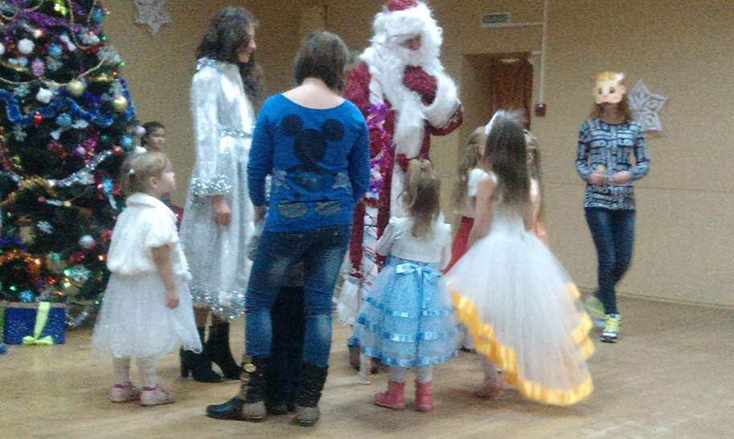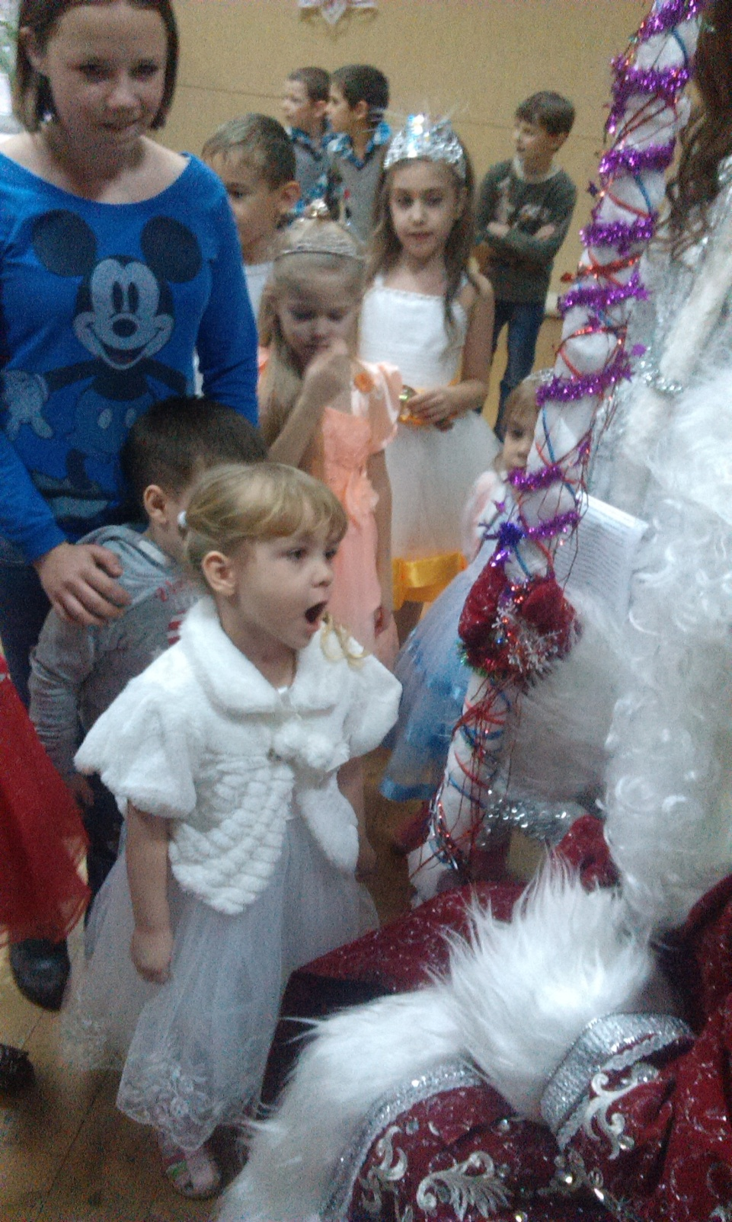
6 января 2016 в 15.00 состоялся показ фильмов: «Четыре Рождества», «Духи Рождества», «Один дома».

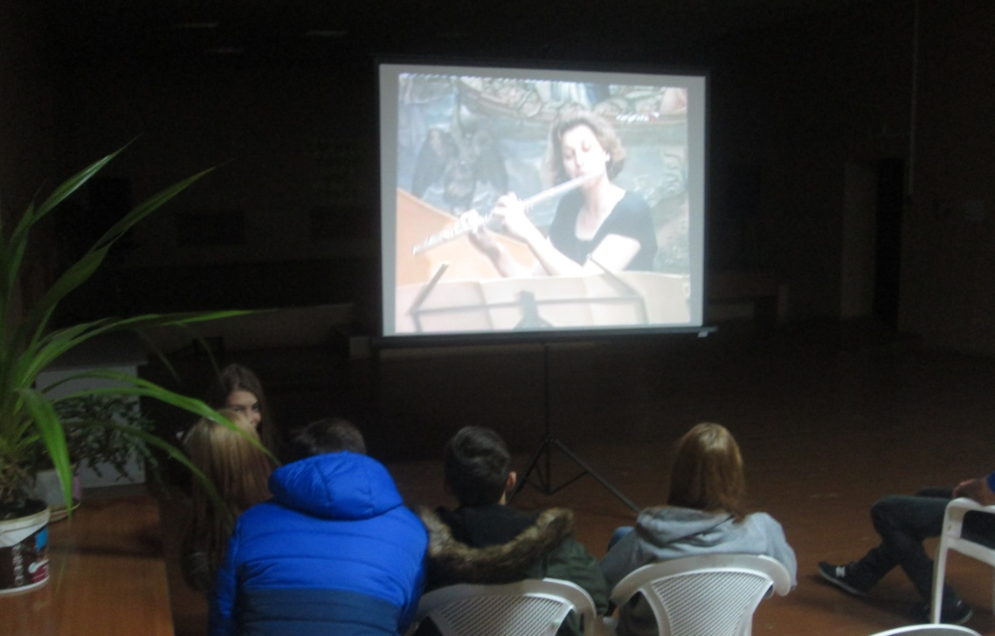

7 января 2016 года в 10.00 - проводилась Рождественская ёлка для детей. Дети пели песни, читали стихи, играли в игры. Конкурсы: льдинки, угадай что это? паровозик, валенки. В конце праздника дети вмести с родителями пили чай со сладостями.

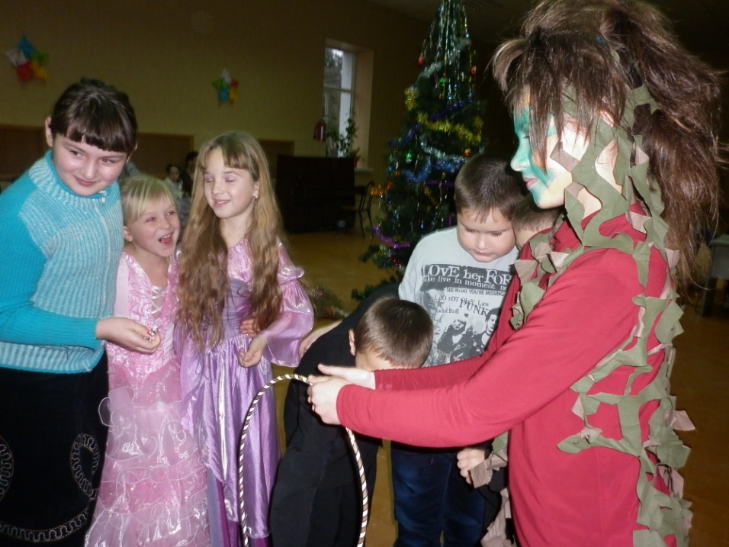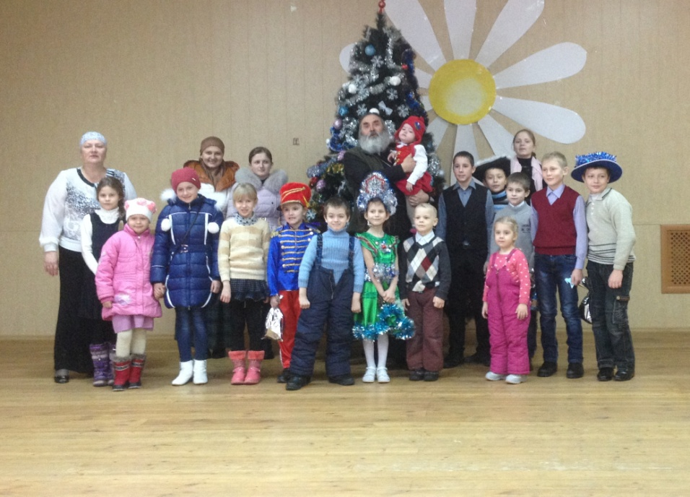

10 января 2016 года в 12-00- Состоялось театрализованное представление «Новогодней сказки конец». Обыгрывали русскую народную сказку «Репка» на новый лад. Рассказывали свои любимые сказки. Проводились конкурсы между командами «кто больше назовет сказок», «Сказочных героев положительных и отрицательных» «Сколько сказок услышал?». Принимали активное участие все присутствовавшие.

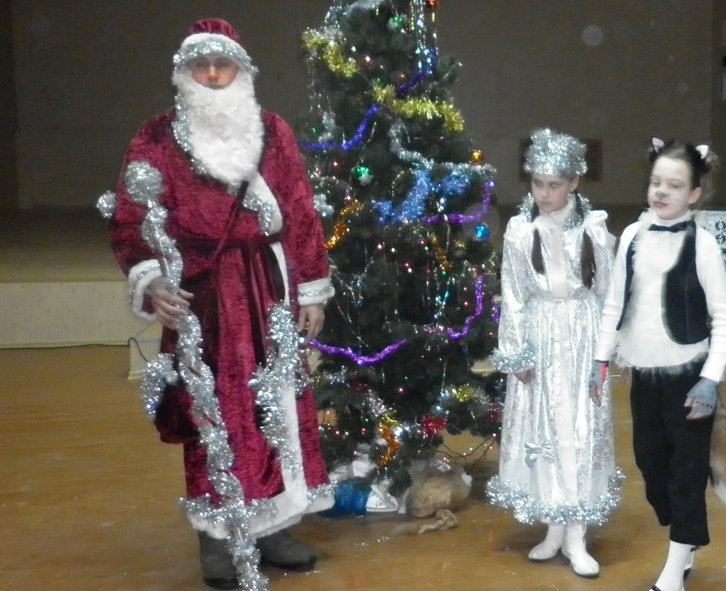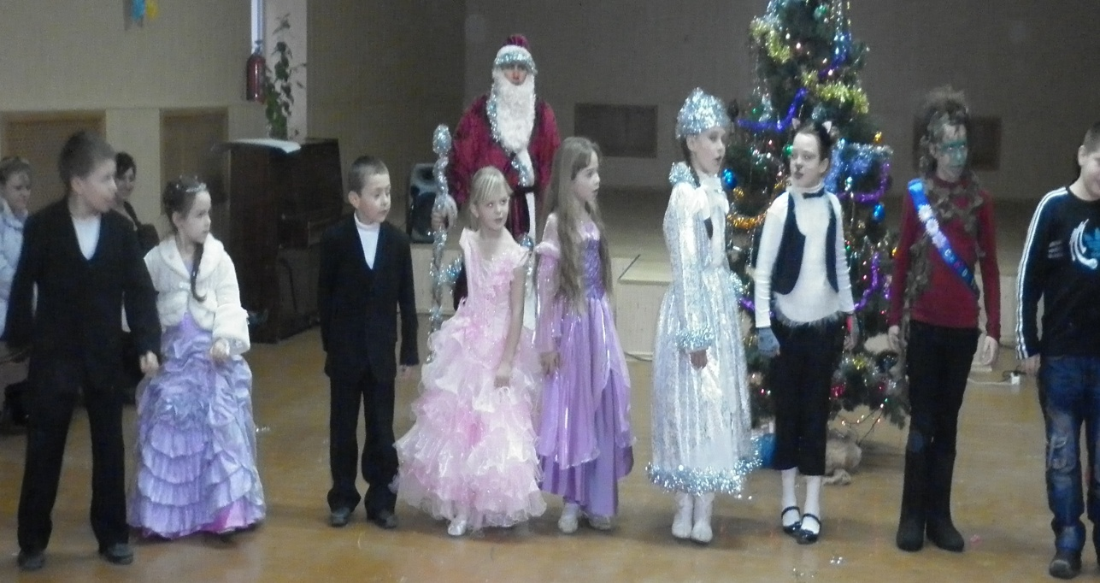

Районный месячник военно-патриотической
и оборонно-массовой работы

Одной из главных целей в воспитательной деятельности, является воспитание гражданско-патриотических качеств у подрастающего поколения. Для реализации этой цели систематически организуются мероприятия, несущие гражданскую и военно-патриотическую направленность.
Во исполнение постановления главы администрации Краснодарского края от 29.12.2007 № 1257 «О ежегодном краевом месячнике оборонно-массовой и военно-патриотической работы», постановления администрации муниципального образования Динской район от 19.01.2016 № 27 «О районном месячнике оборонно-массовой и военно-патриотической работы в 2016 году», в целях совершенствования работы по военно-патриотическому воспитанию граждан, проживающих на территории Красносельского сельского поселения Динского района с 23 января по 24 февраля 2016 года в МБУ «КДЦ» с. Красносельского разработан план работы по военно-патриотическому воспитанию. В нем определены направления работы по гражданственности, национальному самосознанию и патриотизму учащихся и жителей с. Красносельского. Районный месячник по оборонно-массовой и военно-патриотической работе проводится ежегодно, ориентирован на учащихся 1-11 классов и всех жителей, призван формировать эмоционально-волевые качества гражданина и патриота России, повышать уровень физической подготовки подростков и юношей, воспитывать стремление к сохранению и приумножению военного, исторического и культурного наследия.
Каждый год увеличивается количество участников месячника, повышается уровень организации и проведения мероприятий, направленных на воспитание у молодых граждан нравственных принципов, гражданской ответственности.
Целевыми установками являются: создание комплекса мероприятий, проводимых в различных формах по формированию и развитию личности гражданина и патриота; осуществление взаимосвязи всех заинтересованных структур (администрация Красносельского сельского поселения, администрация МО Динской район, общеобразовательные школы, Совет Ветеранов, Молодежный центр).
22 января 2016 года в 12:00 - в рамках месячника оборонно-массовой и военно-патриотической работы на территории Красносельского сельского поселения состоялся праздничный концерт «Ты живи моя Россия». В данном мероприятии приняли участия лучшие коллективы МБУ «КДЦ» с.Красносельское и БОУ СОШ №21. Заместитель начальника отдела военного комиссариата по Динскому району Ассачий Александр Владимирович вместе с председателем совета ветеранов Крутько Татьяной Михайловной поздравили жителей и гостей села с началом месячника оборонно-массовой и военно-патриотической работы.
Присутствовало: 100 человек.
Ответственный: Скрылева Н.Н.
3 февраля 2016 года в 11.00 в БОУ СОШ № 21 села Красносельского состоялась военно-патриотическая игра-викторина «Героями не рождаются». Эта игра — завершающее мероприятие, посвященное 72-й годовщине празднования Дня полного освобождения города Ленинград от фашистской блокады. Ее участниками стали команды учащихся 10-11 классов.
Ответственный: Скрылёва Н.Н.
Присутствовало: 40 человек.
11 февраля 2016 года в 11.00 на территории Красносельского сельского поселения, был проведён митинг, посвящённый 72-летию освобождению села Красносельского от военно-фашистских захватчиков. Перед жителями и гостями села выступили Глава администрации села Красносельского Кныш Михаил Васильевич, и председатель комиссии совета ветеранов военно-патриотической работы Савицкий Семён Васильевич. Учащиеся БОУ СОШ №21 подготовили стихи военных лет. По окончанию митинга были возложены венки и почтили память погибшим в Великой Отечественной войне минутой молчания.
Присутствовало 150 человек.
Ответственный: Скрылёва Н.Н.
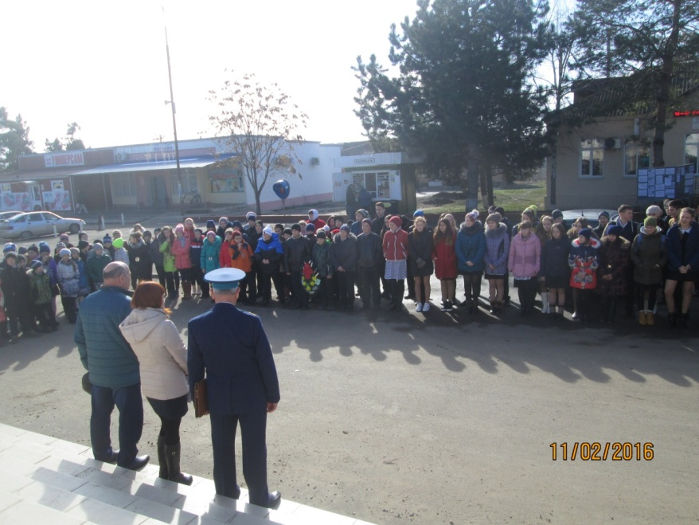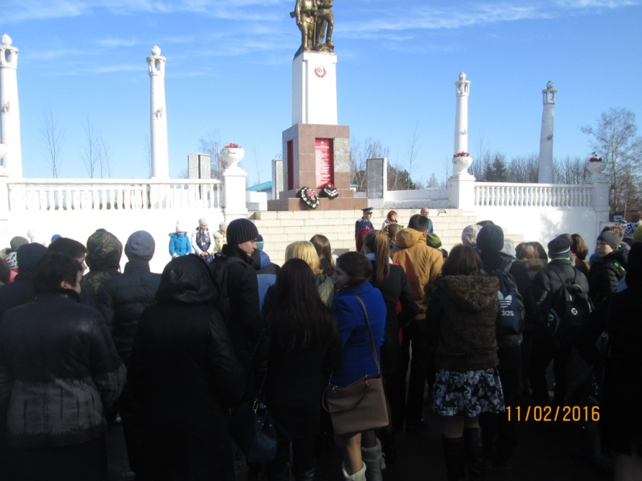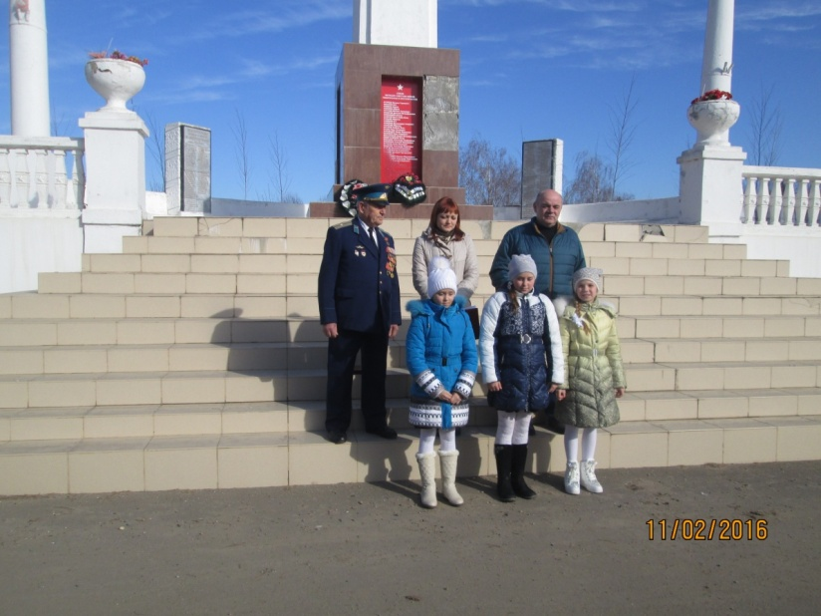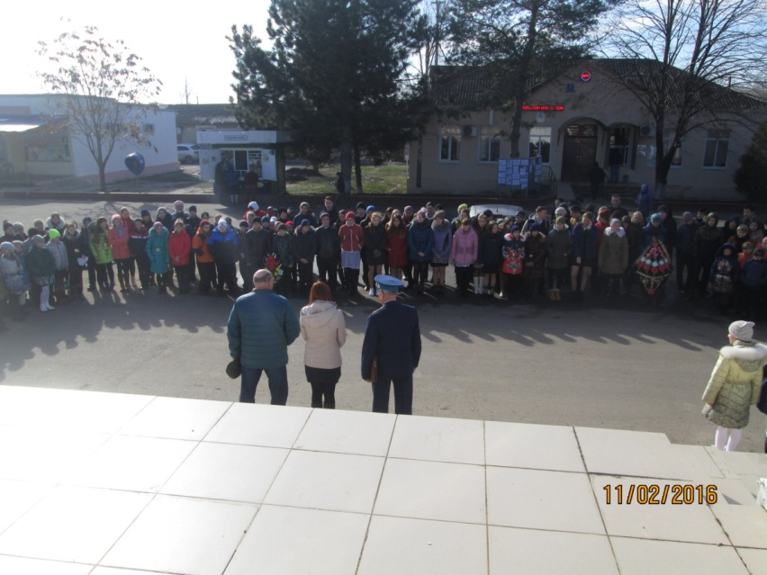
17 февраля 2016 года в 14.00 - Познавательная игровая программа для школьников «Курс молодого бойца».
Присутствовало 30 человек.
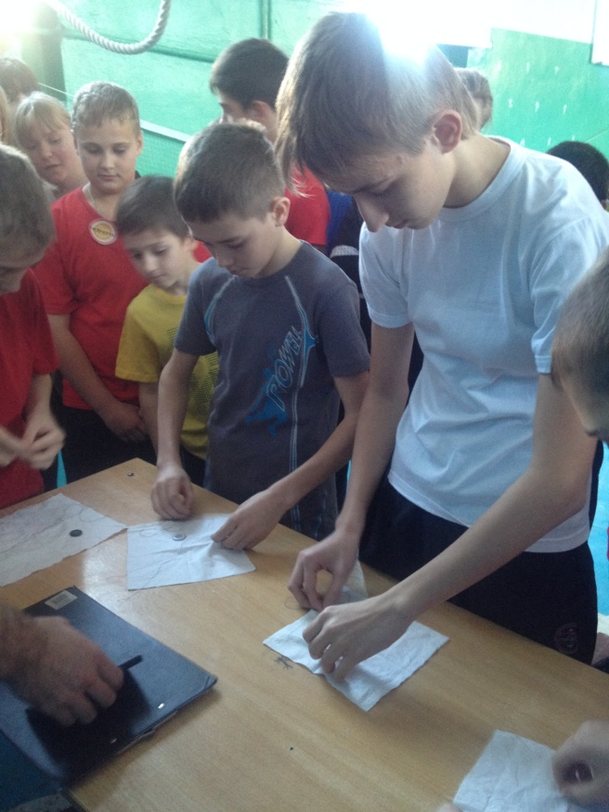
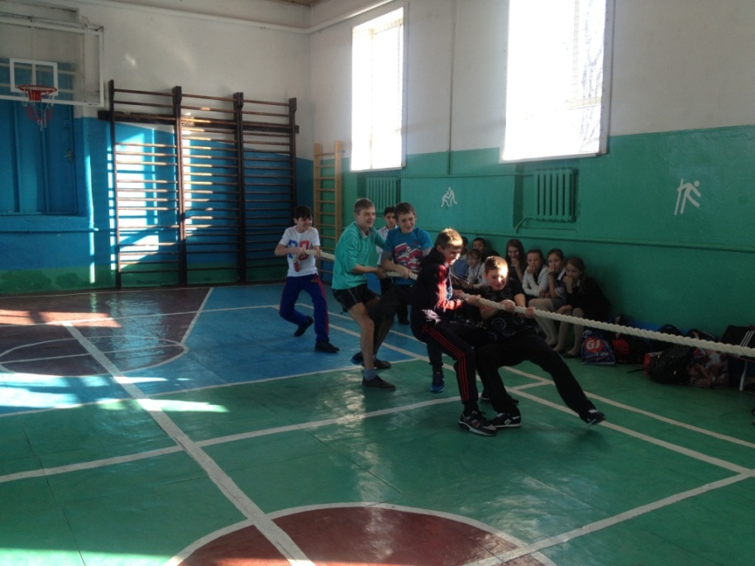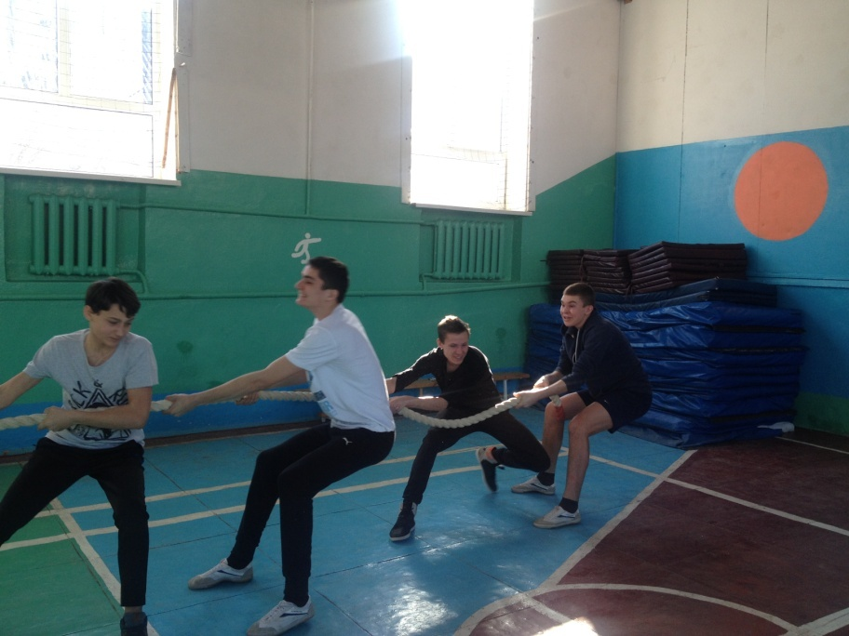
19 февраля 2016 года в 11.00 в МБУ «КДЦ» с. Красносельское, состоялось торжественное закрытие месячника по оборонно-массовой и военно-патриотической работе, посвящённое Дню защитников Отечества. Перед жителями и гостями села выступил председатель комиссии совета ветеранов Савицкий Семён Васильевич. Были награждены команды учащихся принявших участие в конкурсе военно-патриотической песни.
Ответственный: Скрылёва Н.Н.
Присутствовало: 150 человек.

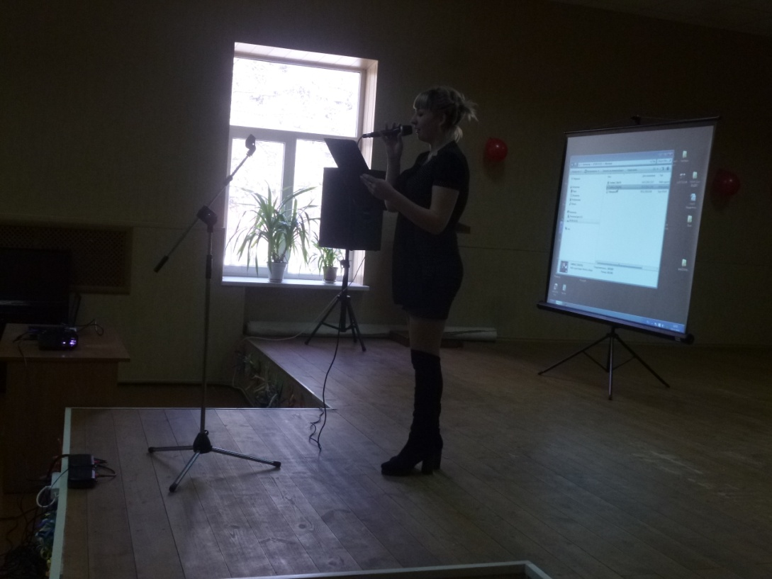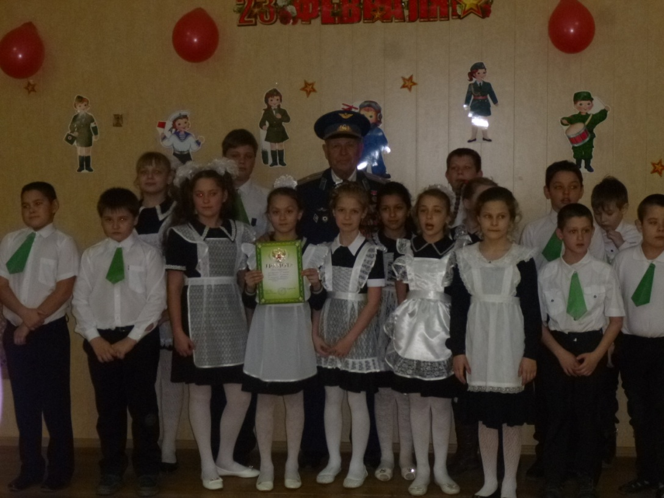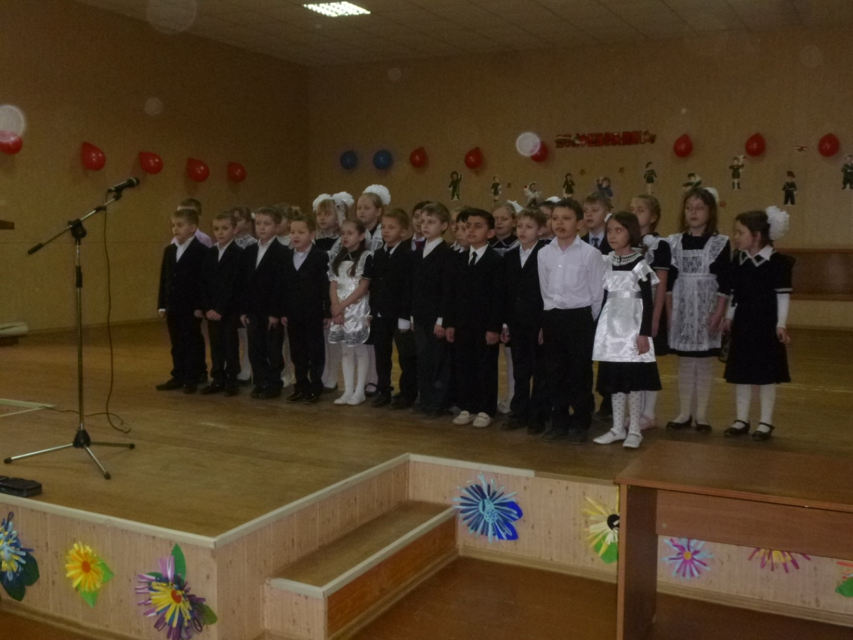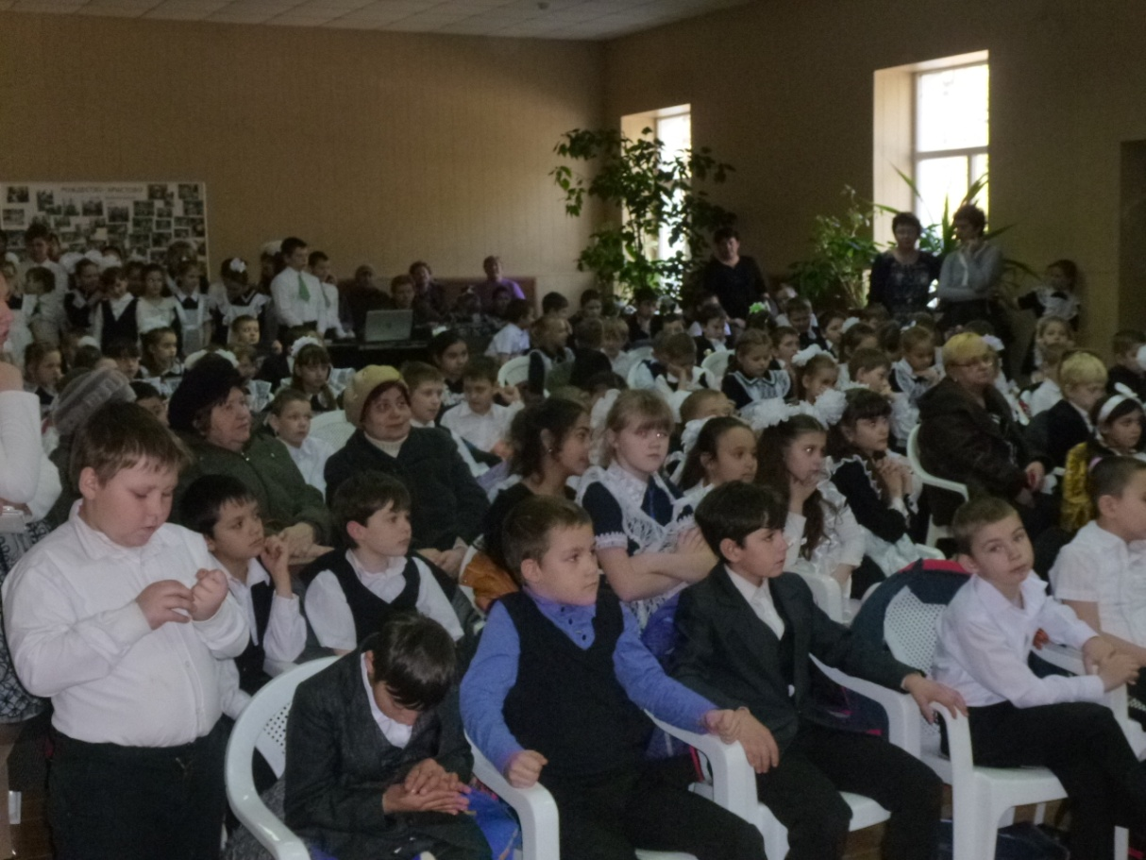

Международный женский день

4 марта 2016 года в 14.30 в доме культуры села Красносельского состоялся праздничный концерт, посвящённый Международному женскому Дню 8 марта.
Присутствовало: 80 человек.
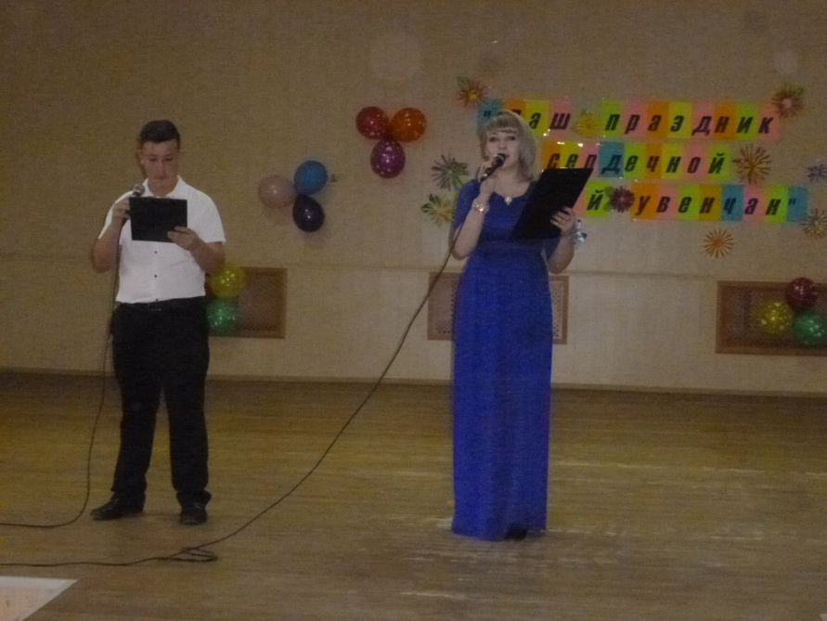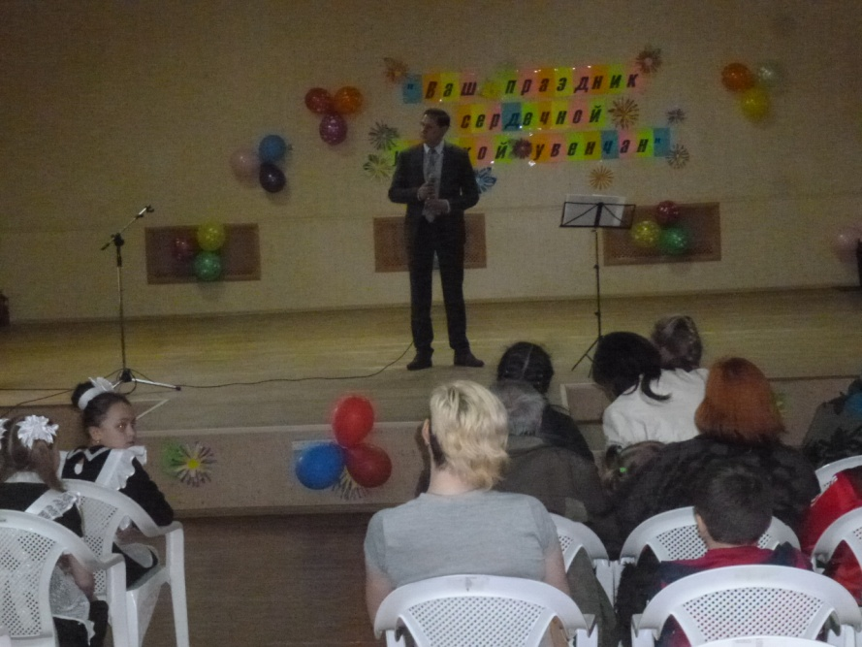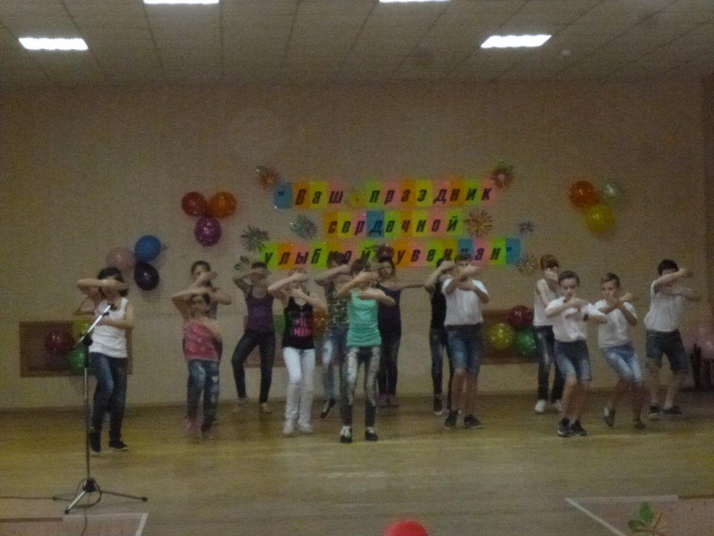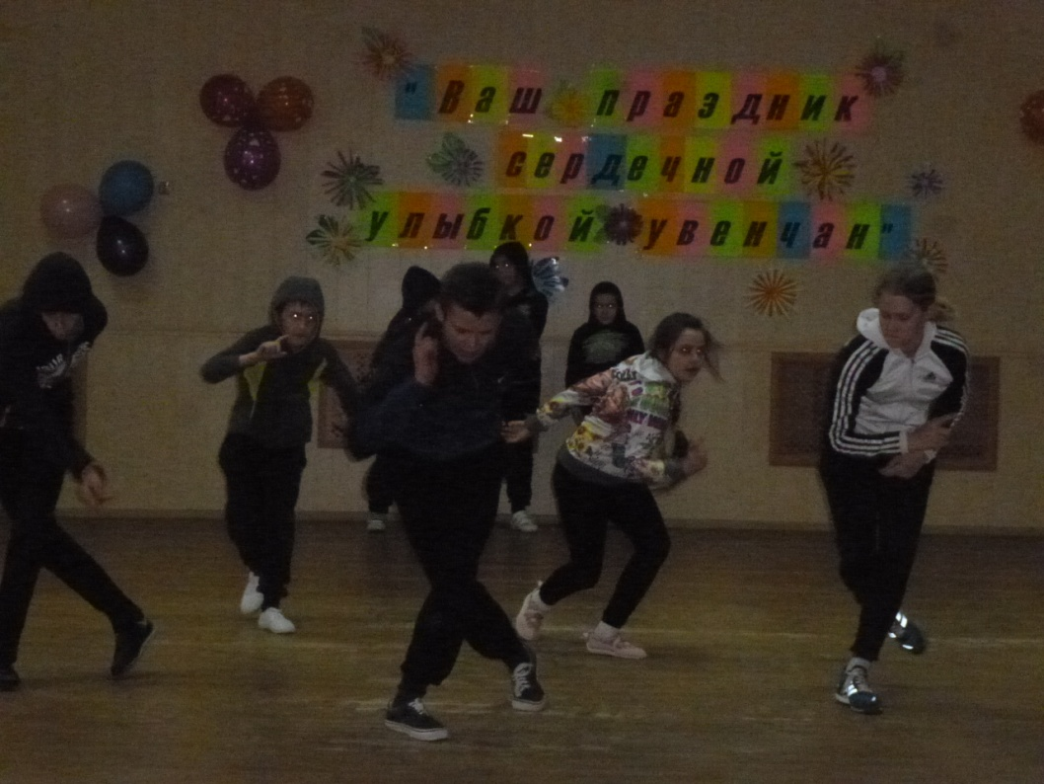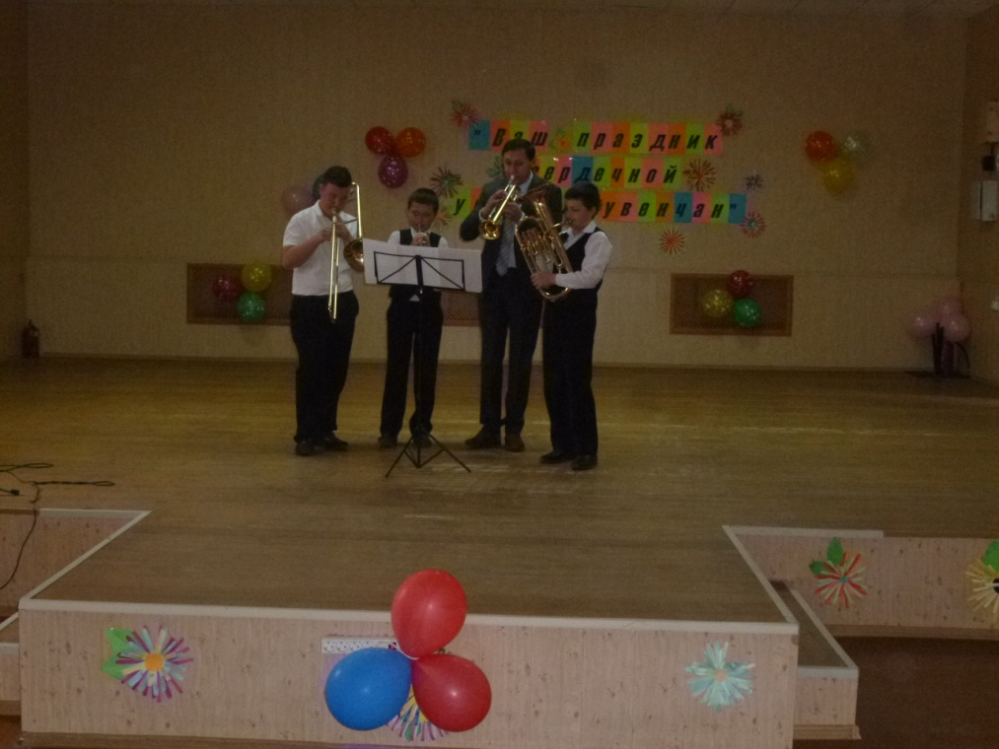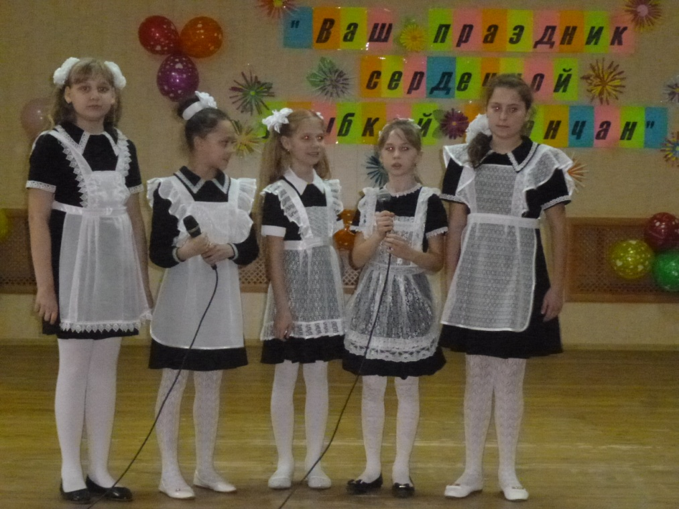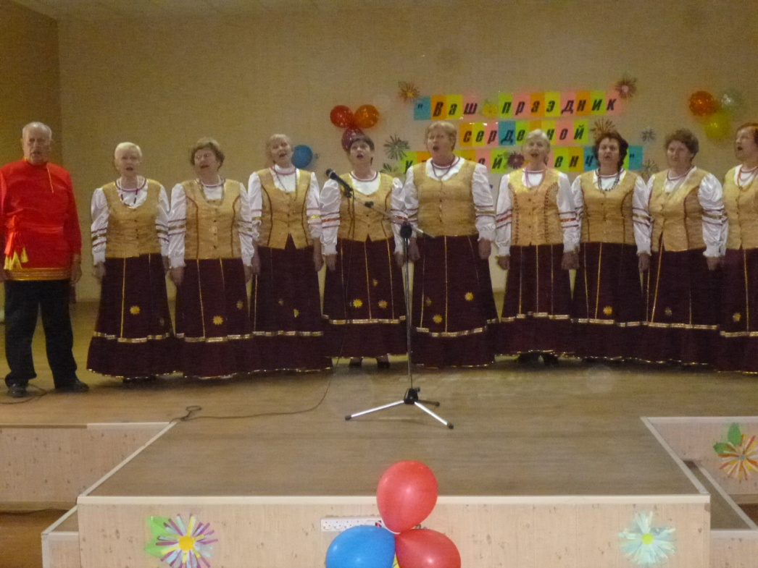
Межэтнические мероприятия

15 марта 2016 года в 14.00- «Толерантность – дорога к миру»,
В целях реализации муниципальной целевой программы «Гармонизация межнациональных и развитие национальных отношений в муниципальном образовании Славянский район» в Красносельской сельской библиотеке оформили книжную выставку «Наш общий дом», провели урок толерантности «Выбор за вами» и час познания «Толерантность – дорога к миру».
Ответственный: Скрылёва Н.Н.
Присутствовало: 20 человек.
16 марта 2016 года в 13.30- В БОУ СОШ № 21 с. Красносельского состоялся час исторической информации «Здесь моей Родины начало». Цель мероприятия: ознакомить с отдельными эпизодами истории Краснодарского края, её символами и великими людьми; раскрыть смысл понятия «патриотизм», развивать речь, память, воспитывать гражданственность, любовь к своей малой родине. При подготовке к мероприятию ребята были поделены на 2 группы. 1группа получила задание – написать сочинение о своей малой родине; 2 группа получила задание – найти пословицы о Родине; всем ребятам было дано задание – принести фотографии из тех мест своей малой родины, в которых они побывали на каникулах, обязательно на фоне природы: лес, ручей, река, ключ, пасека, а также памятные места.
Ответственный: Скрылёва Н.Н.
Присутствовало: 25 человек.
4 апреля 2016 года в 13.30- в библиотеке с. Красносельского был проведен час толерантности "Милосердие и доброта спасут мир" для учащихся 5 класса БОУ СОШ №21. Дети познакомились с понятием толерантность, с историей её появления, с чертами присущими толерантному человеку, узнали значение этого слова в разных странах мира. Рассказ библиотекарей разнообразили слайдовая презентация, а также чтение по ролям "Сказочки о счастье", китайская притча "Ладная семья", стихотворение "Молитва о мире". Особый интерес вызвала сценка "Перед вами две дороги. Выбирайте?", разыгранная ведущими. Итогом мероприятия стал собранный участниками цветок толерантности, на котором они указали основные черты, присущие толерантной личности.
Присутствовало: 20 человек.
Ответственный: Скрылева Н.Н.
18 апреля 2016 года в 13.00 прошел вечер отдыха «Музыка для души». Присутствовало: 60 человек.
Ответственный: Скрылева Н.Н.

День Победы

Вечером 8 мая 2016 года в селе Красносельском состоялось торжественное шествие "Свеча памяти" к мемориалу "Братская могила советстких воинов погибших в селе Красносельском, в боях с фашистскими захватчиками 1943 год" и к могиле Неизвестного солдата. В торжественном шествии "Свеча памяти" приняли участие учащиеся БОУ СОШ № 21 и трудовой коллектив школы. Почтить память миллионов наших сограждан, погибших в годы Великой Отечественной Войны, пришли труженики тыла и неравнодушные жители села. Они оставили у подножия мемориала горящие свечи. Память тех, кто уже никогда не вернется с поля боя, почтили минутой молчания.
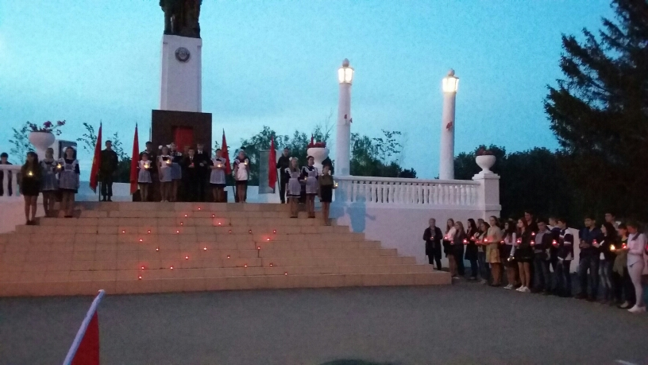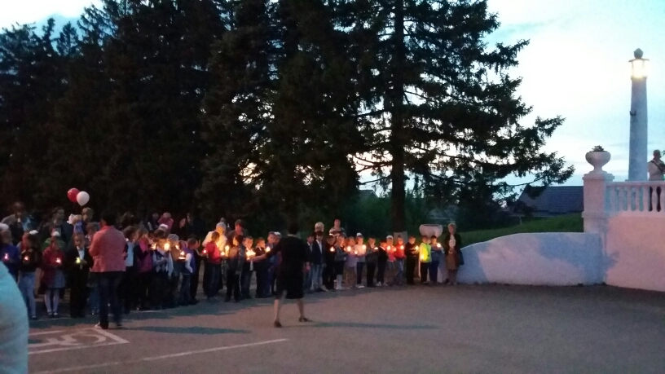
9 мая 2016 года в 10.00 на мемориальном комплексе «Братская могила советских воинов, погибших в боях с фашистскими захватчиками» состоялся Митинг посвященный празднованию «70-летия Победы в Великой Отечественной войне 1941-1945 годов». Поздравления ветеранам, труженикам тыла, детям войны и жителям поселения в Великой Отечественной Войны прозвучали от главы Красносельского сельского поселения М.В. Кныш, настоятеля храма Святого мученика Трифона отца Сергия, председателя Совета ветеранов Т.М. Крутько, депутата Динского районного Совета Л.Н. Устьяновой. Поздравить ветеранов пришли также и самые маленькие жители нашего села- школа № 21, которые рассказывали стихи и прозы. Память тех, кто уже никогда не вернется с поля боя, почтили минутой молчания.
Присутствовало: 300 человек.
Ответственный: Скрылева Н.Н.
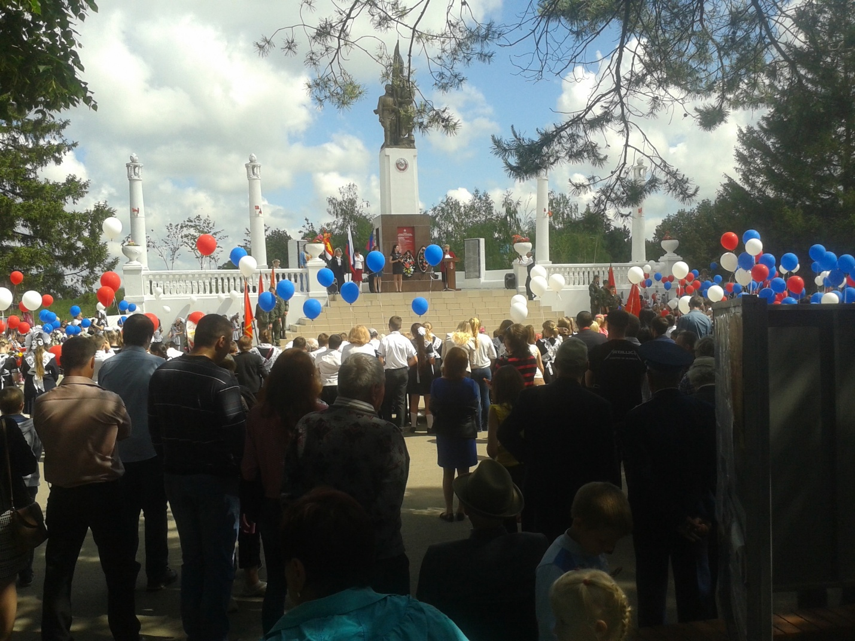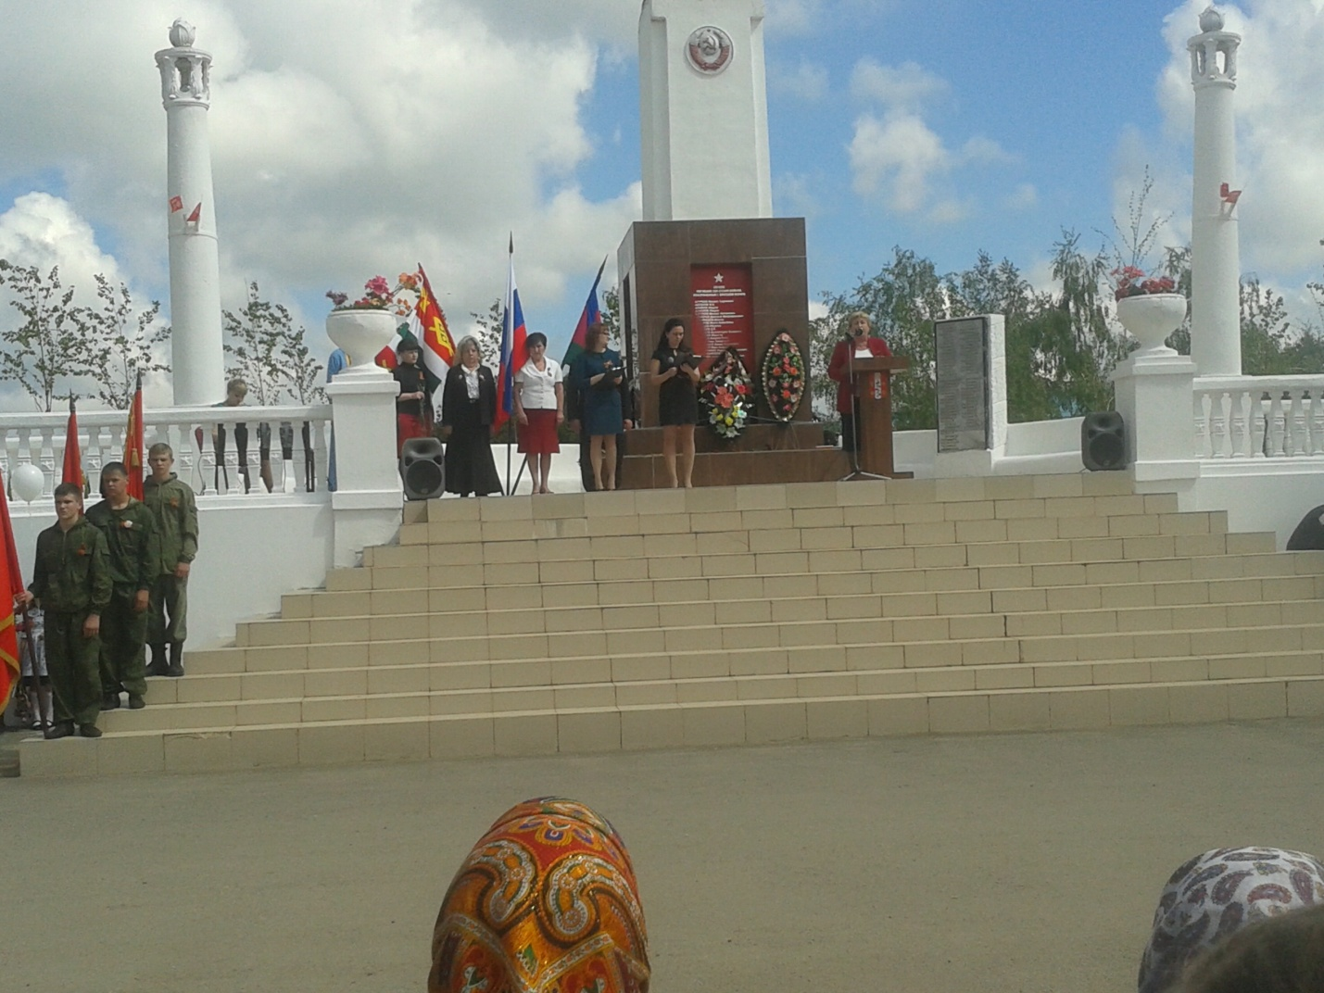
9 мая 2016 года в 11.00 – в Доме культуры с. Красносельского состоялся праздничный концерт, посвящённый Дню Победы в Великой Отечественной войне. В зале присутствовали ветераны боевых действий ВОВ, ветераны военного тыла, ветераны труда. После концерта для ветеранов войны, тружеников тыла и пожилых людей было организовано чаепитие.
Присутствовало: 90 человек.
Ответственный: Скрылева Н.Н.
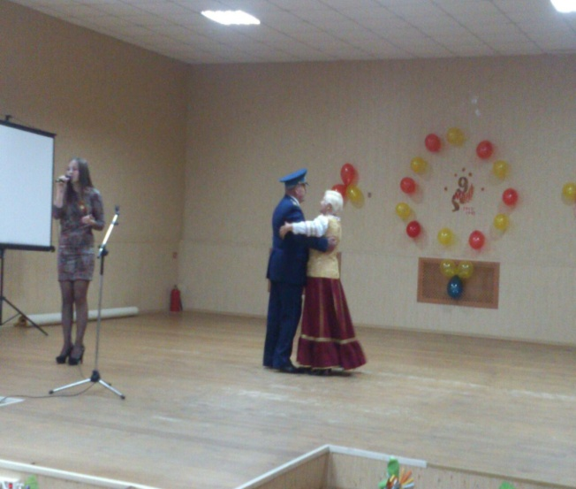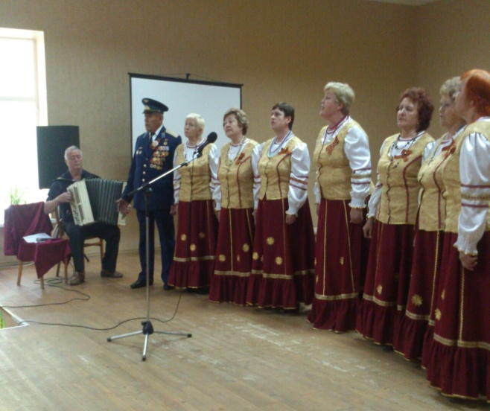
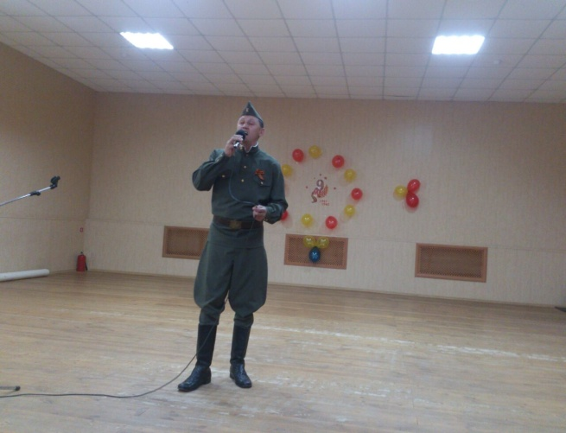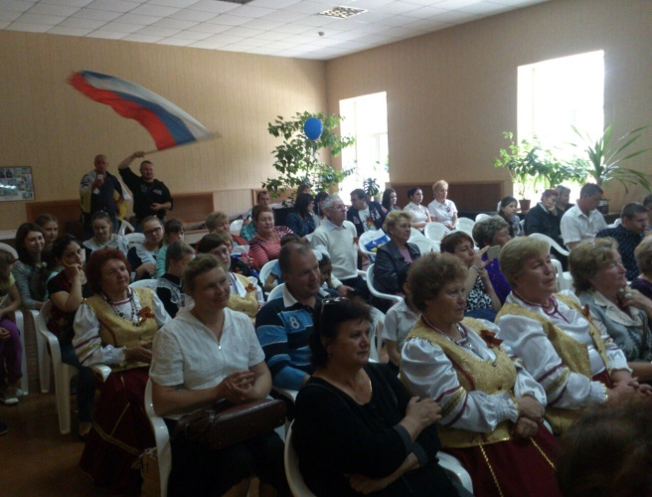

Международный День защиты детей
01.06.2016. в 10.00 ДК с.Красносельское состоялась игровая программа ко Дню защиты детей « Праздник детства - это ты и я».
Международный день детей — один из самых старых международных праздников. Дети участвовали в играх, конкурсах, отгадывали загадки, отвечали на вопросы викторин. По окончании праздника все дети получили сувениры и сладкое угощение.
Присутствовало 100 человек.

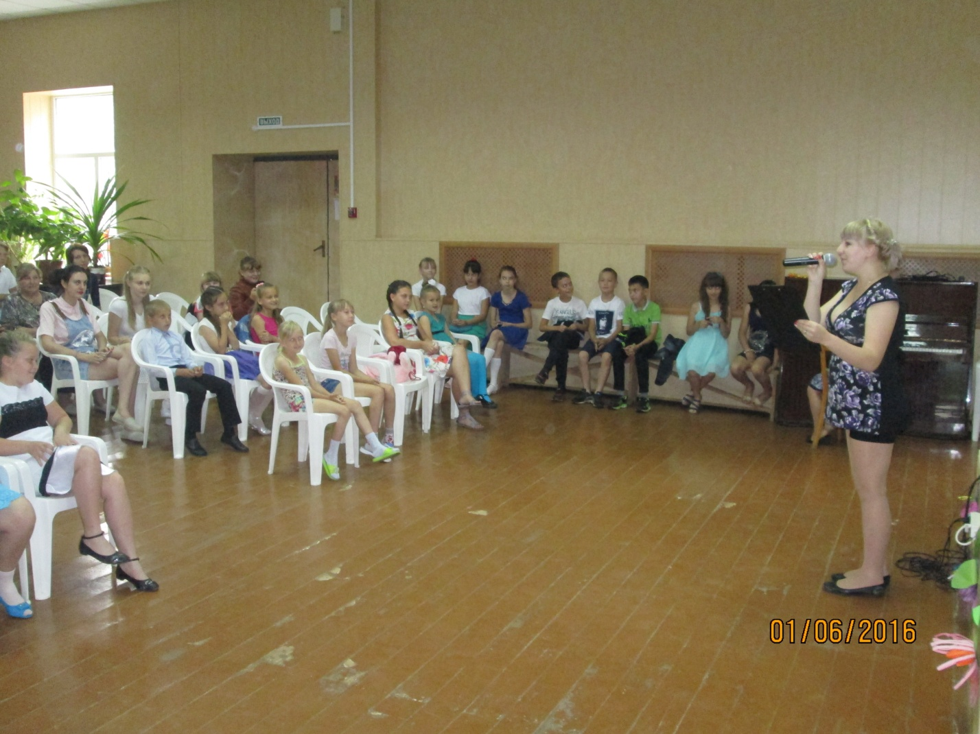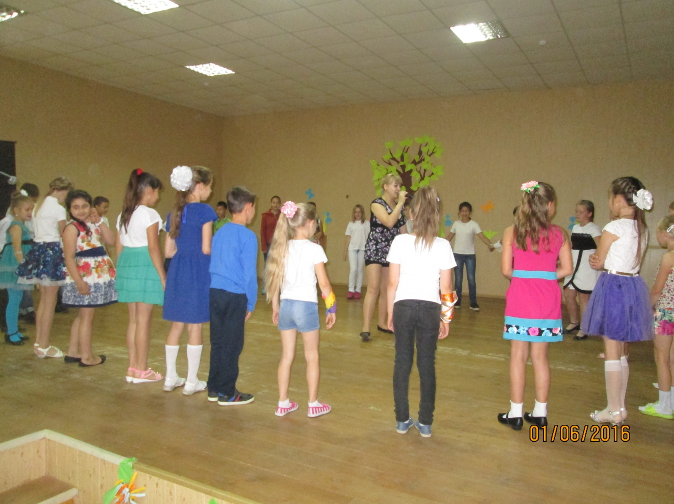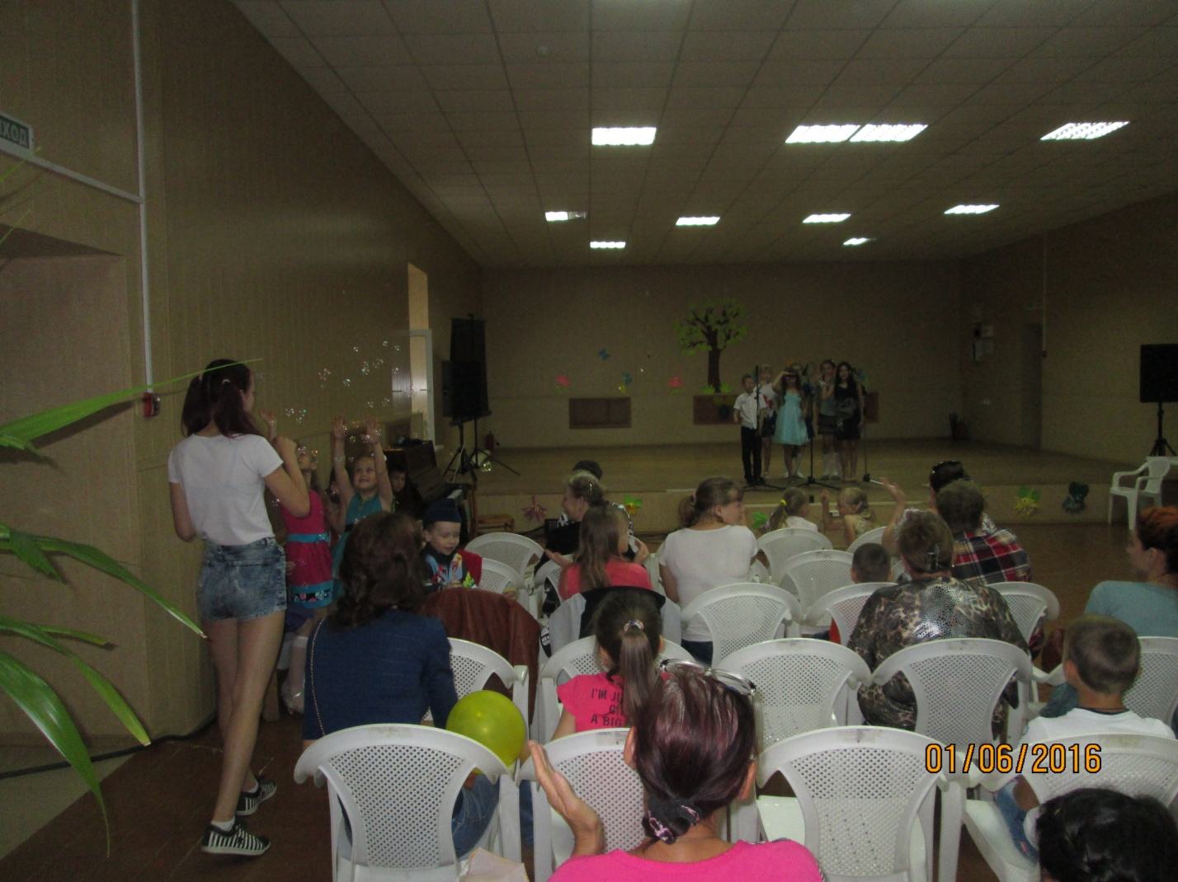

День памяти и скорби
22.06.2016 в 09.00 на мемориале с.Красносельское состоялся митинг«И молча стоят обелиски, чтоб память в живых жила». День памяти и скорби для тех, кто пережил и выжил, для детей и внуков миллионов солдат, что отдали жизни за мир, в котором мы сегодня живём. Ребята прочитали стихи, ветеран вооруженных сил Савицкий Семен Васильевич рассказал, каким он помнит первый день войны. В 09.30 минутой молчания почтили память погибших и возложили цветы на братскую могилу. На мероприятии присутствовало 40 человек.
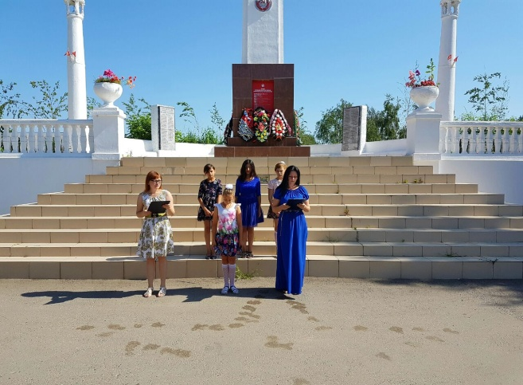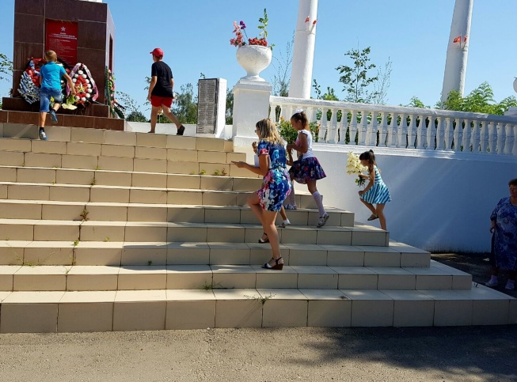
День семьи, любви и верности
08.07.2016 в 17.00 в ДК с.Красносельское состоялся праздничный концерт посвященный дню Семьи , Любви и Верности. В зале царила теплая атмосфера. Концерт никого не оставил равнодушным.
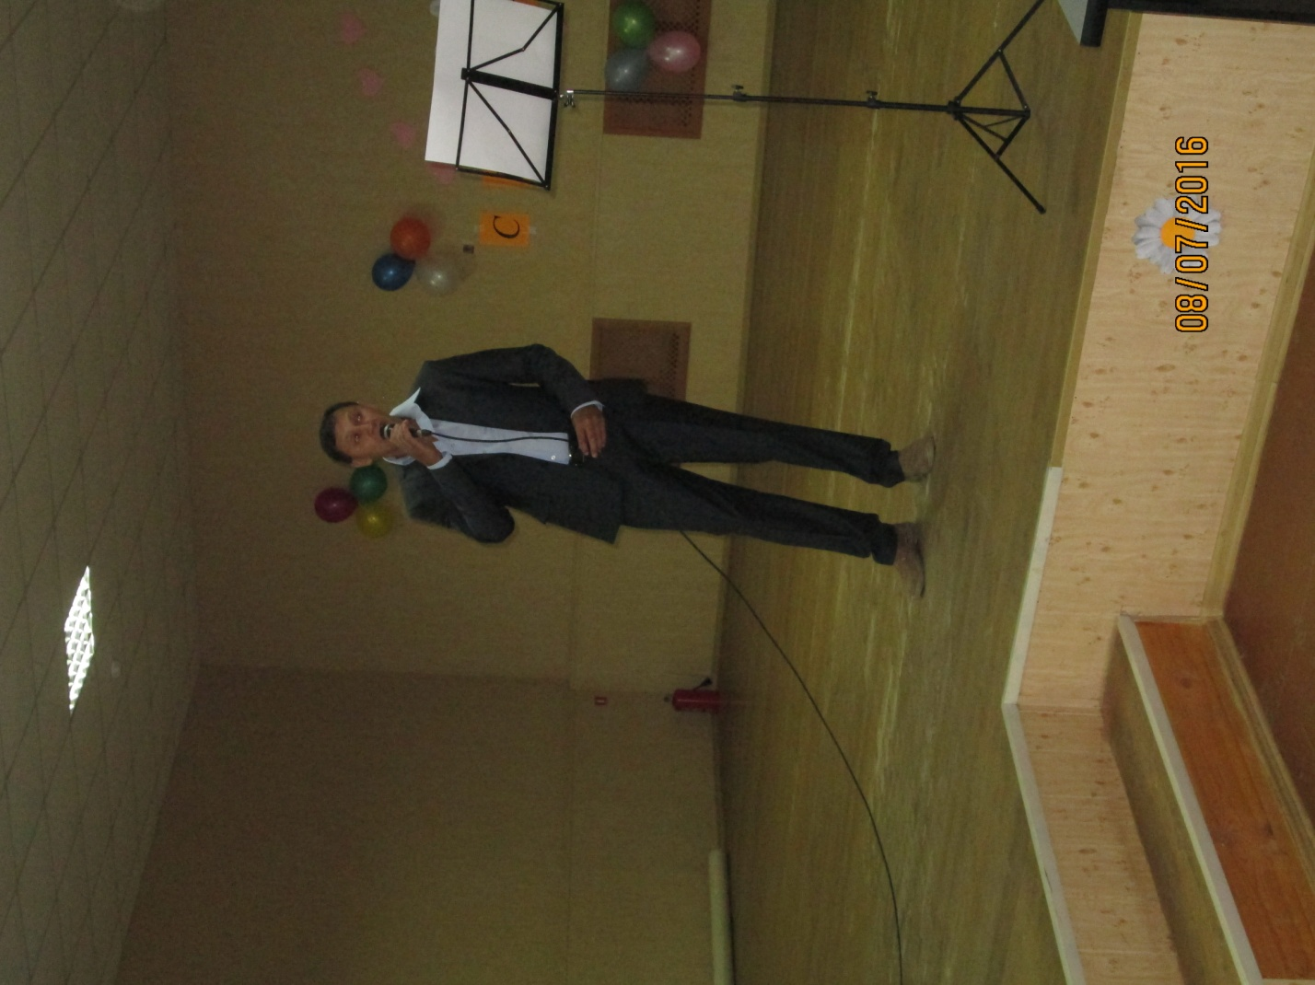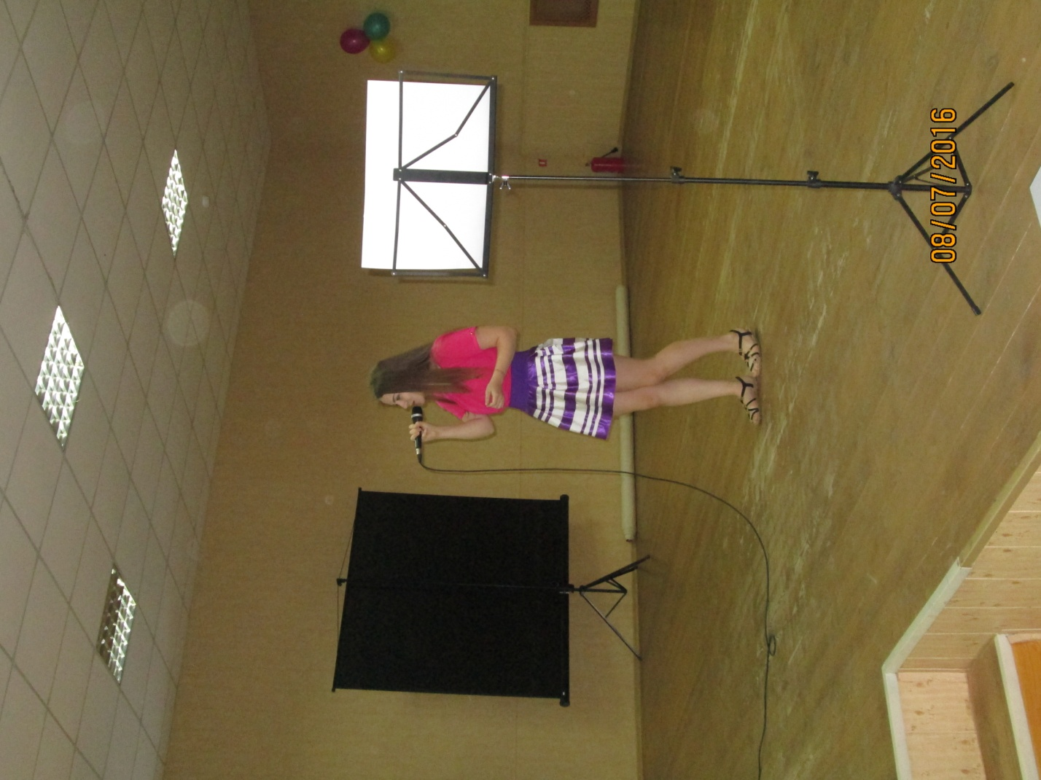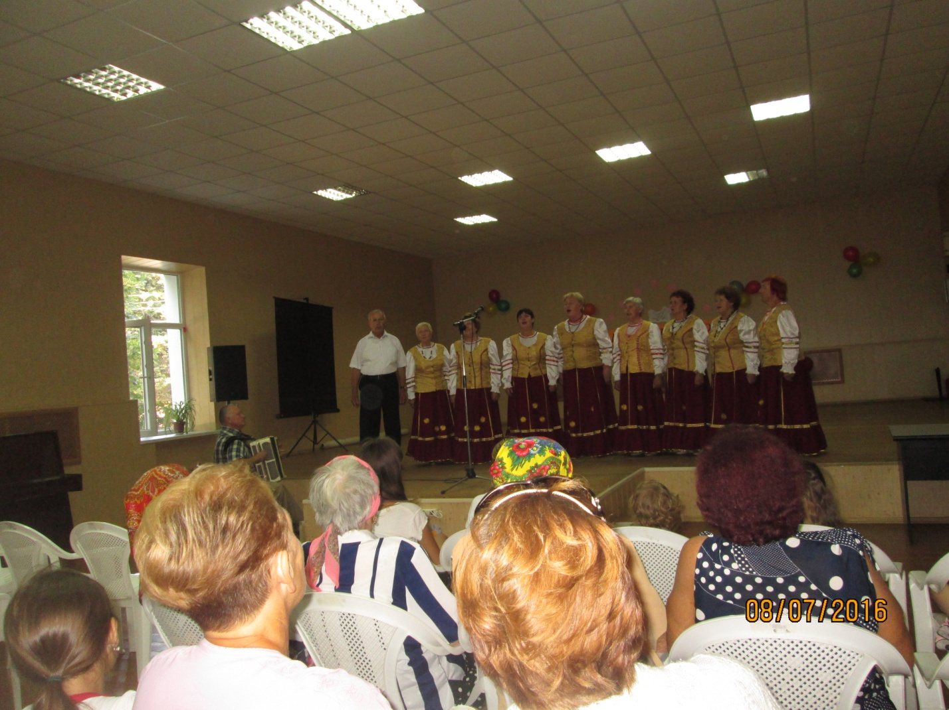
На мероприятии присутствовало 70 человек.
Лето – 2016
03.06.2016 в 11.30 в ДК с.Красносельское состоялось музыкальное развлечение для детей «Мы частушки вам пропели».
Лучшие исполнители были награждены грамотами.
На мероприятии присутствовало 50 человек.
24.06.2016 в 11.00 ДК с.Красносельское состоялась Игровая программа с дискотекой «Здравствуй, Нептун».
На мероприятии присутствовало 40 человек.
Ответственный Сердюкова Е. И.
04.07.2016 в 11.00 в ДК с.Красносельское состоялось мероприятие- эстафета по дорожному движению «Тише едешь – дальше будешь» . Мероприятие проводилось по типу веселых стартов, но с заданиями, посвященными правилам дорожного движения. 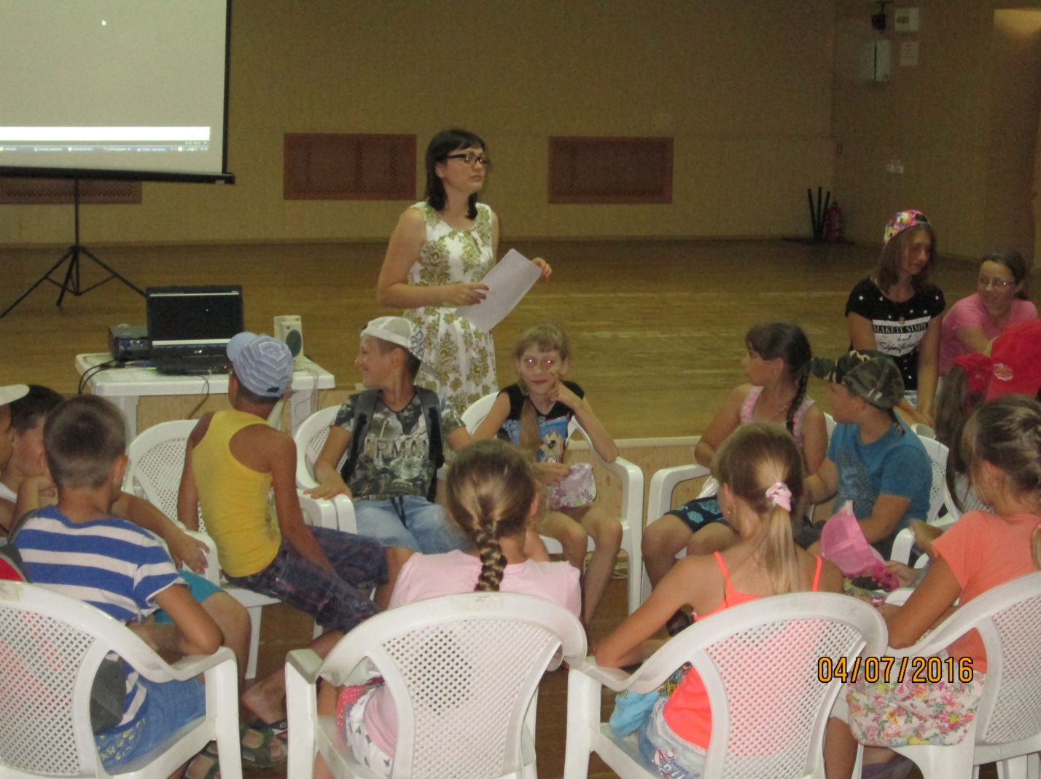
На мероприятии присутствовало 25 человек.
07.07.2016 в 11.00 в ДК с.Красносельское прошла развлекательная программа для детей «Ура, лето!». Состоялся просмотр мультфильмов. По окончанию просмотра ребята поделились впечатлениями, рассказали какой из героев больше понравился и почему.
На мероприятии присутствовало 35 человек.
13.06.2016 в 15.00 ДК с.Красносельское состоялся тематический час «Не отнимайте у себя завтра» - об опасности наркотиков.
Данное мероприятие позволяет развить практические навыки противостояния вредным привычкам и познавательного интереса, стремление к здоровому образу жизни. Ребята с удовольствием участвовали в мероприятии, отвечали на вопросы, задавали встречные.
На мероприятии присутствовало 25 человек.
15.06.2016 в 13.00 ДК с.Красносельское состоялся праздничный концерт ко Дню независимости России. В мероприятии приняли участие коллективы ДК с.Красносельское и ученики школы. Прозвучали песни о России.
На мероприятии присутствовало 70 человек.
17.06.2016 в 11.30 ДК с.Красносельское состоялось игровое мероприятие «В поисках сокровищ». Ребята разделились на 2 команды «Пираты 21 века» и «Пираты Карибского моря», участвовали в конкурсах. Все были награждены сувенирами.
На мероприятии присутствовало 30 человек.
Ответственный Сердюкова Е. И.
19.06.2016 в 12.30 ДК с.Красносельское была проведена спортивная участие в играх.
На мероприятии присутствовало 30 человек
15.07.2016 в 10.00 в ДК с.Красносельское прошла конкурсная игровая программа «Во саду ли в огороде» . Ребята разделились на 2 команды, выбрали капитанов. Команды сочинили приветствие, отвечали на вопросы, отгадывали загадки . Выиграла команда, набравшая большее количество очков, были награждены грамотами за участие.
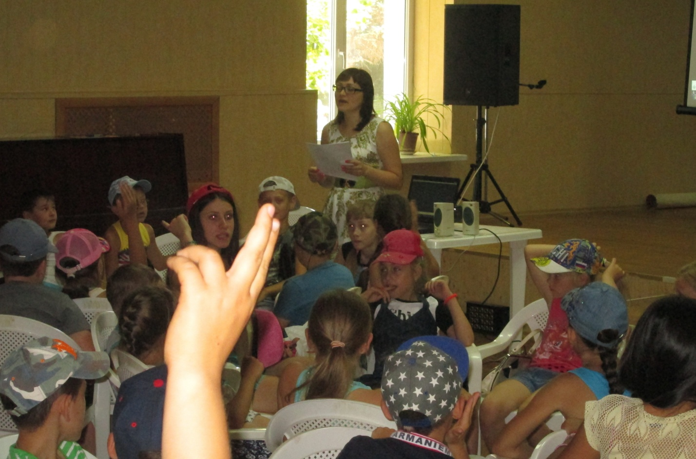
На мероприятии присутствовало 30 человек.
27.07.2016 в 11.00 в ДК с.Красносельское состоялась тематическая игровая программа, посвященная Дню работников сельского хозяйства«Труду мы честь и славу воспеваем». Прозвучали поздравления и чествование лучших работников по итогам года. В конце всех ждал музыкальный сюрприз.
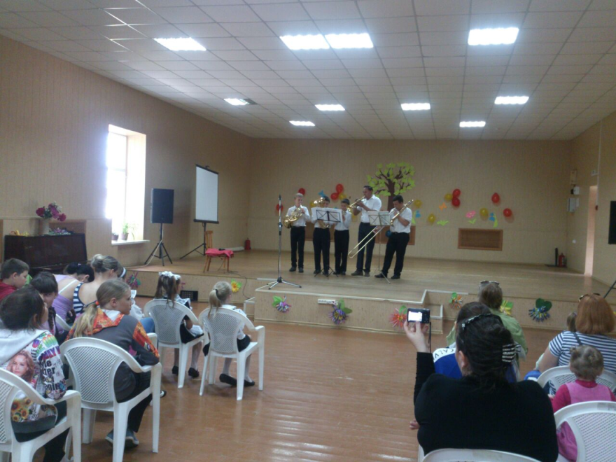
На мероприятии присутствовало 50 человек.
29.07.2016 в 14.30 в ДК с.Красносельское состоялось мероприятие «Расти красивым и сильным» , посвященное Дню физкультурника. Мероприятие проходило в форме познавательной беседы. С ребятами обсудили, для чего нужен спорт, важность ведения здорового образа жизни. В заключении ребята приняли участие в спортивной эстафете.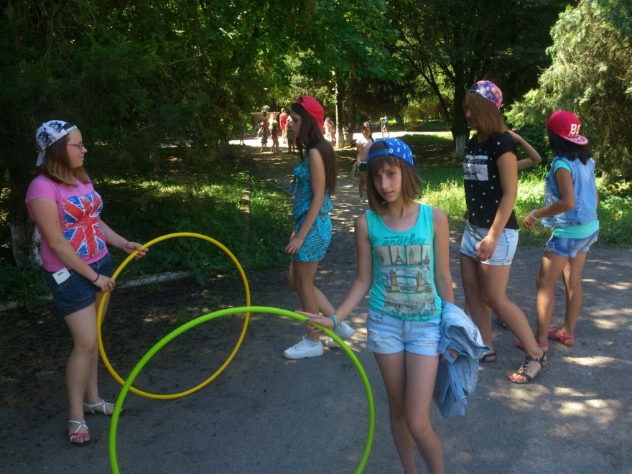
На мероприятии присутствовало 20 человек
10.08.2016 в 14.00 в ДК с.Красносельское прошла познавательная программа для детей «Хлеб на стол – и стол престол». Ребята активно участвовали в мероприятии, рассказали что они представляют о процессе производства хлеба. Познакомились с разнообразным миром зерновых злаковых культур в ходе викторины.
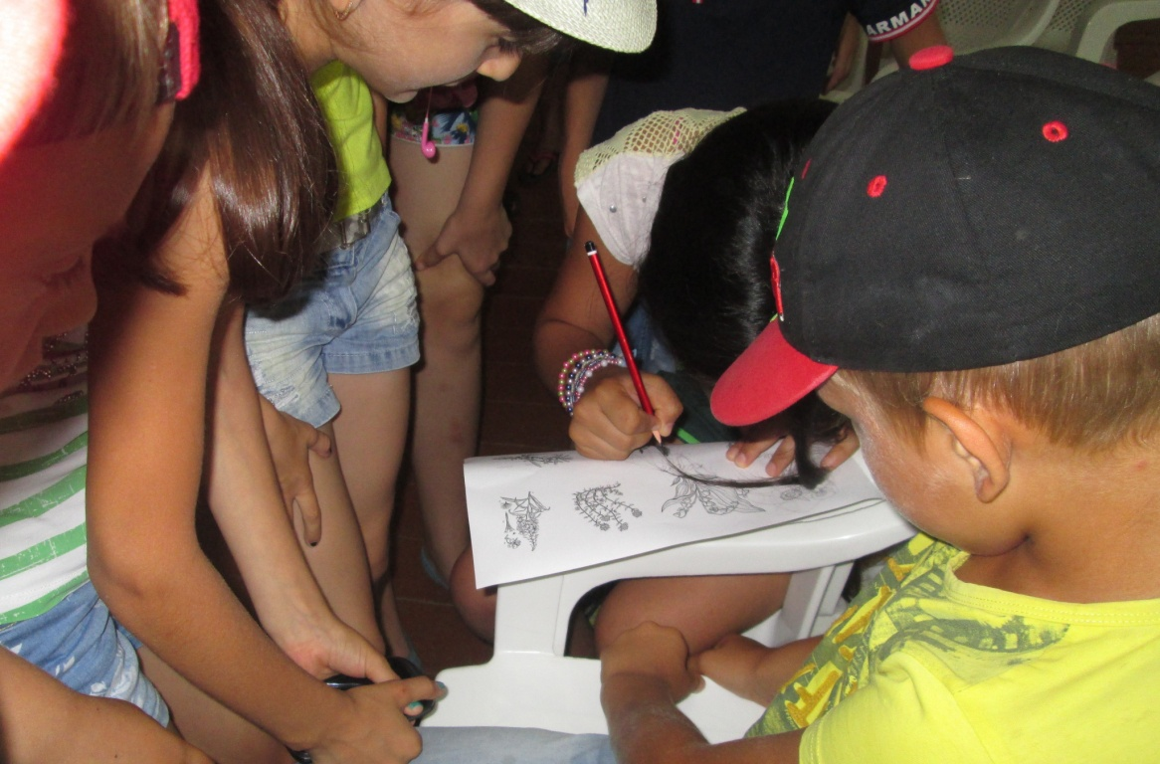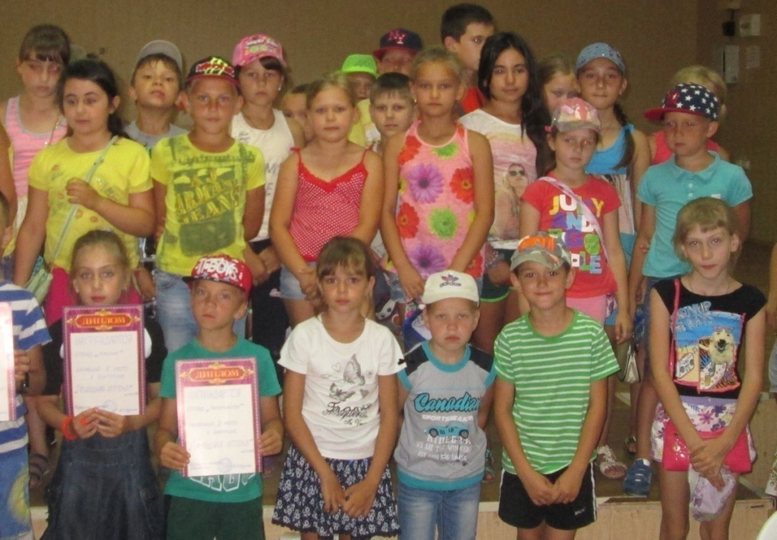
На мероприятии присутствовало 20 человек.
12.08.2016 в 16.00 в ДК с.Красносельское прошел час информации «Славные сыны России» - посвященный первой морской победе русского флота над шведами у мыса Тангут в 1714г. Ребята прослушали исторические факты . В окончании мероприятия прошла викторина.
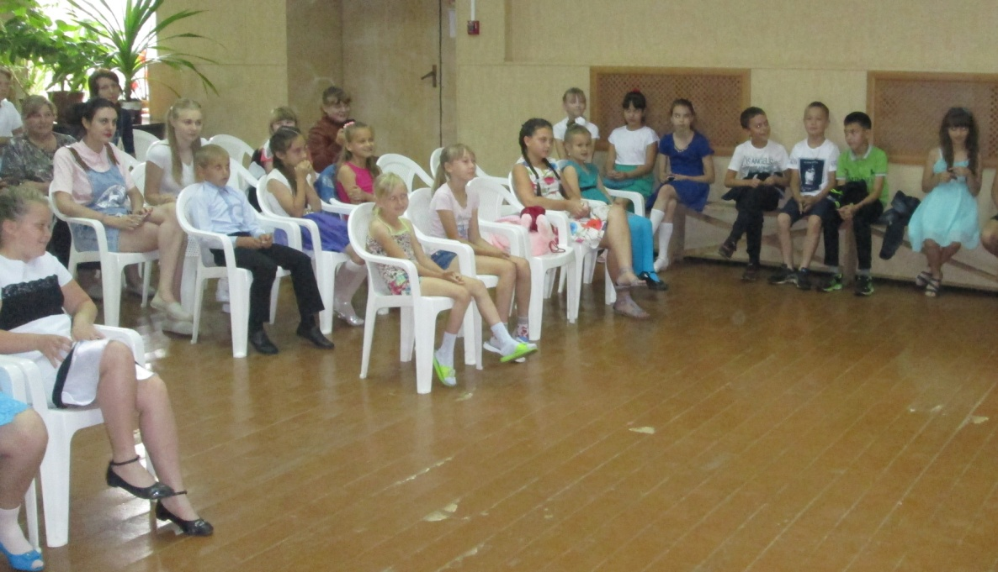
На мероприятии присутствовало 20 человек.
15.08.2016 в ДК c.Красносельское в 12.00 состоялась тематическая программа для подростков, посвящённая Дню физкультурника , «Расти красивым и сильным». Ведущая говорила о вредных привычках и об альтернативе – творчестве, спорте. Ребятам раздали агитационные листовки по теме, просмотрели фильм, мотивирующий к здоровому образу жизни.
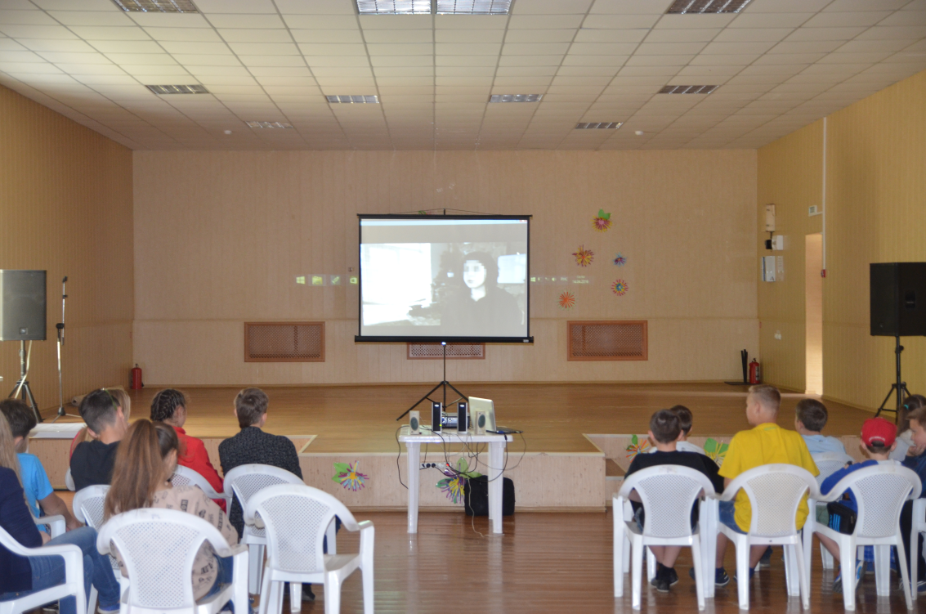
16.08.2016 в ДК с.Красносельское в 12.00 состоялся Салон общения «Умеем ли мы общаться?». На данном мероприятии ребята учились эффективному общению, как контролировать свои эмоции, правильному восприятию чувств и эмоций других людей. Узнали о способах взаимодействия с людьми. Ребята активно общались, поиграли в игру «Передача слов с помощью мимики», «Дискуссия».
На мероприятии присутствовало 15 человек.
18.08.2016 в ДК с.Красносельское в 11.00 состоялась тематическая программа для детей «Яблочный спас». Ведущая подготовила для ребят информацию о празднике и игровую программу. Ребята с удовольствием выполняли задания, танцевали.Присутствовало: 22 человека.
19.08.2016 в ДК с.Красносельское в 12.00 была организована познавательная программа «Солнце, воздух и вода – наши лучшие друзья». Ведущая говорила о правилах поведения на природе и вблизи водоёма, как определить стороны горизонта и т.д. Провели конкурсы и подвижные игры. Самые активные ребята получили призы.
Присутствовало: 20 человек.
22.08.2016 13.00 ДК с.Красносельское была проведена конкурсная детская программа «Самовар мой кипит на дубовом столе» . С детьми проведены познавательные конкурсы и игры фольклорного направления.
Присутствовало 15 человек
Ответственная Скрылева С.А.
25.08.2016 14.30 ДК с.Красносельское состоялась танцевальная программа «Танцуем вместе с нами».
Присутствовало 25 человек
Ответственная Скрылева С.А.
31.08. 2016 12.00 ДК с.Красносельское. Музыкальная программа «Прощание с летом».
Для детей младшего возраста проведена игровая дискотека.
Ответственная Скрылева С.А.
Присутствовало 15 человек.

День знаний

01.09.2016 в 11. 00 в ДК с.Красносельское состоялось мероприятие, посвященное Дню знаний «След в истории своей оставим». В начале мероприятия с ребятами прошла беседа о роли знаний в жизни человека, о важности образования. Затем их поздравил веселый мультипликационный персонаж Микки Маус. Поиграли в игры, немного окунулись в школьные занятия, провели веселые уроки физкультуры, математики и пения. Не только дети, но и родители с большим удовольствием принимали участие в конкурсах. В конце мероприятия детей ждали зажигательные танцы с Микки и совместное фото.
На мероприятии присутствовало 50 человек.
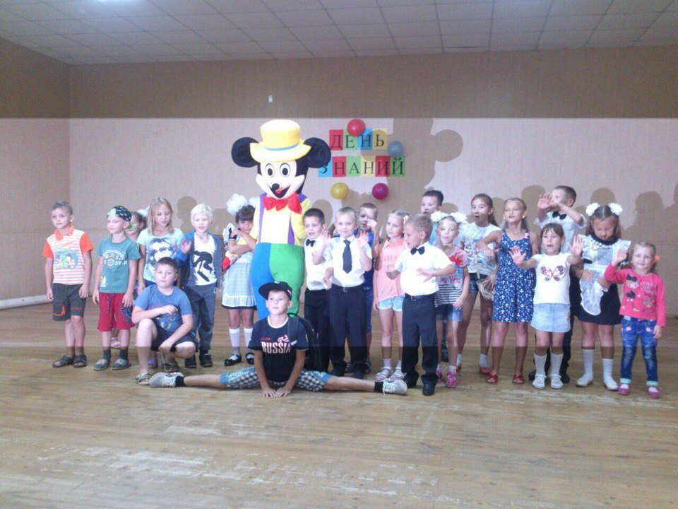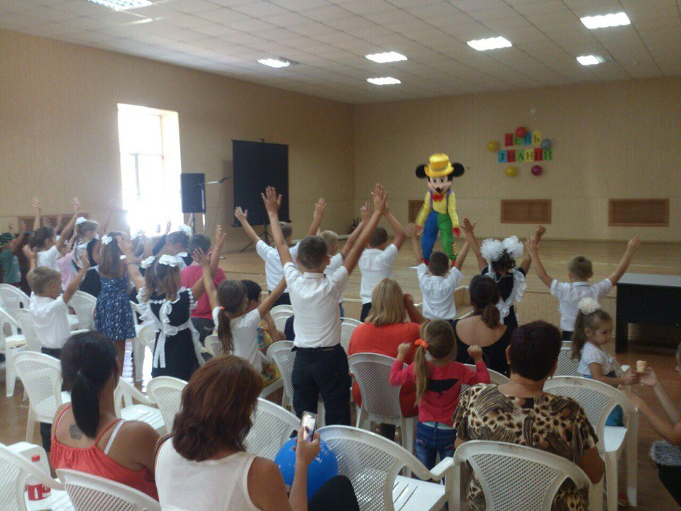

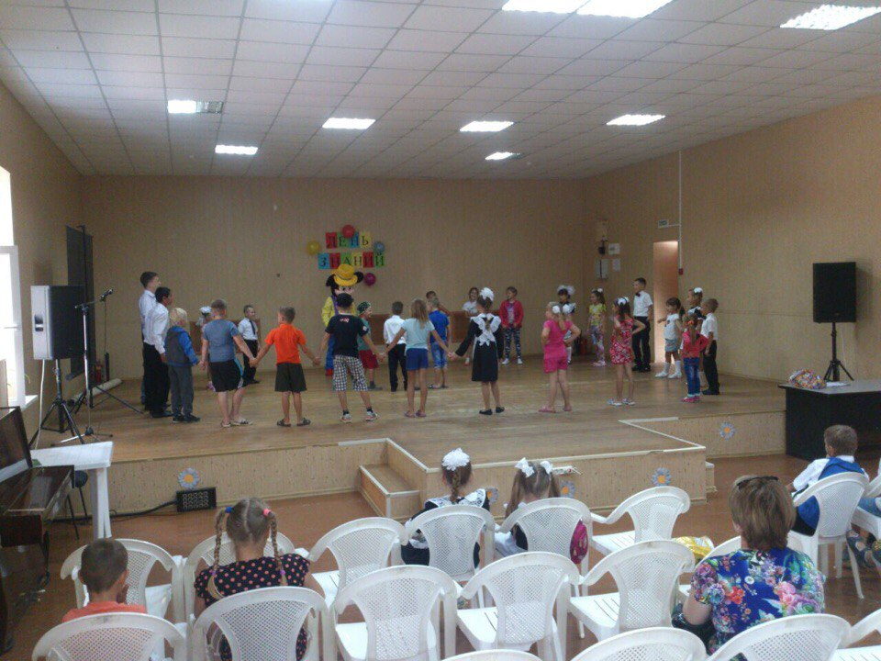

Международный день борьбы с терроризмом

03.09.2016 10.30 ДК с.Красносельское . Выставка рисунков, посвящённая Дню солидарности по борьбе с терроризмом «Мы за мир!».
Участвовало 15 человек.
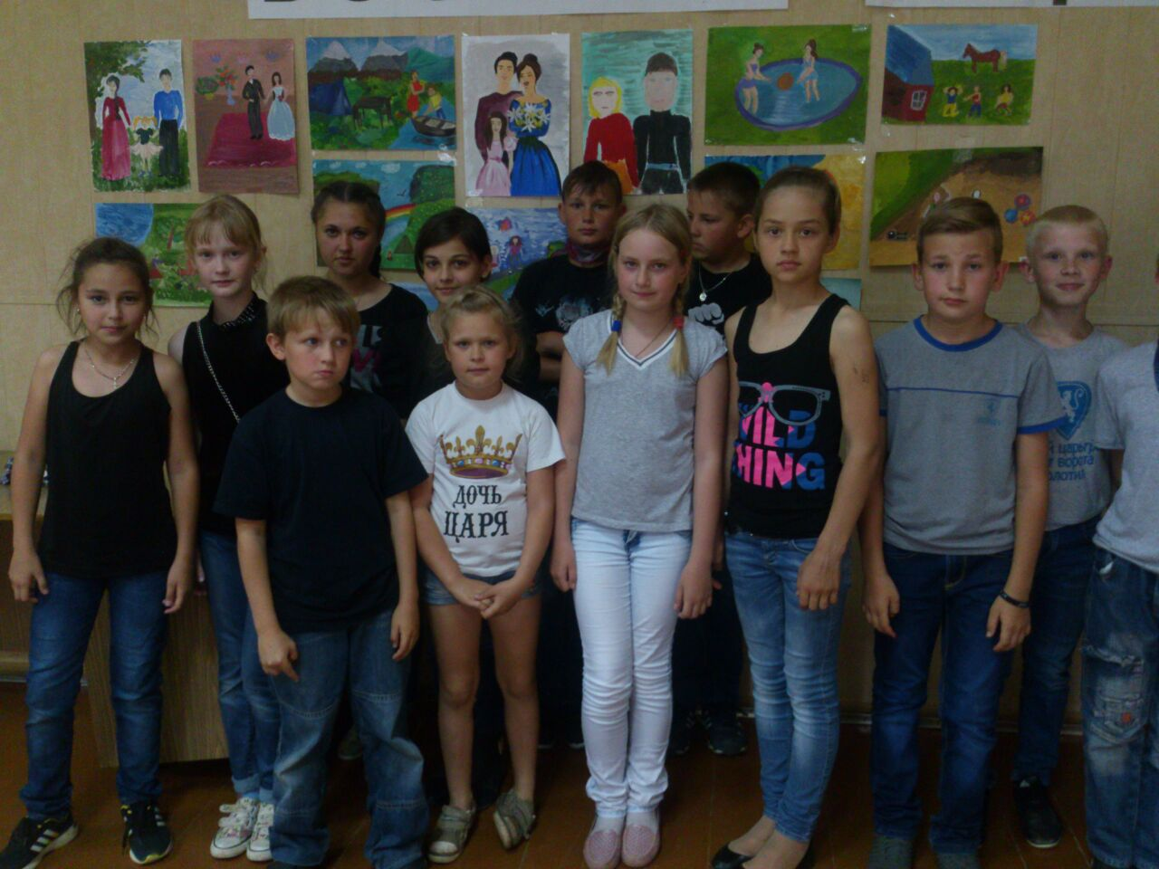

03.09.2016 11.00 в рамках краевой молодёжной акции в ДК с. Красносельское состоялось мероприятие, посвящённое Дню солидарности по борьбе с терроризмом. Программа была подготовлена совместно с заведующей библиотекой Красносельского с/п Бузиной К.А.
На мероприятие были приглашены участники старших классов СОШ№ 21 и представители молодёжи с. Красносельского. Бузина К.А. провела с ребятами лекцию о важности проблемы терроризма и продемонстрировала ролики на эту тему.
Далее вниманию молодёжи была представлена авторская литературно-музыкальная композиция «За жизнь на Земле», посвящённая трагическим событиям в Беслане, которая прозвучала на фоне видео слайдов этих трагических событий. Минутой молчания почтили всех пострадавших в ходе террористических актов.
Второй частью мероприятия был закрытый показ документального фильма «Бессмертен», посвящённого герою РФ майору В. Малярову, героически погибшему в Беслане и последующее его обсуждение.
Ответственная Скрылева С.А.
Присутствовало 25 человек.

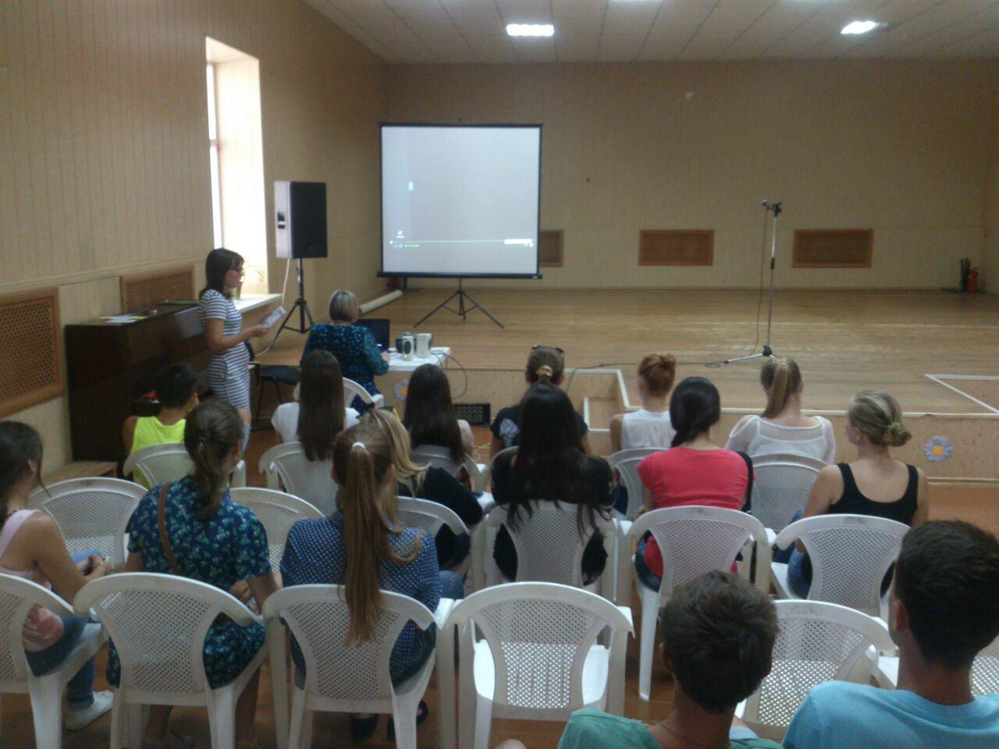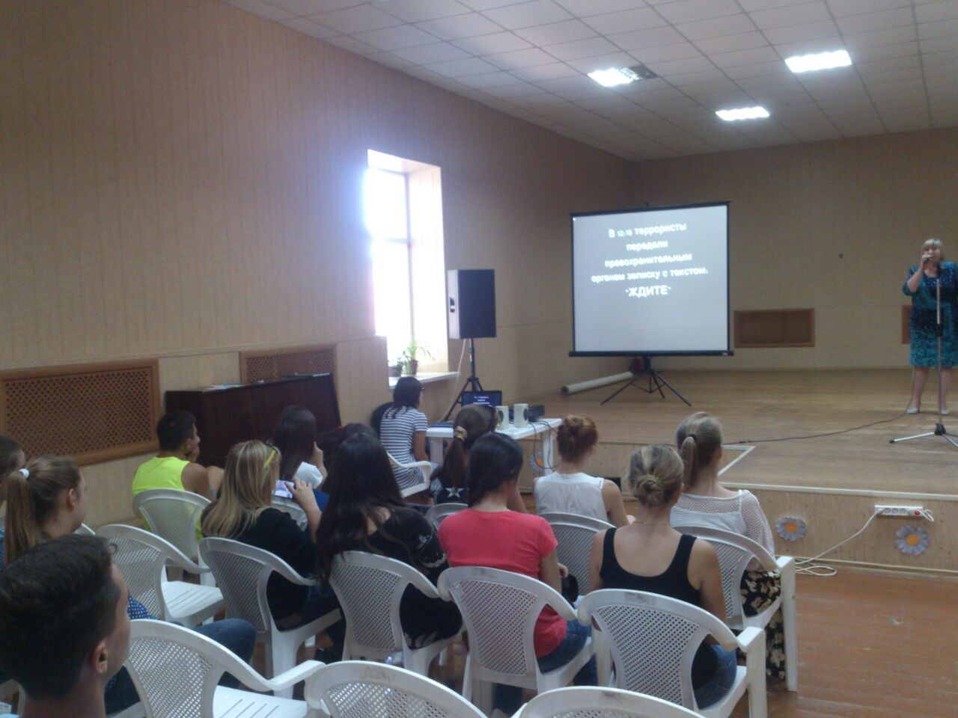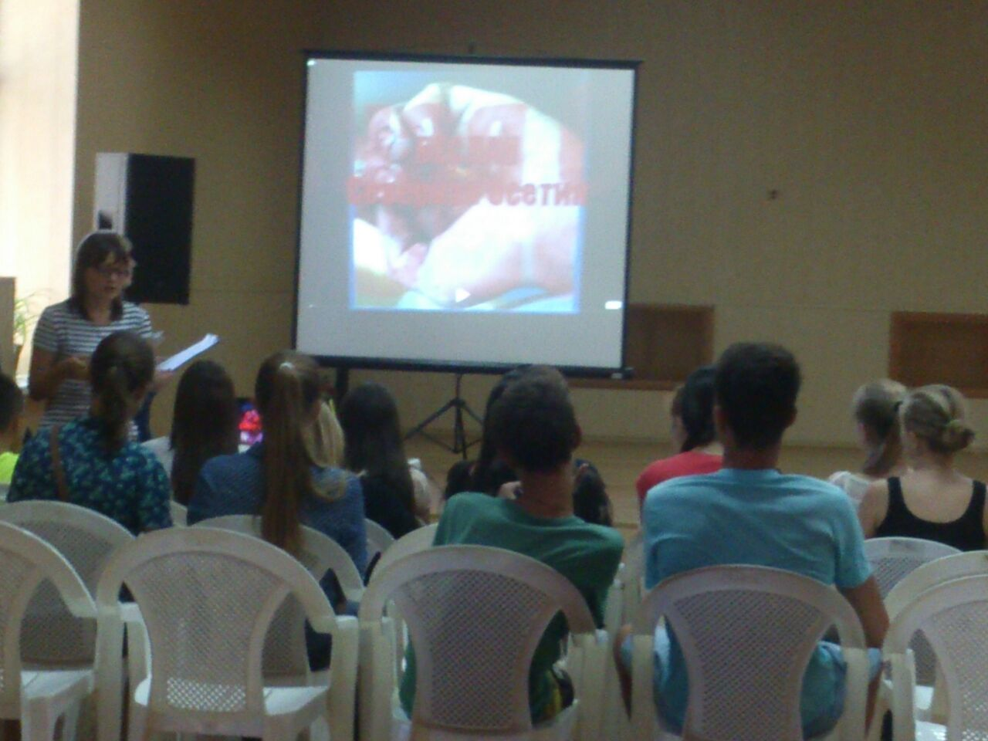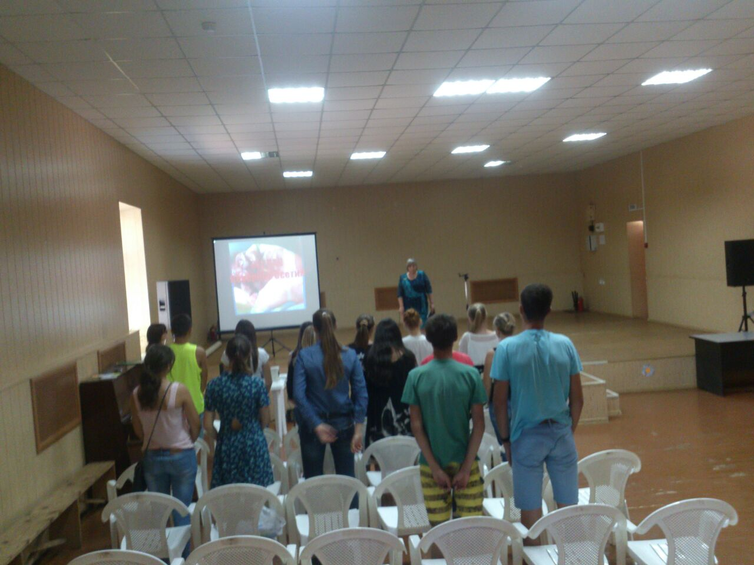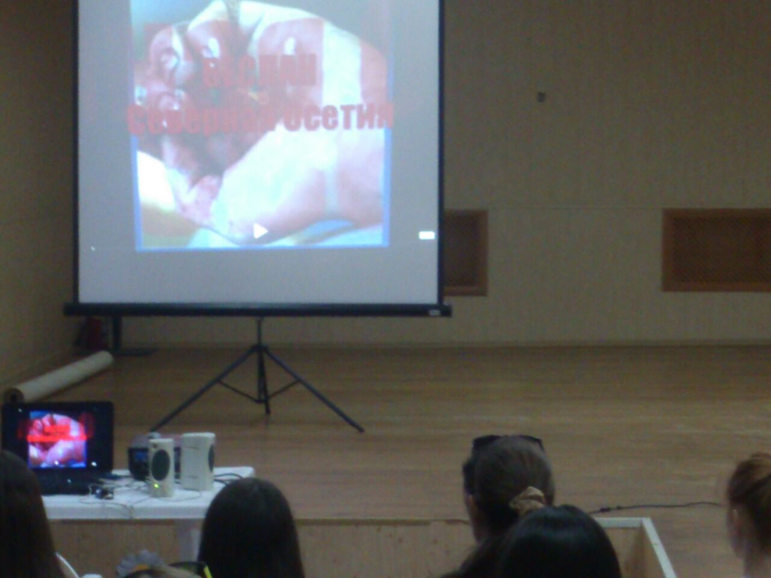

Мероприятия, посвящённые Году Российского кино
27.08.2016 19.00-20.00 ДК с.Красносельское в рамках акции «Ночь кино»
Прошла тематическая дискотека
Присутствовало 30 человек
Ответственная Скрылева С.А.

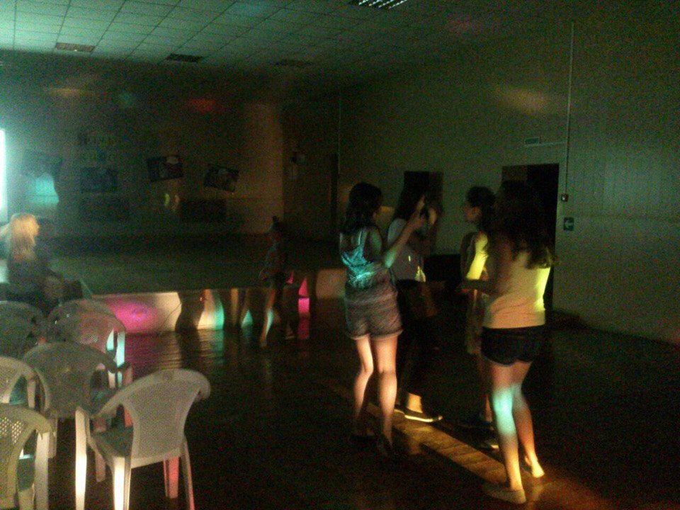

27.08.2016 20.00-22.00 ДК с.Красносельское в рамках акции «Ночь кино»
Состоялся показ художественного фильма «Легенда № 17»
Присутствовало 40 человек
Ответственная Сердюкова Е.И.
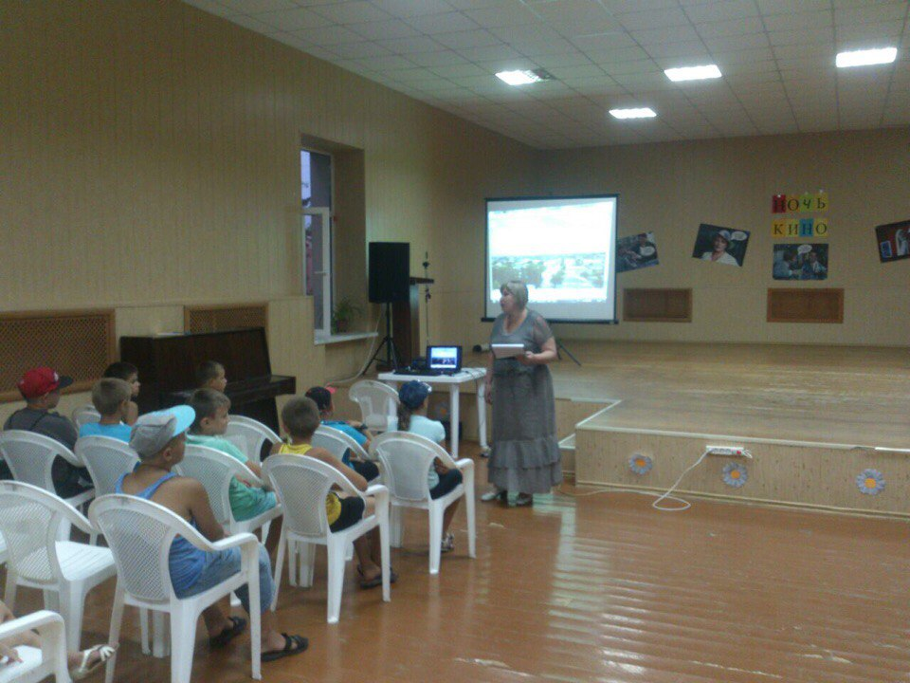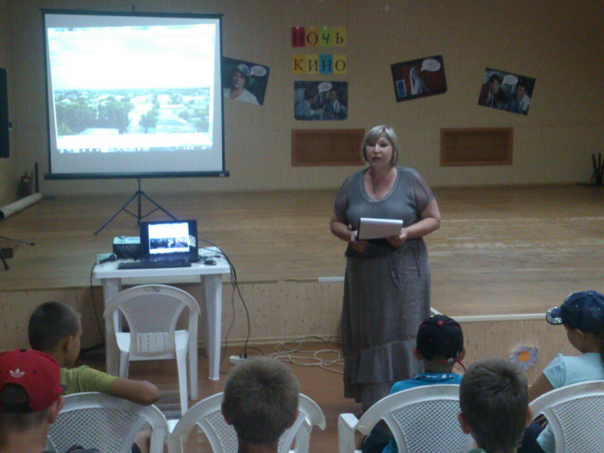

Мероприятия по ВИЧ, АНТИНАРКО, безнадзорности и правонарушений среди подростков
14 января 2016 года в 16.00- состоялось антинаркотическое мероприятие «Молодежь за будущее без наркотиков» - час информации. Ученики школы приняли участие в блиц - викторине «10 причин сказать «НЕТ» наркотикам» и практических заданиях «Ситуация», где они должны были найти выход из предложенных ситуаций и «Незаконченное предложение», в котором надо было продолжить фразу, например: «Наркотики – это…», «Наркоман обрекает себя на…», «Подростки употребляют наркотики, потому что…». В заключении мероприятия ребята сделали вывод, что только от нас зависит наше здоровье!
Ответственная: Скрылёва Н.Н. Присутствовало: 25 человек.
20 января 2016 года в 14.00- В Доме Культуры села Красносельского состоялся диспут «Суд над сигаретой». На диспут пришли учащиеся 9-10 класса средней школы БОУ СОШ № 21. Среди участников диспута были как ярые приверженцы здорового образа жизни, так и те, кто считает вредные привычки личным делом человека. Но главная нить, которая проходила на всем протяжении обсуждения, - каждый может бросить курить, если есть мотивация и сила воли.
Ответственная: Скрылёва Н.Н.
Присутствовало: 25 человек.
10 февраля 2016 года в 13.30- в Доме Культуры села Красносельского состоялся показ видеофильма для старшеклассников о вреде наркотиков. Затем беседа со школьниками «Жизнь без наркотиков», которую провёл представитель казачества Гладилин Андрей Александрович.
В современном обществе широко обсуждается тема подростковой наркомании. Сегодняшнее время требует нового понимания опасности этого социального явления. Цель данного мероприятия было увеличить потенциальную способность подростков жить без зависимостей, быть ответственными людьми, быть здоровыми физически, психологически, социально и духовно.
Ответственная: Скрылёва Н.Н.
Присутствовало: 25 человек.
11 марта 2016 года в 14.00- в Доме Культуры села Красносельского состоялся показ видеофильма для старшеклассников о вреде наркотиков «На краю пропасти».
Присутствовало: 25 человек.
Ответственный: Скрылёва Н.Н.
14.04.2016 в 14.30 ДК с.Красносельское проведено мероприятие в форме беседы «Расплата за безволие». Речь шла о нехимических видах зависимости (киберзависимость, игромания, телефономания, интернетзависимость), которые затрагивают интересы каждой семьи. Красной нитью мероприятия стала философская мысль: «Детских проблем не существует, есть нерешенные проблемы родителей». Это, прежде всего, проблемы нравственного состояния отцов и матерей.
Присутствовало 25 человек.
05.05.2016 в 12.00 , ДК с.Красносельское состоялось мероприятие, направленное на борьбу с табакокурением «Пристрастия, уносящие жизнь» Мероприятие проведено в целях формирования здорового образа жизни. Проведено социологическое исследование «Молодежь и здоровье» с целью выявления отношения молодежи к здоровому образу жизни. Методом исследования был выбран анкетный опрос. Анкета содержала 30 вопросов, основной блок которых был направлен на то, чтобы выявить отношение молодежи к курению, определить наиболее интересные для молодежи темы о здоровье, получить представление об отношении к сохранению здоровья в семье, выявить предпочтения в способах снятия психологического напряжения, а также наиболее авторитетные источники информации о вреде курения.
Присутствовало 35 человек.
31.05.2016 в 16.00 ДК с.Красносельское состоялся тематический вечер для молодежи «Всемирный день без табака».Мероприятие проведено в целях формирования здорового образа жизни. Проведено социологическое исследование «Молодежь и здоровье» с целью выявления отношения молодежи к здоровому образу жизни. Методом исследования был выбран анкетный опрос. Анкета содержала 30 вопросов, основной блок которых был направлен на то, чтобы выявить отношение молодежи к курению, определить наиболее интересные для молодежи темы о здоровье, получить представление об отношении к сохранению здоровья в семье, выявить предпочтения в способах снятия психологического напряжения, а также наиболее авторитетные источники информации о вреде курения.
Присутствовало 35 человек.
23.06.2015 в Культурно-досуговом центре с. Красносельского был организован и проведен информационно-познавательный час «Сделать выбор не поздно». Мероприятие было посвящено международному дню борьбы с наркотиками. Были приглашены юноши и девушки с 14 лет. Инспектор ОПДН Коробка Т.В. рассказала о вреде наркотиков, курительных смесей. Библиотекарь Бузина К.А. подготовила книжную выставку «Сделай здоровый выбор!». С ребятами были организованы интерактив-игры «Мои привычки» «За и против курения», «Цепочка», «Здоровье в доме». А также просмотрели 4 видеоролика: «Чума 21 века», «Выбор», «Лестница смерти», «Самый честный ролик о твоей жизни». 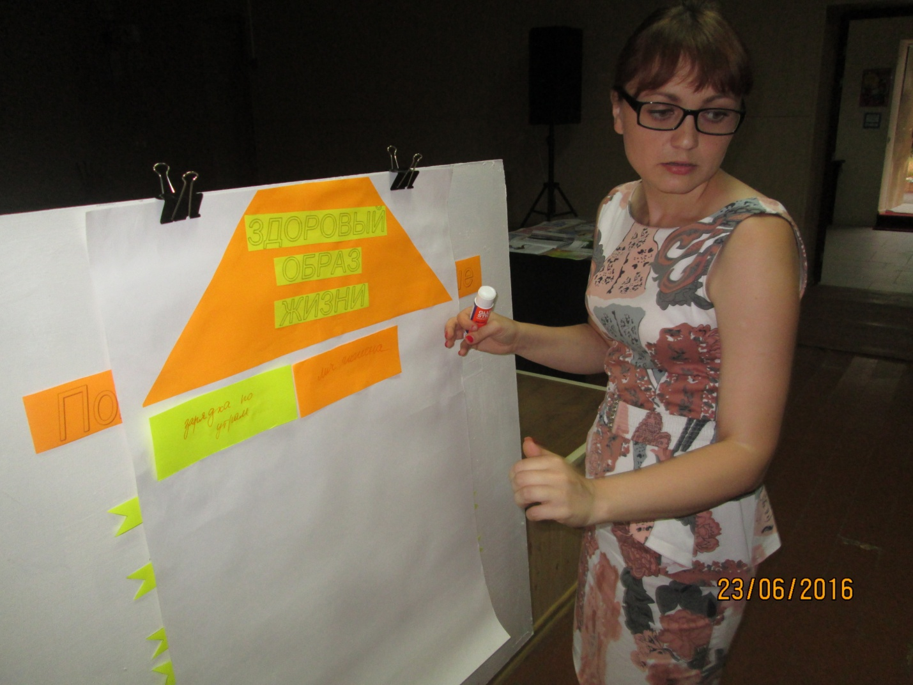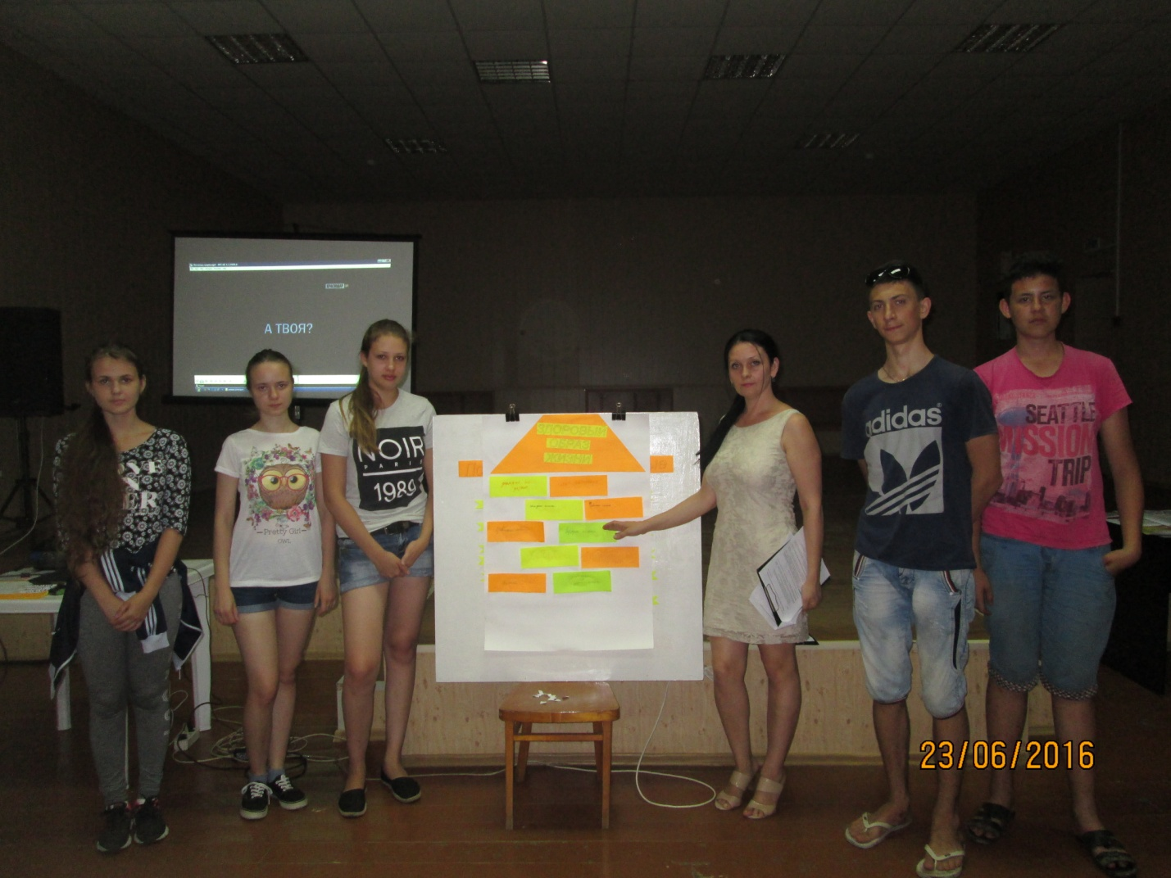
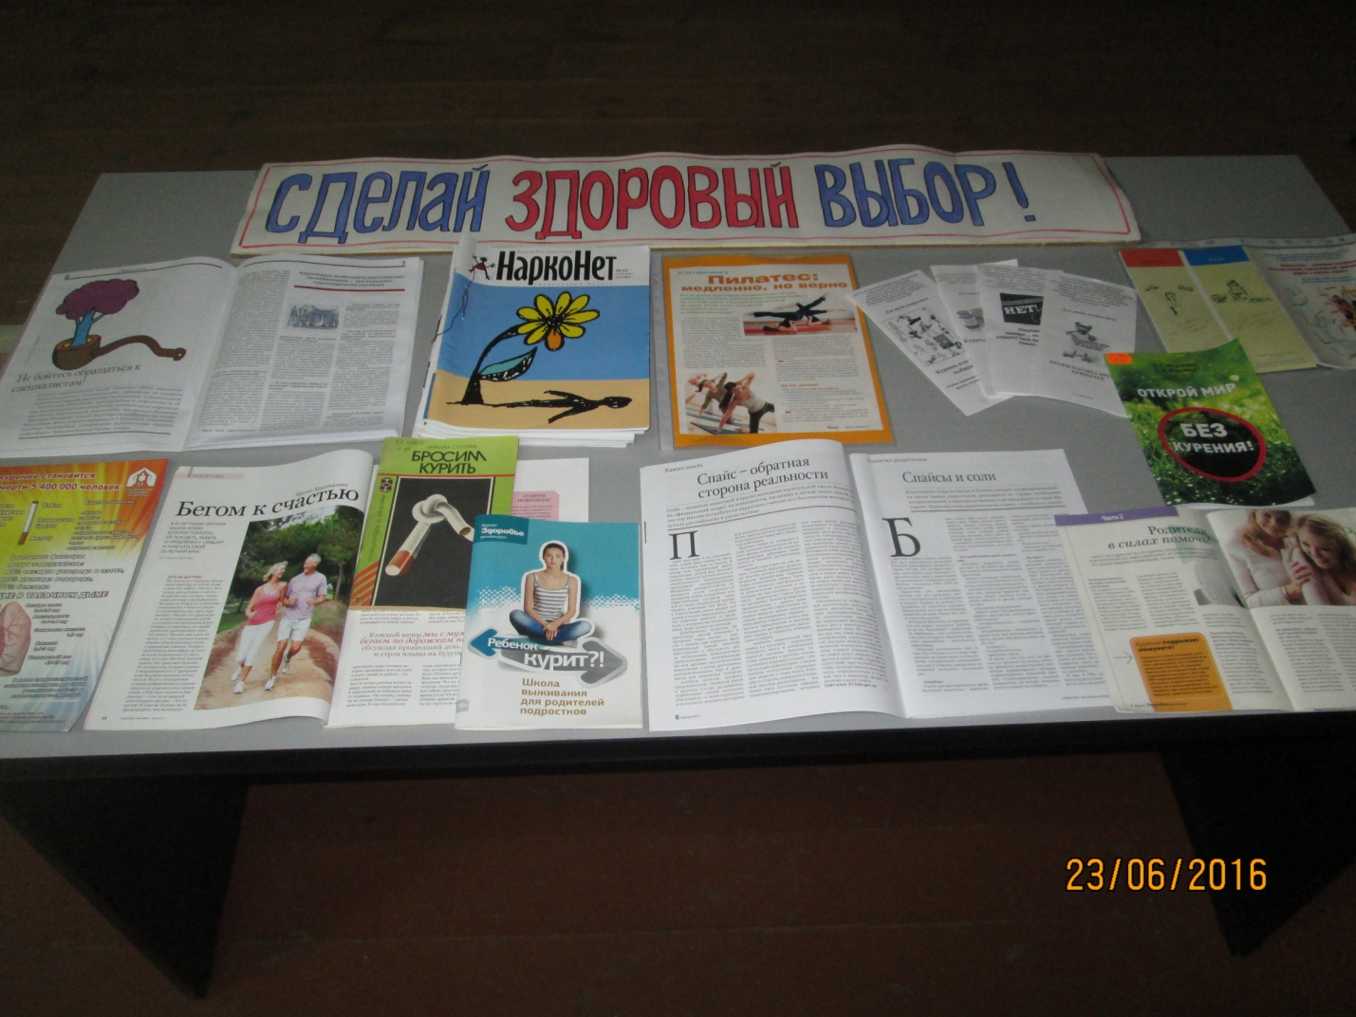
04.07.2016 в 16. 00 ДК с.Красносельское состоялось мероприятие «Курить, здоровью вредить» , направленное на мотивацию здорового образа жизни . Мероприятие проходило в форме тематической беседы с показом видеороликов антинаркотической направленности. По окончанию мероприятия были проведены спортивные игры.
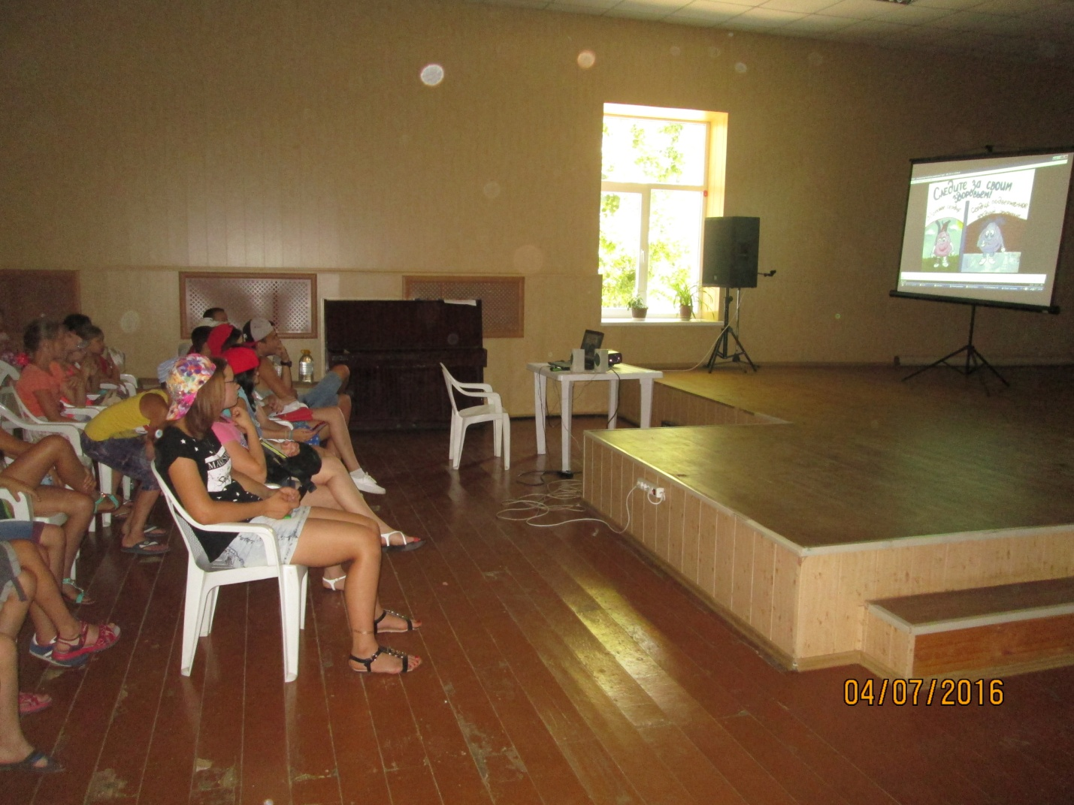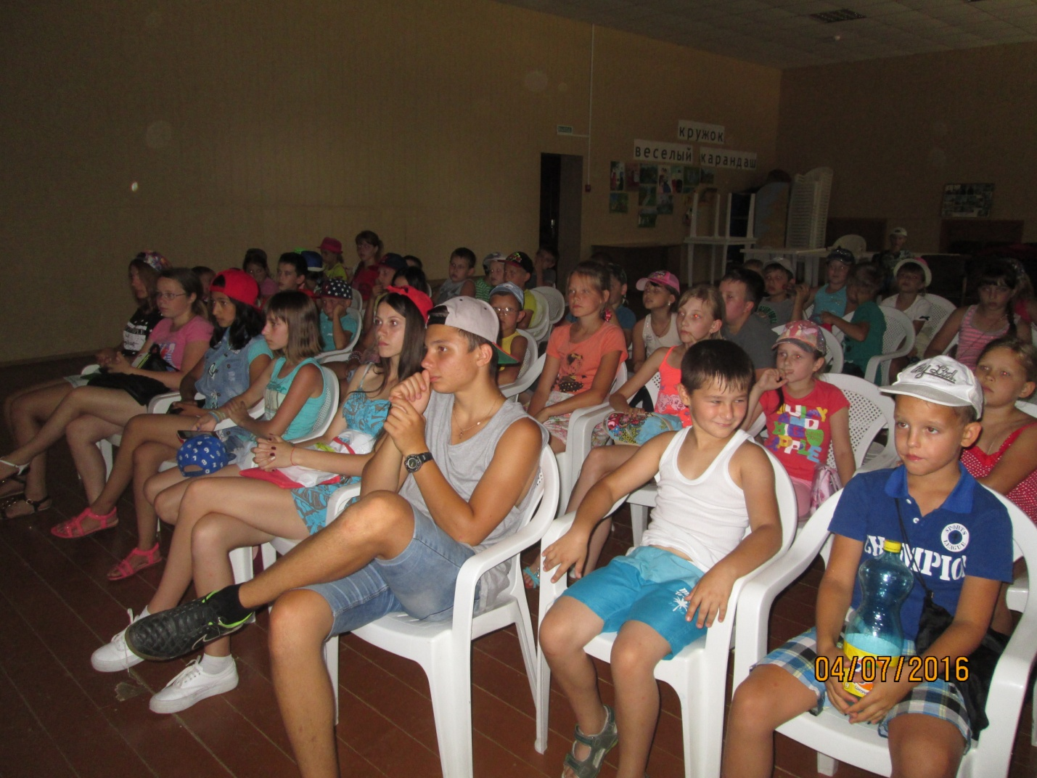
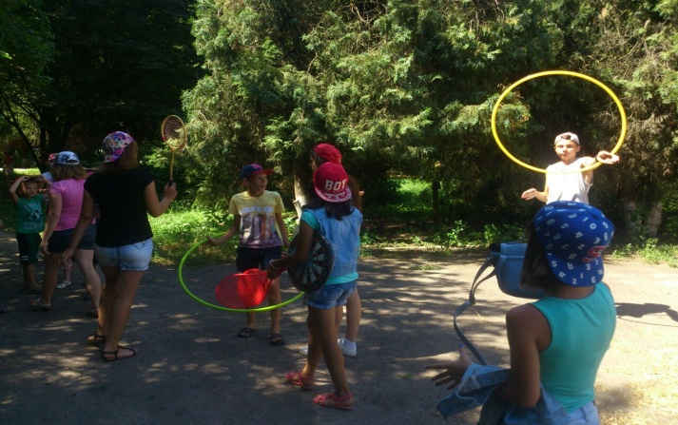
На мероприятии присутствовало 35 человек.
15.08.2016 в ДК c.Красносельское в 12.00 состоялась тематическая программа для подростков, посвящённая Дню физкультурника «Расти красивым и сильным». Ведущая говорила о вредных привычках и об альтернативе – творчестве, спорте. Ребятам раздали агитационные листовки по теме, просмотрели фильм, мотивирующий к здоровому образу жизни.
Присутствовало: 17 человек.
24.08.2016 12.00 ДК с. Красносельское прошёл тематический час «Курильщик – сам себе могильщик». На мероприятии ребята прослушали лекцию о вреде наркотиков и табакокурения. По окончании состоялся показ фильма-ролика «Лестница смерти».
Присутствовало 30 человек
Ответственная Скрылева С.А.

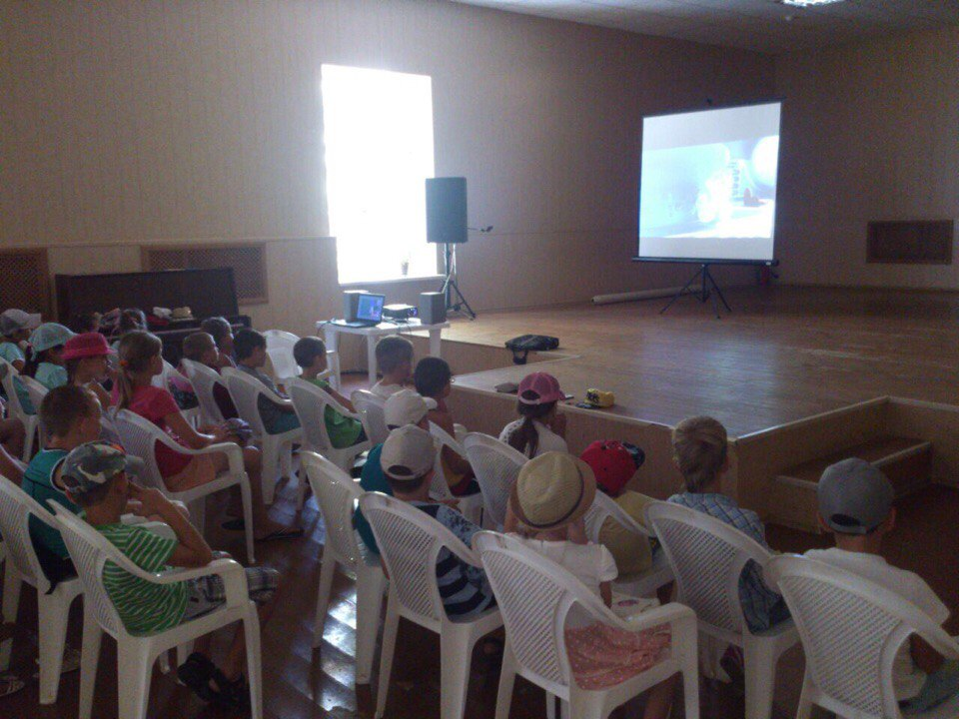

11.09.2016 16.00 ДК с. Красносельское в рамках Всероссийского Дня трезвости состоялась беседа на тему: «Алкоголь и семья. Давайте задумаемся». На мероприятие были приглашены работники МБУ КДЦ и МБУК «Библиотека Красносельского с/п». Беседу провела заведующая библиотекой Бузина К.А.. В ходе беседы были обсуждены наболевшие вопросы 21 века, - это «алкоголизм, разрушающий семью».
Присутствовало 9 человек.
19.10. 2016 16.00 ДК с.Красносельское. Показ видеофильма для старшеклассников о вреде наркотиков «На краю пропасти».
Ведущая рассказала учащимся о вреде наркомании, как пагубно влияют наркотики на девушек, парней и их будущих детей.
Привела статистику по количеству людей, употребляющих наркотические вещества, за последние годы.
Затем смотрели короткий фильм о последствиях употребления наркотиков.
Сделали вывод: чтобы быть здоровым физически и духовно, нужно вести здоровый образ жизни; чтобы будущие дети росли здоровыми, об этом нужно думать уже сейчас, и не губить себя вредными веществами.
Присутствовало: 20 человек.
Ответственная: Сердюкова Е.И.
28.10. 2016 17.00 ДК с.Красносельское. Вечер вопросов и ответов «Молодежь против наркотиков». С учащимися средних классов БОУ СОШ №21 были обсуждены актуальные вопросы о злоупотреблении наркотических средств. В заключении ребятам был продемонстрирован социальный ролик «Твой выбор»
Присутствовало 18 человек.

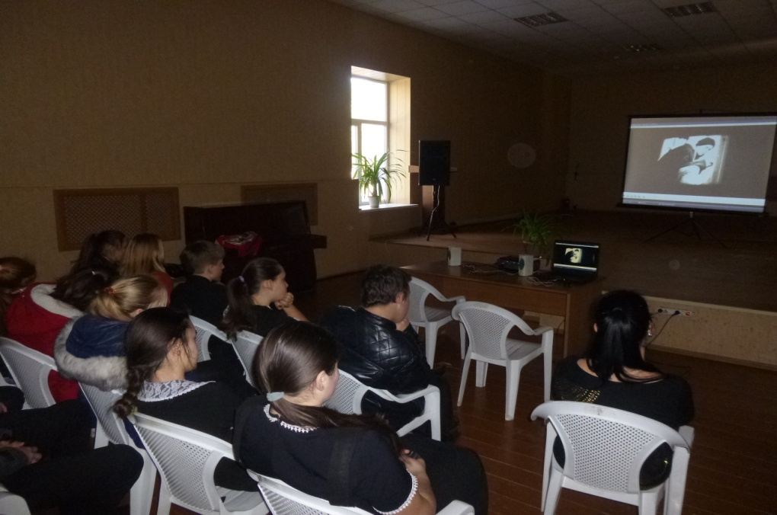

18.11. 2016 13.00 ДК с.Красносельское. «Нет табаку, алкоголю, наркотикам» - салон общения. На мероприятии был продемонстрирован ролик «Так проходит их жизнь» с дальнейшим его обсуждением и выводами.
Присутствовало 14 человек.
12.12. 2016 14.00 ДК с.Красносельское - познавательная программа о правилах здорового образа жизни «Твой выбор».
Присутствовало 20 человек

Мероприятия по закону 1539 КЗ

16.07.2016 в 11.00 в ДК с.Красносельское «Мы знаем все» - перекресток мнений о законе 1539-КЗ. Проведена разъяснительная беседа, для чего необходим детский закон, затронуты вопросы безнадзорности и беспризорности. Ребята узнали , чем отличается безнадзорность от беспризорности, разъяснено, что такое социально опасное положение. На встрече шел активный обмен мнениями о необходимости «детского закона».
На мероприятии присутствовало 25 человек.
21.09.2016 14.00 ДК с.Красносельское «Только жизнь и бывает права» - тематическая беседа о законе 15 39 – КЗ. Ведущая рассказала ребятам о том, в связи с чем, когда и кем был разработан и подписан этот закон.
Вместе с ребятами вспомнили основные положения закона. Ведущая рассказала учащимся о конкретных случаях нарушения закона и о том, какие последствия ожидают нарушителей того или иного положения закона.
В завершение программы ребята задавали интересующие их вопросы.
Сделали вывод: Закон 15-39 вступил в силу не просто так, он действительно нужен для безопасности и установления дисциплины. Он не нарушает прав человека и детей, а наоборот – указывает на их права.
Присутствовало 15 человек.
28.09.2016 15.00 ДК с.Красносельское «Азбука права» салон общения.
Проведена разъяснительная беседа, для чего необходим детский закон, затронуты вопросы безнадзорности и беспризорности.
Присутствовало 15 человек.

Районный фестиваль «Кубанская музыкальная весна

13 мая 2016 года в 13.00 - в Доме культуры состоялся фестиваль «Кубанская музыкальная весна 2016. Фестиваль создан для того, чтобы выявить новых народных талантов и дарований, вовлечение в атмосферу творчества широких слоев населения, для популяризации и пропаганде лучших традиций, новых тенденций и направлений вокального искусства. Каждый год это мероприятие проводится на Красносельской земле, каждую весну дарит он зрителям воскресные встречи с прекрасным миром творчества Красносельских певцов, музыкантов, танцоров и мастеров прикладного творчества. В концертной программе фестивального дня «Кубанской музыкальной весны» все слова, движения и ноты были посвящены родине, весне. Многоцветием талантов украсили праздничное действо ученики БОУ СОШ№ 21 и солисты МБУ «КДЦ». Такое яркое праздничное открытие было дано весеннему фестивалю сезона 2016 года.
Присутствовало: 60 человек.
Ответственный: Скрылёва Н.Н. Сердюкова Е.И.
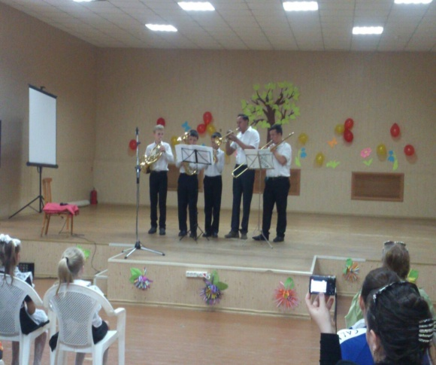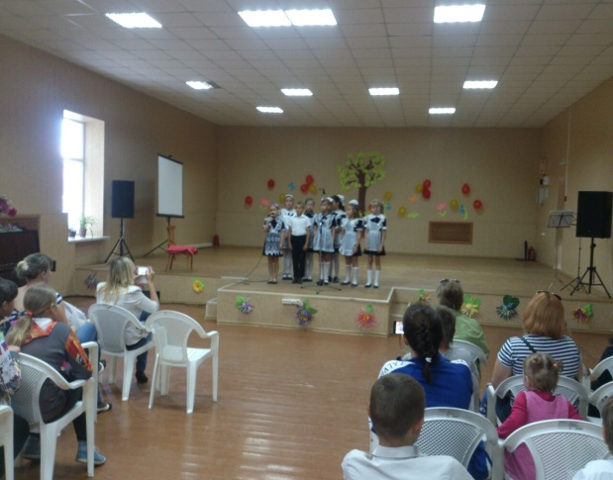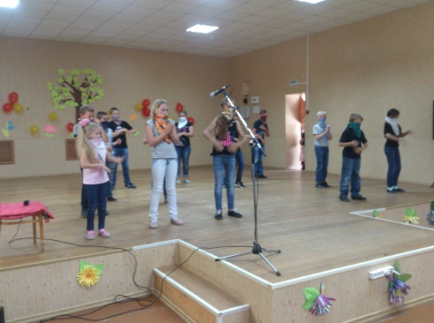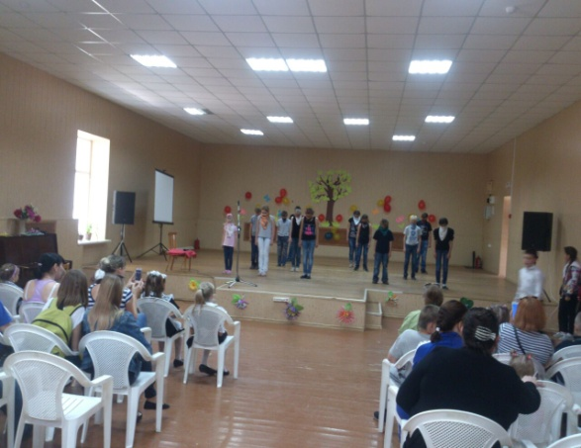
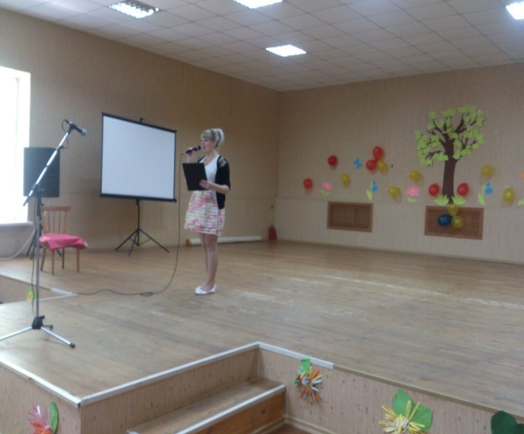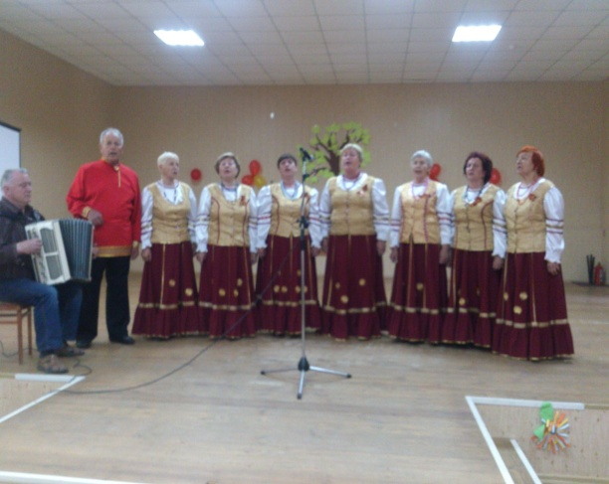

Мероприятия, направленные на воспитание любви к малой родине

14 марта 2016 года в 13.00- В БОУ СОШ № 21, состоялся салон общения «Уреки Кубани стал казак на камень», которую провела художественный руководитель дома культуры села Красносельского Скрылёва Нина.
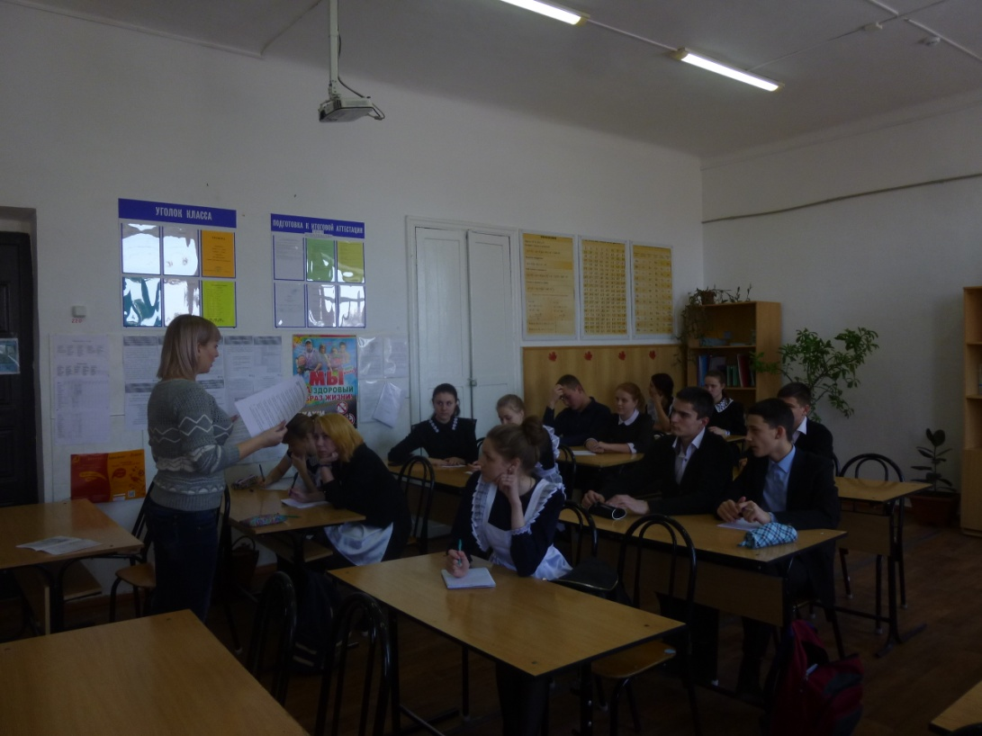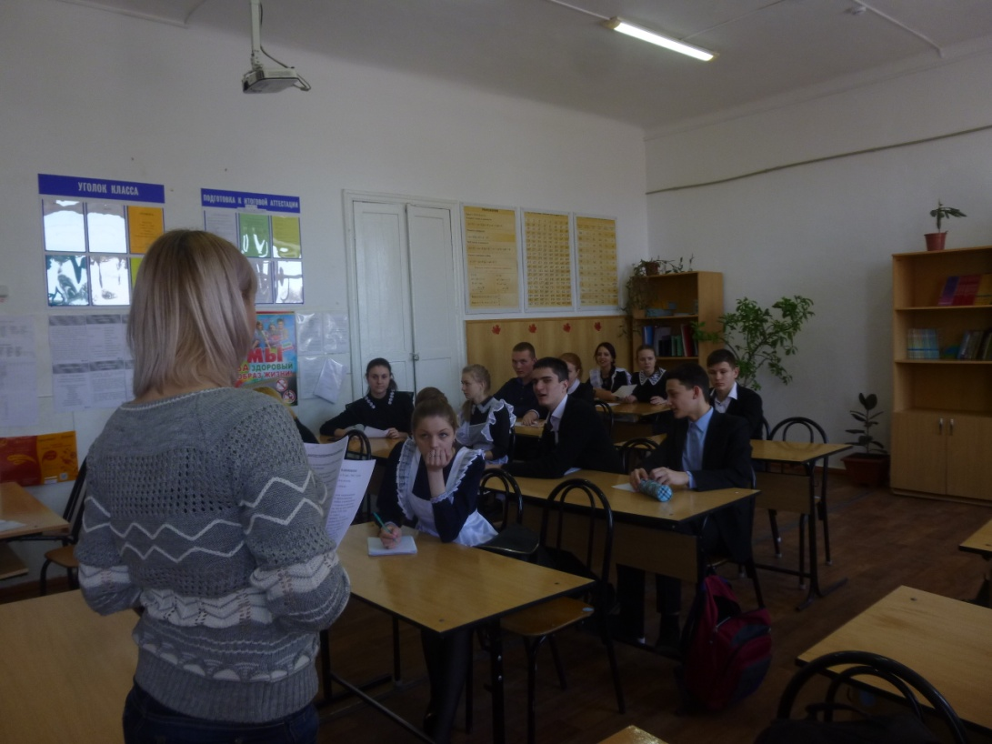
Присутствовало: 15 человек.

16 марта 2016 года в 13.30- В БОУ СОШ № 21 с. Красносельского состоялся час исторической информации «Здесь моей Родины начало». Цель нашего мероприятия была: Ознакомить с отдельными эпизодами истории Краснодарского края, её символами и великими людьми; раскрыть смысл понятия «патриотизм», развивать речь, память, воспитывать гражданственность, любовь к своей малой родине. При подготовке к мероприятию ребята были поделены на 2 группы. 1группа получила задание – написать сочинение о своей малой родине; 2 группа получила задание – найти пословицы о Родине; всем ребятам было дано задание – принести фотографии из тех мест своей малой родины, в которых они побывали на каникулах, обязательно на фоне природы: лес, ручей, река, ключ, пасека, а также памятные места.

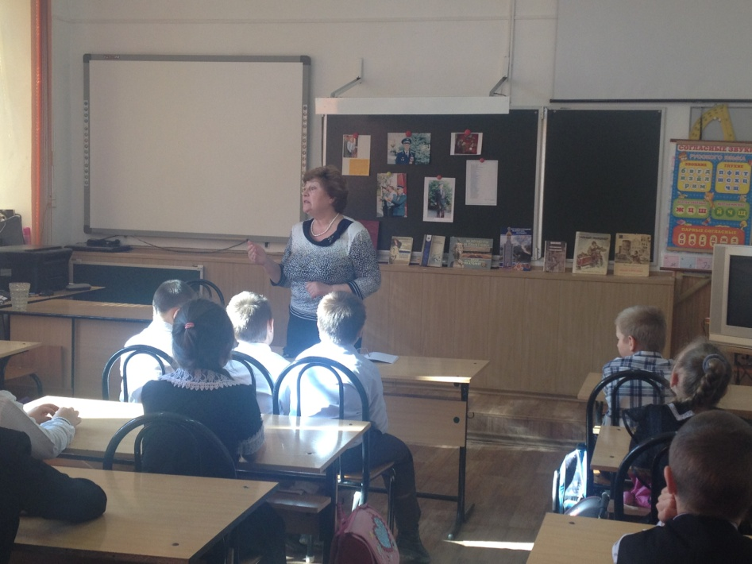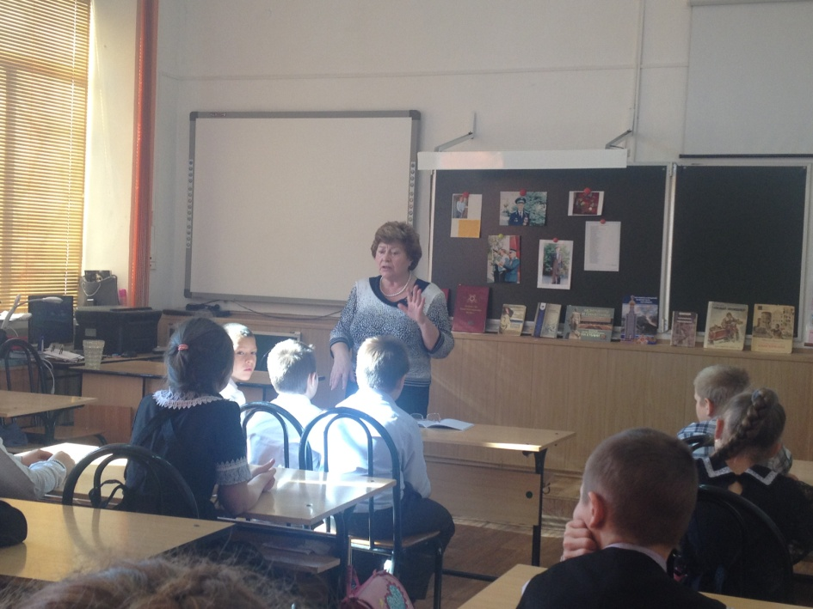
Ответственный: Скрылёва Н.Н.
Присутствовало: 17 человек.
07.09.2016 11.00 ДК с.Красносельское - Выставка рисунков «Мой любимый край» ко Дню образования Краснодарского края
Участников выставки 10 чел.

07.09.2016 13.00 ДК с.Красносельское - Познавательная программа «Милый сердцу уголок», посвященная образованию Краснодарского края. На мероприятии ребята узнали об истории образования Краснодарского края. На программу были приглашены участники народного хора «Рябинушка», которые поведали детям об истории села Красносельского. В конце программы ребята совместно с участниками хора исполнили песню В.Г. Захарченко «Краснодарский край».
Ответственная Сердюкова Е.И.
Присутствовало 35 человек

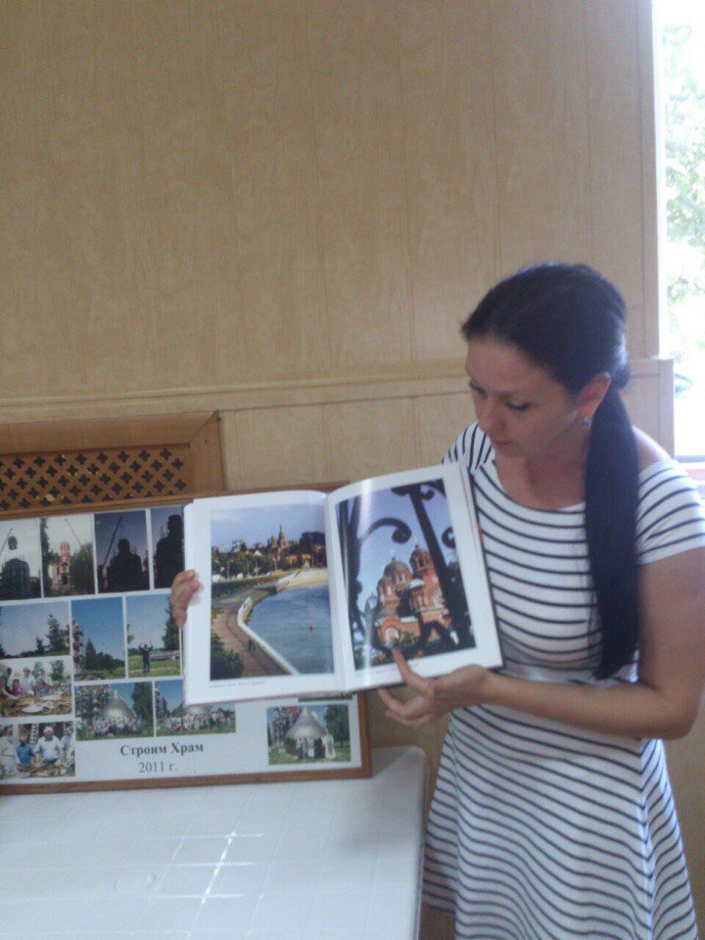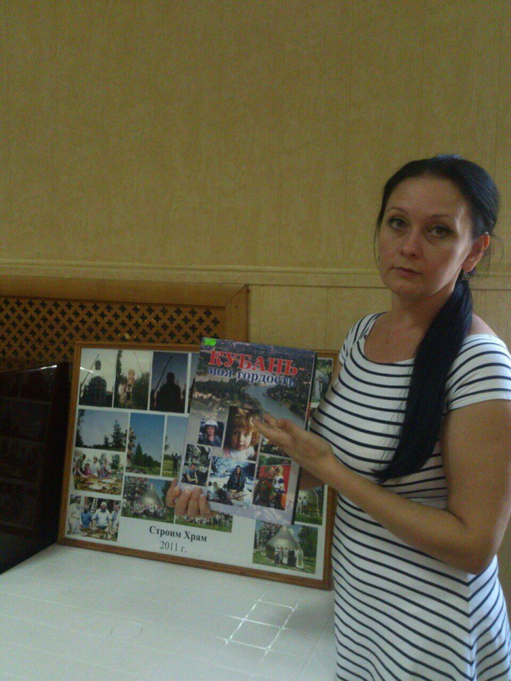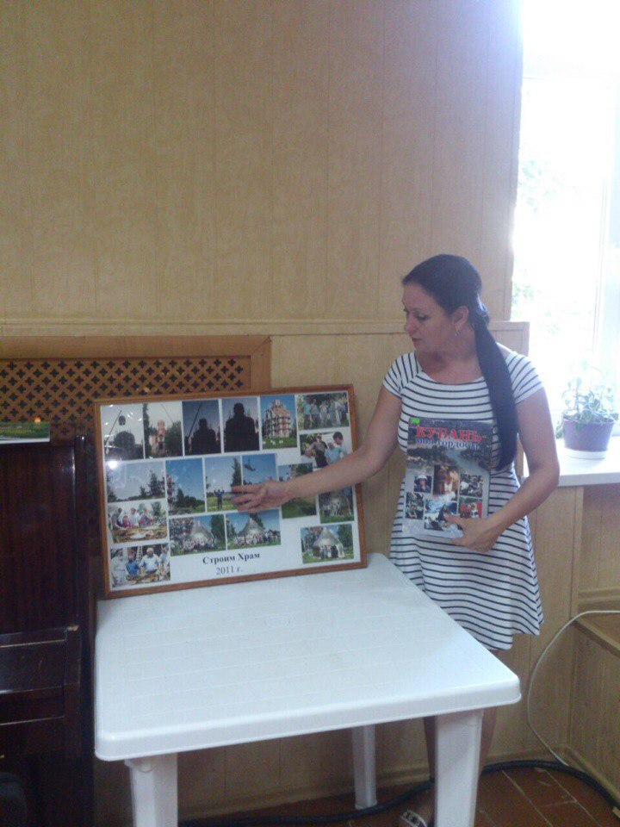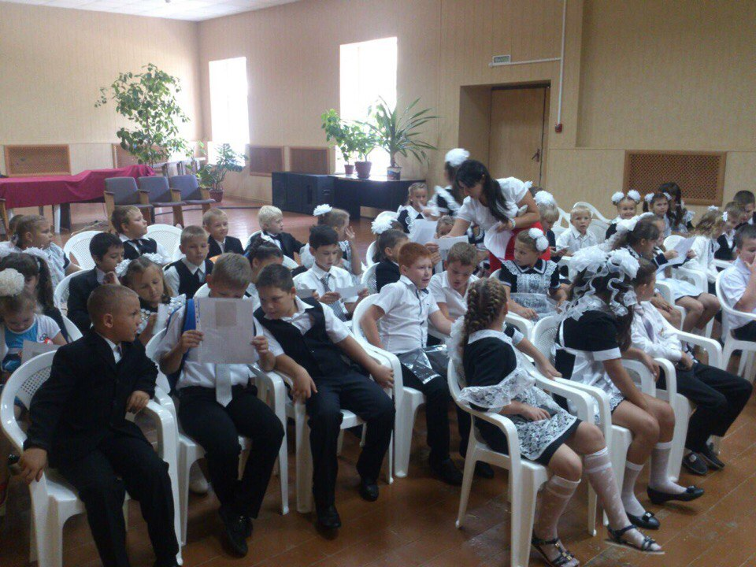

11.10.2016 в 11.00 в ДК с.Красносельское состоялось мероприятие в рамках программы «Имя Кубани» экскурс в историю « Трудовой подвиг председателя Колотиева Николая Пантелеевича». Ребятам старших классов рассказано о Николае Пантелеевиче Колотиеве, участнике войны, Почетном гражданине Динского района, бывшем председателе Красносельского колхоза имени Кирова, кавалере орденов Ленина и Трудового Красного Знамени. Ребята с увлечением слушали факты из жизни Николая Пантелеевича.
На мероприятии присутствовало 18 человек.
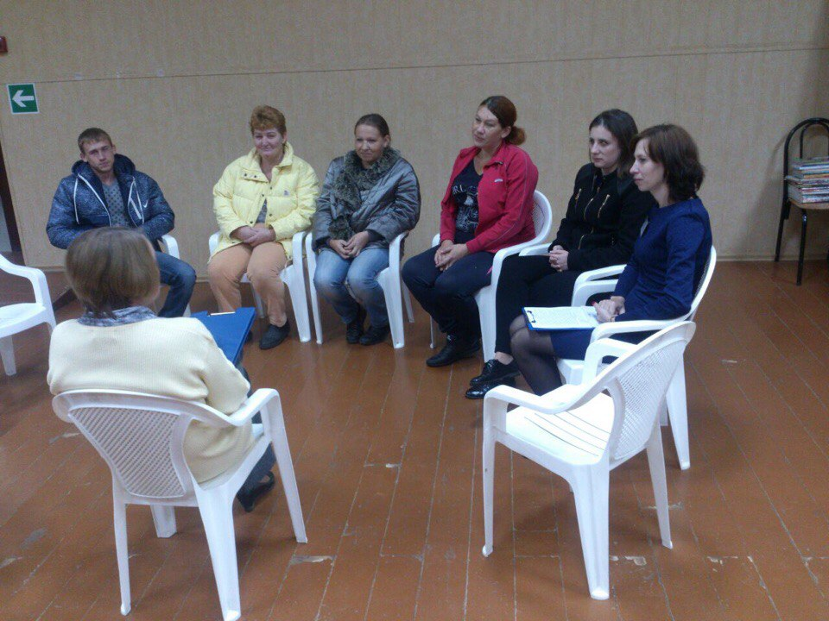

90-летний юбилей с. Красносельского

24.09.2016 11.00 на площади с.Красносельского прошло праздничное гулянье, посвящённое 90-летию села Красносельского «С днём рожденья тебя сторона!».
Открыл мероприятие глава Красносельского с/п Кныш Михаил Васильевич. Он поздравил земляков с юбилейной датой и пожелал процветания родному селу и всем его жителям. Так же, М.В. Кныш поблагодарил жителей села за плодотворный труд на благо села и активное участие в его благоустройстве. На праздник были приглашены:
глава МО Динской район Сергей Викторович Жиленко;
настоятель Храма святого мученика Трифона отец Сергий;
председатель районного Совета ветеранов Валентина Николаевна Прокопова.
С.В. Жиленко поздравил жителей с праздником и вспомнил наиболее яркие моменты истории развития села Красносельского. Для того, чтобы Красносельское с/п стало ещё красивее, глава района вручил жителям очень нужный в хозяйстве подарок – бензиновую мотокосу.
Представитель духовенства отец Сергий пожелал землякам благоденствия и здравия на многие лета, а В.Н. Прокопова вспомнила тех земляков, которые внесли в развитие села весомый вклад своим патриотизмом к родной земле, а так же поздравила всех ветеранов села Красносельского и пожелала им крепкого здоровья.
В первую очередь на празднике были поздравлены ровесники села, 90-летние юбиляры: Захарченко Мария Александровна, Козлова Раиса Евдокимовна,
Пидоря Мария Евдокимовна, Ветеран Великой Отечественной войны Бурдин Василий Иванович.
В процессе праздника, глава Администрации Красносельского с/п М.И. Кныш чествовал самых достойных жителей и самые лучшие организации за активное участие в жизни села и награждал их памятными подарками. Среди них:
бывшая глава администрации с. Красносельского Горлач Н.В.;
коллективы СОШ №21 и д/с № 56 во главе с их руководителями Л.Н. Устьяновой и Н.И. Венецкой;
народный вокальный ансамбль «Рябинушка» и его руководитель В.В. Вербицкий;
почётный житель села С.В.Савицкий;
председатель Совета ветеранов Т.М. Крутько;
Т. М. Высторопская;
руководители ТОС Иваненко А. А. и Яшная С. Н.;
предприниматели села Красносельского: Степнова А. Е., Аталян А.В.,
Степанова О. П., Дикий А. В., Левченко Л. П., Семина Е. В., Смирнова Ю.А.,
Логинова Наталья Петровна;
Лукацкой В.Р.;
семьи с лучшими придомовыми территориями: семья Сафоновых,
семья Овчаровых, семья Бердниковых.
В концертной программе участвовали лучшие творческие коллективы Динского района:
Образцовый хореографический ансамбль «Непоседы» (рук-ль заслуженный работник культуры Кубани Н.А. Маркина);
Хореографический ансамбль «Релеве» (рук-ль Дианова Н.В.);
Ансамбль саксофонистов «Регтайм» (рук-ль Бакулин Станислав);
Образцовая цирковая студия «Серпантин» (рук-ль Снитко Н.В.);
Солистка ДШИ ст. Пластуновской Марина Антонец;
Духовой оркестр ДК с. Красносельского (рук-ль Бурдинов С.) и солист Иван Обинцев;
Народный вокальный ансамбль «Рябинушка» (рук-ль В.В. Вербицкий);
Солисты ДК с. Красносельского Юлия Диденко и Владимир Зборовской.
Концертную программу провели очаровательные ведущие: творческий работник МБУК «КДО» РДК Фомина Вероника и участница художественной самодеятельности ДК с. Красносельского Скрылева Валентина.
После торжественной части концерта, на сцену пригласили творческое объединение «Космо»из города Краснодара. Артисты ТО «Космо» исполнили для жителей весёлые, ритмичные танцы, девушки вокальной группы зажгли зрителей своими звонкими голосами и настроили всех на танцевальный лад.
Параллельно концертной программе, на площади с. Красносельского с младшим населением работали зажигательные аниматоры РДК ст. Динской.
Праздник удался, ни один житель не остался недоволен.
Жива наша малая Родина, а значит вместе с ней и мы! Да будет мир и согласие. Да здравствует село Красносельское и его жители!
Ответственные: Скрылева С.А., Сердюкова Е.И., Присутствовало 500 чел.

. 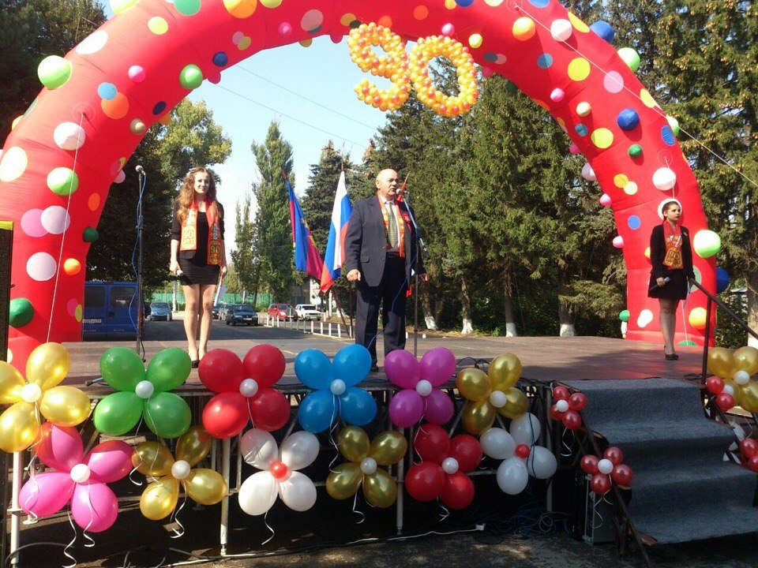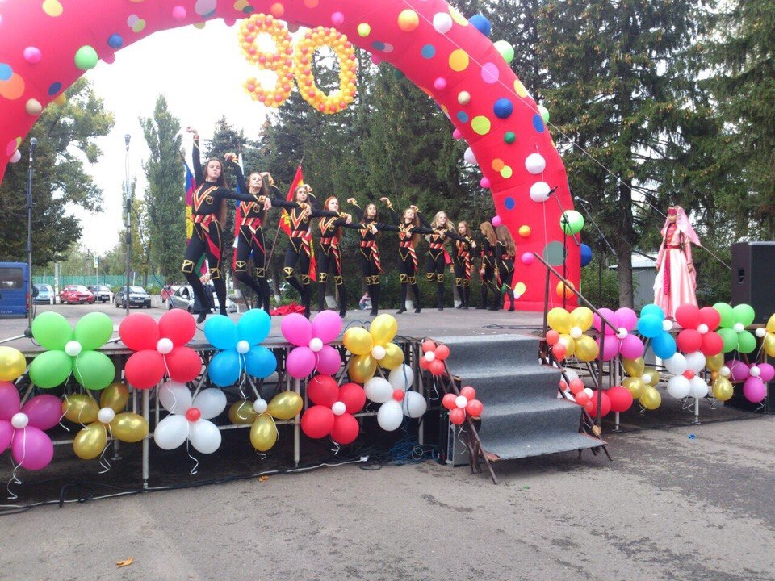
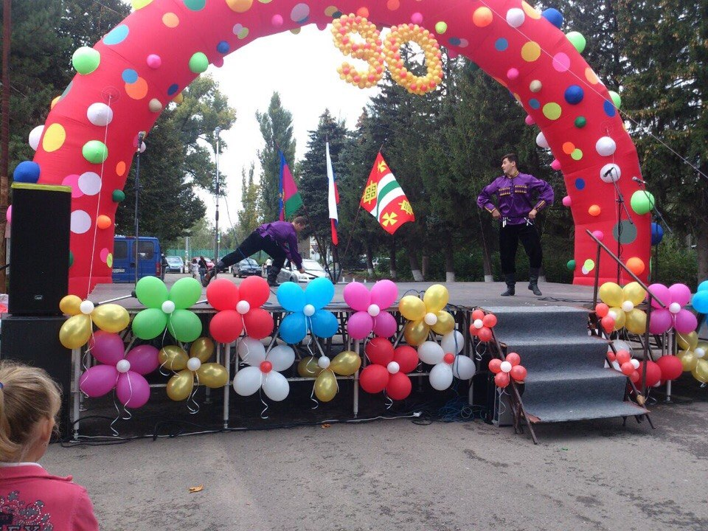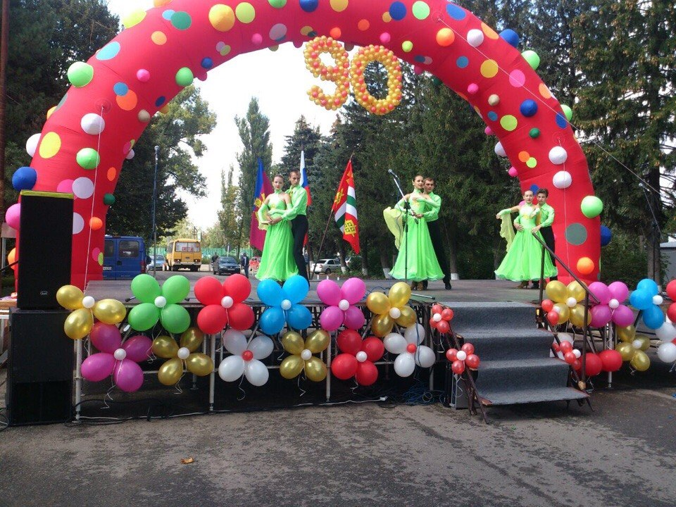
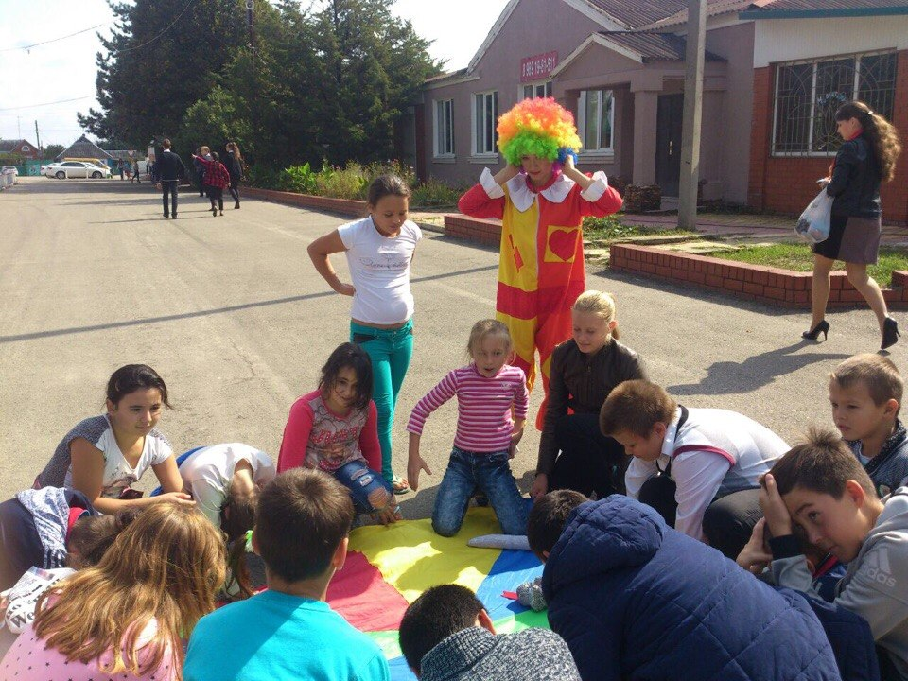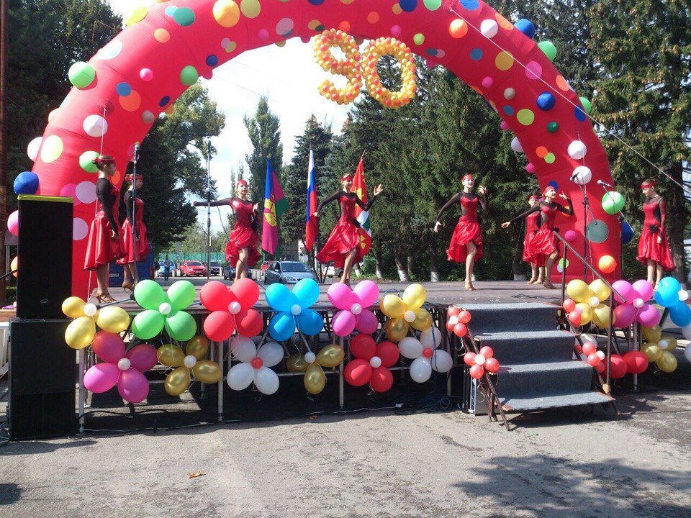

День пожилого человека

05.10. 2016 14.00 ДК с.Красносельское - «Стойкость, Мудрость, Любовь» - концерт ко Дню пожилого человека.
Присутствовало 50 человек

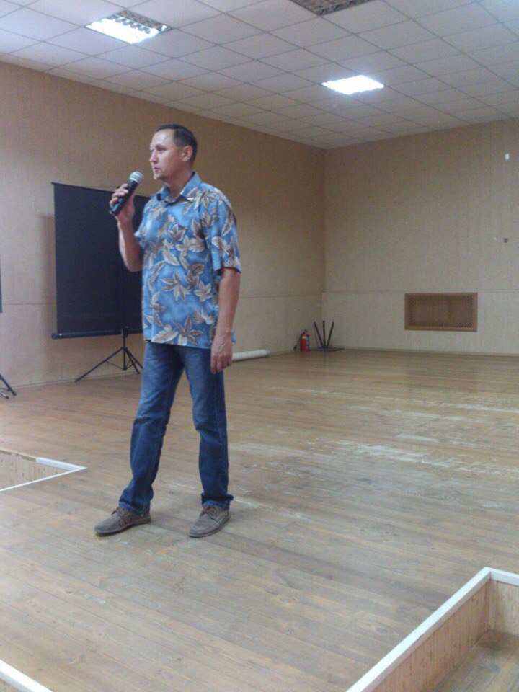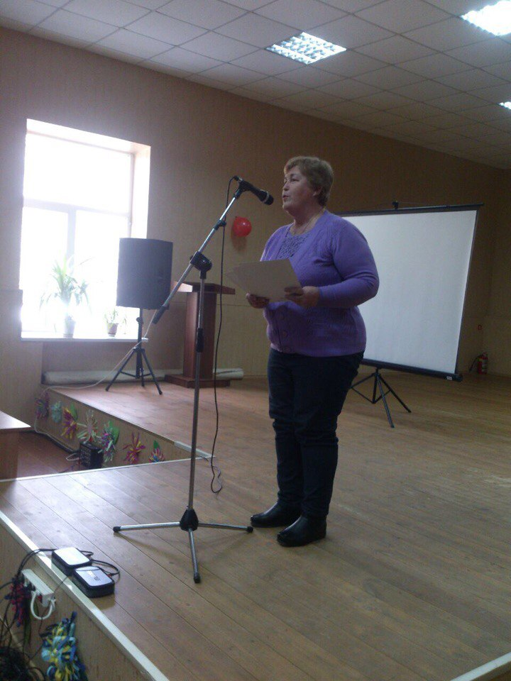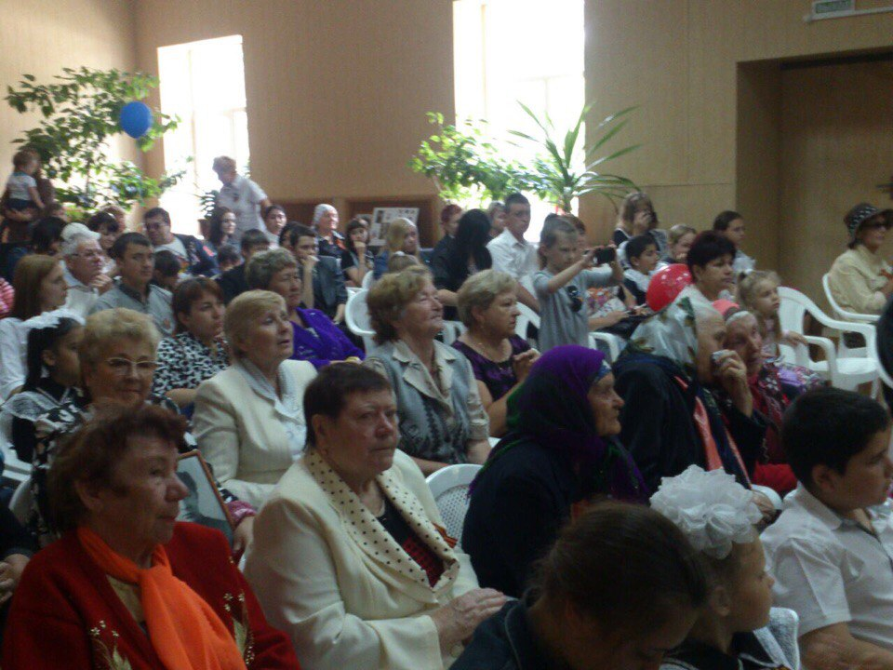

01.10.2016 11.00 ДК с.Красносельское Выставка ДПИ кружка «Волшебный карандаш» «Подарок бабушке». Участники кружка представили творческие работы ко Дню пожилого человека. В них отражается не только любовь к своим бабушкам, но и красота осенних пейзажей, которые по характеру и золотой гамме цветов сочетаются с этим прекрасным праздником.
Участников 15 человек.

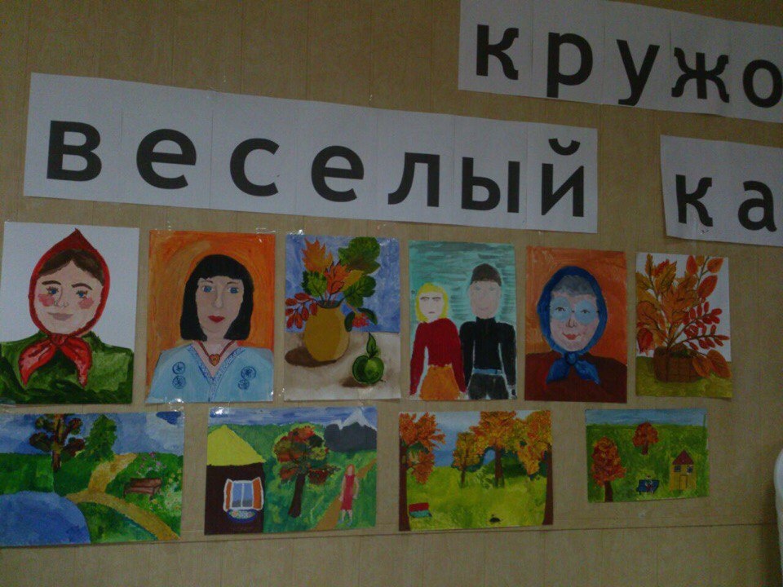

День народного единства
04.11. 2016 12.00 ДК с. Красносельское. «История нетленна, как огонь» - концерт ко Дню народного единства. Присутствовало 45 человек.

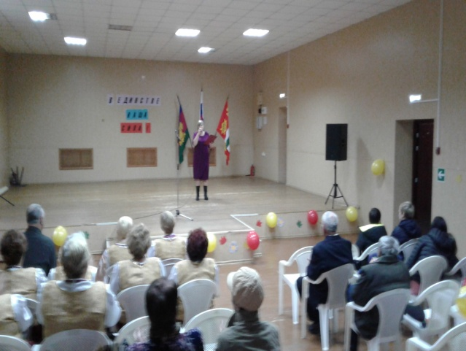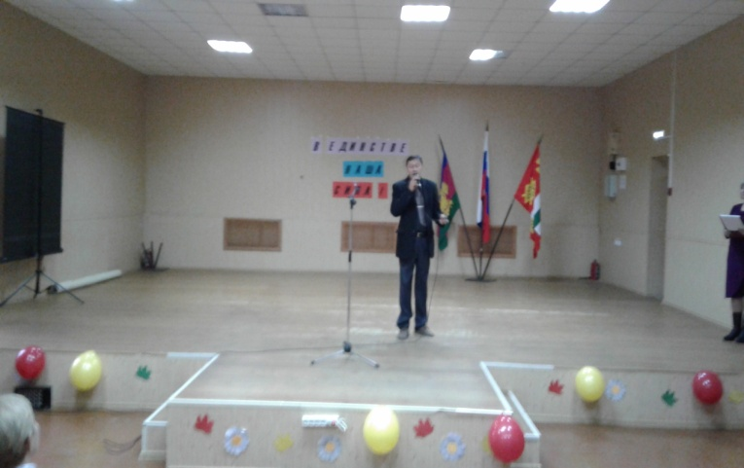

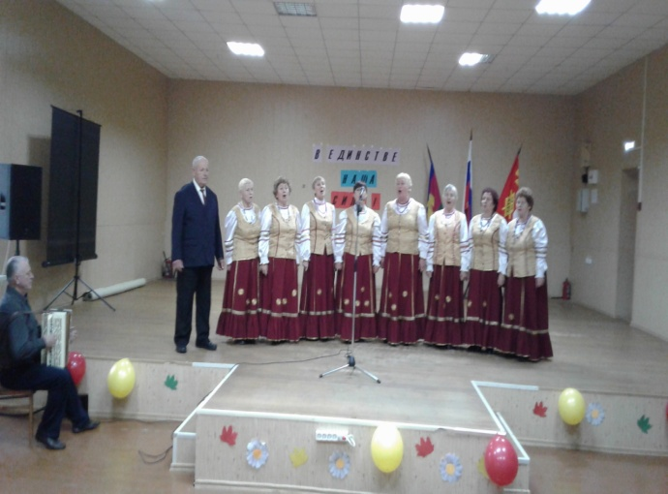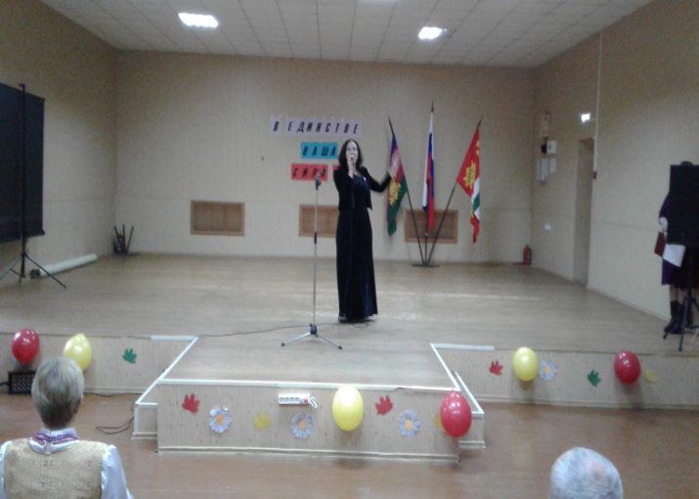

Работа с семьями, состоящими на профилактическом учёте
14.10.2016 в 10.00 в ДК с.Красносельское состоялось внеплановое мероприятие с семьями состоящими на профилактическом учете, заседание семейного клуба «Пока все дома». В мероприятии приняли участие семьи МихеевойТ.В., Артеменко О.А., ( Социально-опасное положение) , Денисова А.М.(трудная жизненная ситуация). Психолог и социальный педагог провели профилактическую беседу на тему: « Воспитание гармоничной личности». По окончании мероприятия совместно нарисовали картину пальчиковыми красками.
На мероприятии присутствовало 8 человек.

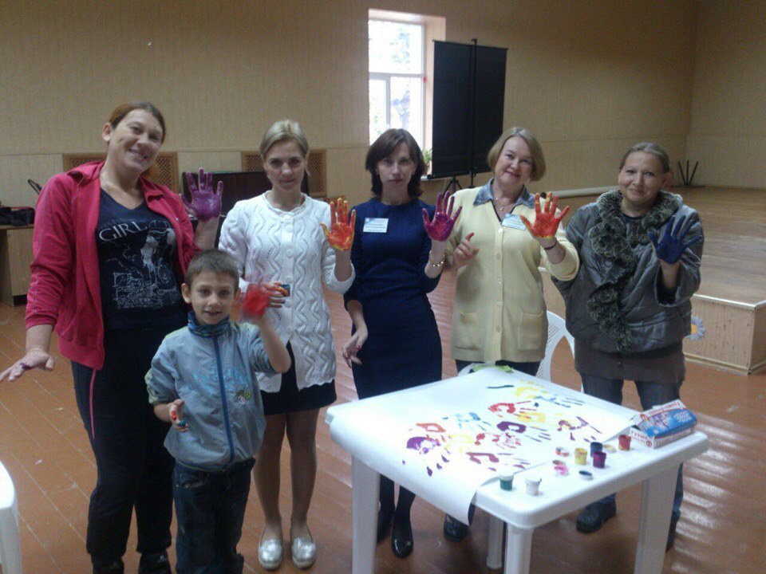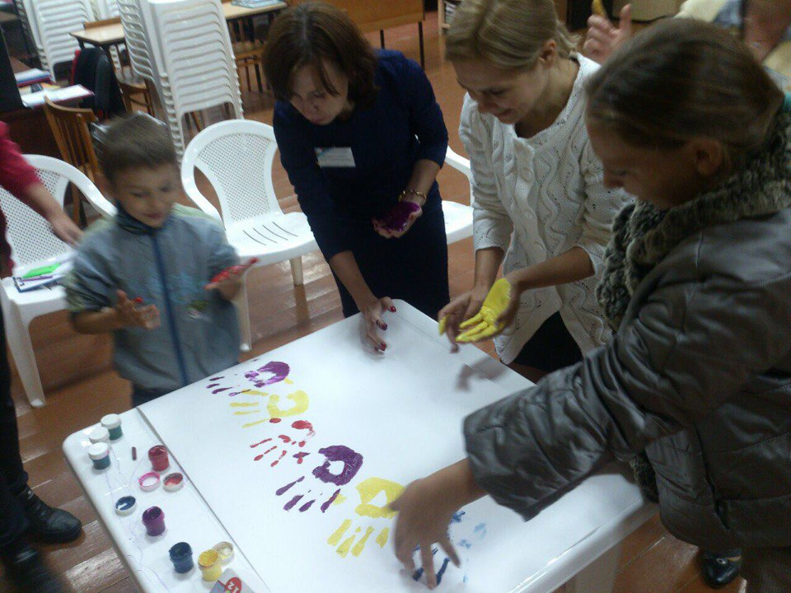

25.11.2016 13.00 ДК с.Красносельское. «Мама, - звучит, как поэма, как песня» - игровая тематическая программа для семей, состоящих на учёте.
Для семей, состоящих на профилактическим учёте, специалистами отдела профилактики семейного неблагополучия, на базе ДК проведена игровая программа, включающая в себя психологические тренинги и педагогические познавательные элементы. В конце программы дети подарили мамам общий рисунок, олицетворяющий любовь и семейное благополучие.
Присутствовало 10 человек.
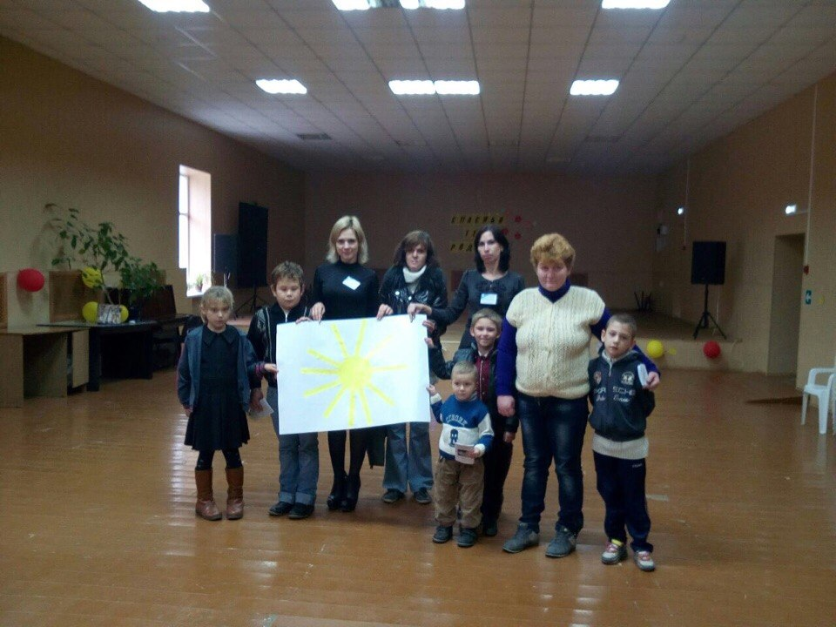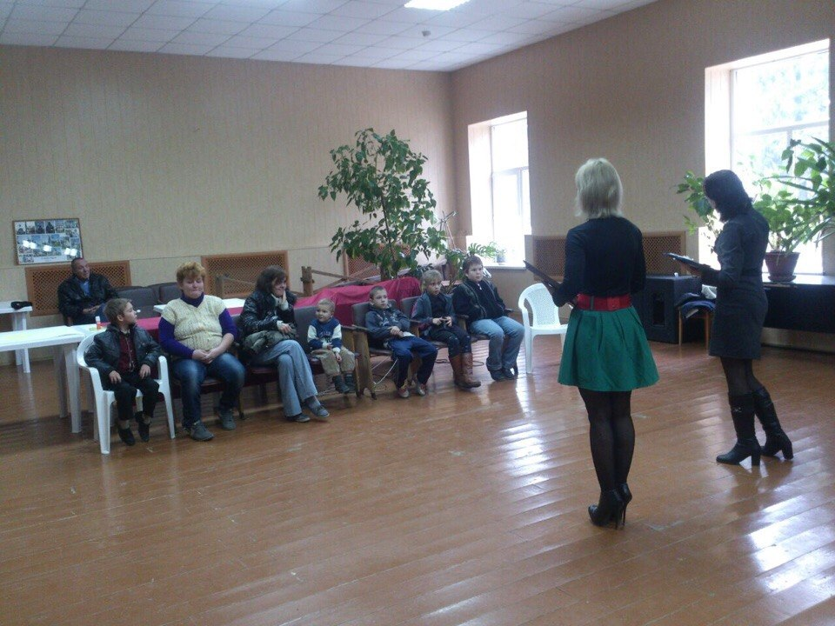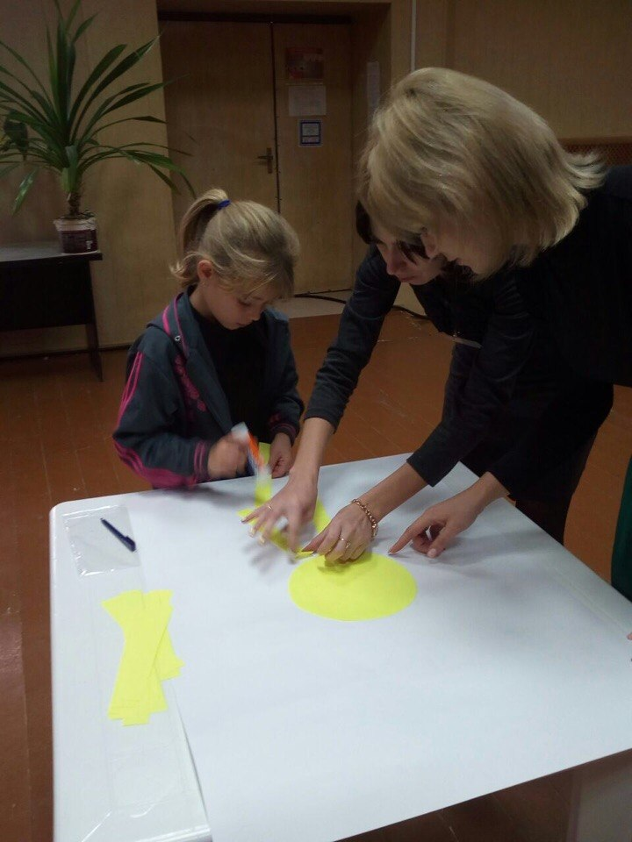

День матери
25.11. 2016 15.00 ДК с.Красносельское. Концертная программа ко Дню Матери «Спасибо тебе, родная!».
В преддверии светлого и радостного праздника «Дня матери», силами работников культуры ДК с. Красносельского была подготовлена и проведена праздничная концертная программа. В ней участвовали все коллективы художественной самодеятельности ДК. На концерт были приглашены мамы участников клубных формирований ДК. Яркие и профессиональные выступления детского духового оркестра (рук-ль Зборовский В.), солистки-вокалистки ДК Фляшко Анны, хореографической группы спортивного танца «Сити-брейкерс», участниц народного ансамбля «Рябинушка» (рук. Вербицкий В.В.) и других солистов ДК, порадовали зрителей в канун прекрасного и радостного праздника.
Присутствовало 40 человек.
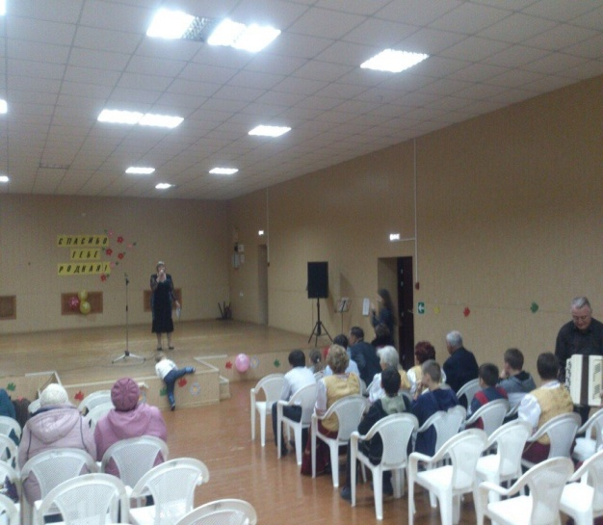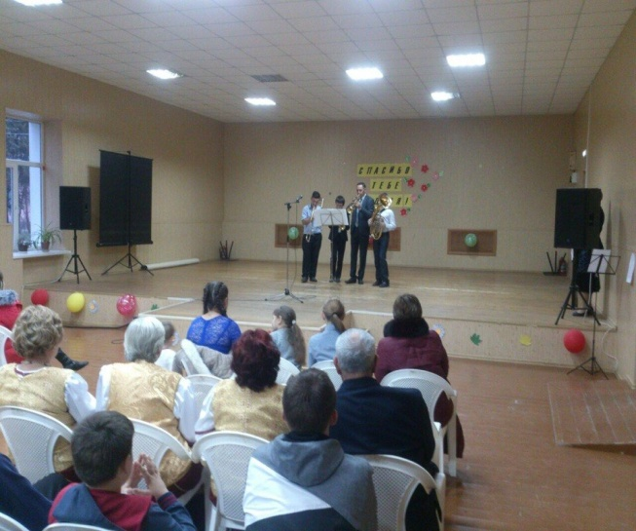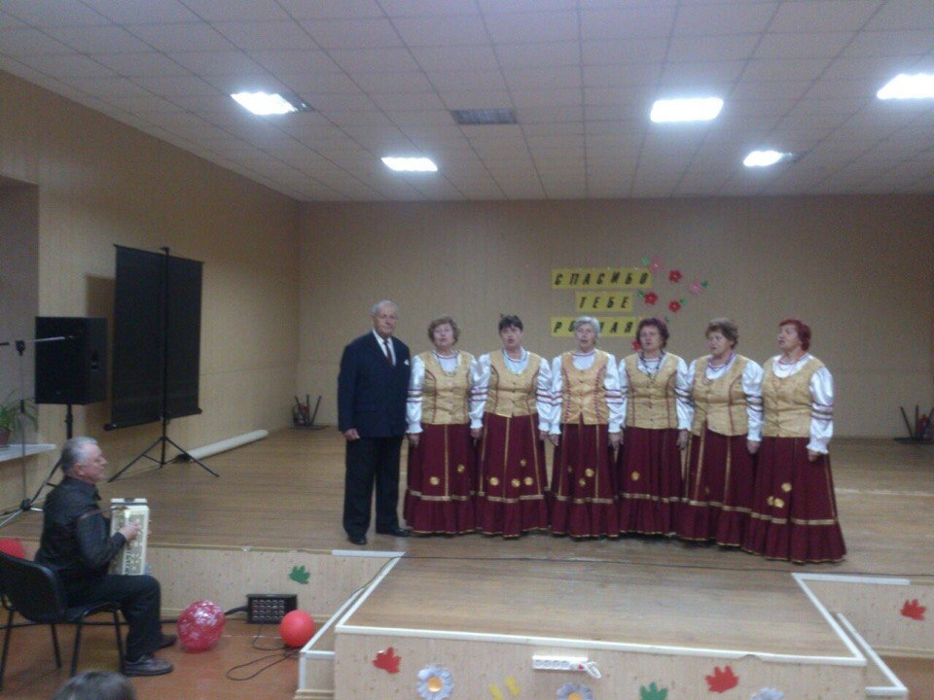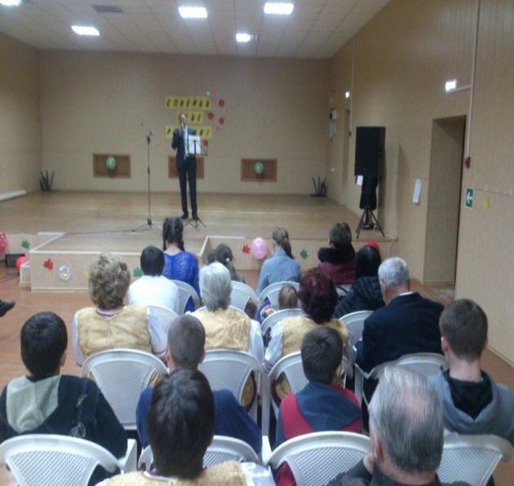
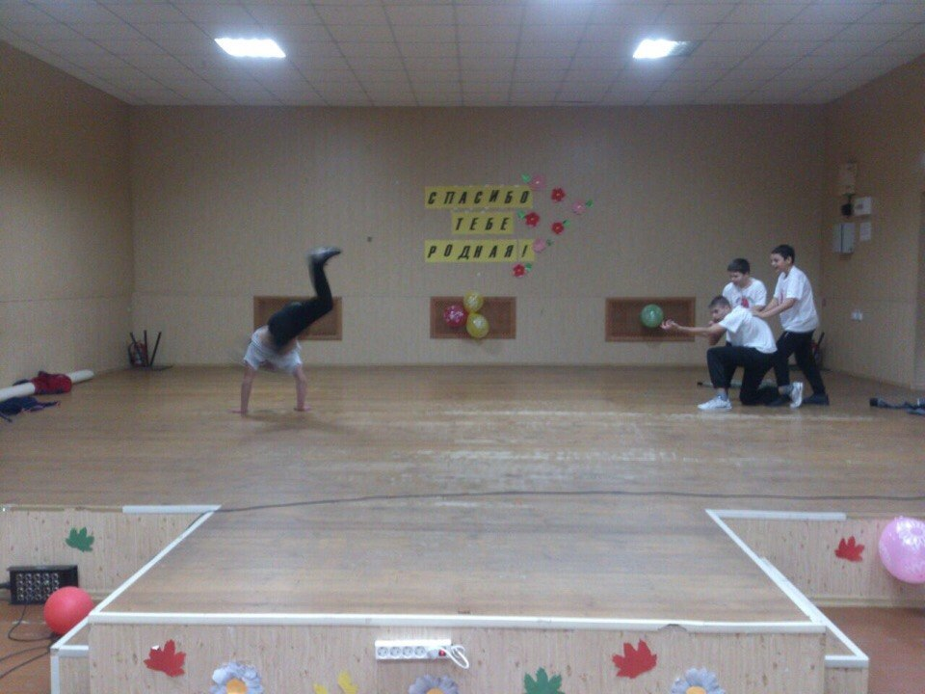

Духовно-нравственное воспитание
06.12.2016 14.00 ДК с.Красносельское. «Введение в храм Пресвятой Богородицы» - салон общения.
На мероприятии присутствовала аудитория старшей возрастной группы. В процессе общения все делились друг с другом чудодейственными историями Благодатной помощи от Пресвятой Девы Марии Богородицы. В заключении был продемонстрирован документальный фильм об истории праздника «Введение в храм Пресвятой Богородицы».
Присутствовало 15 человек
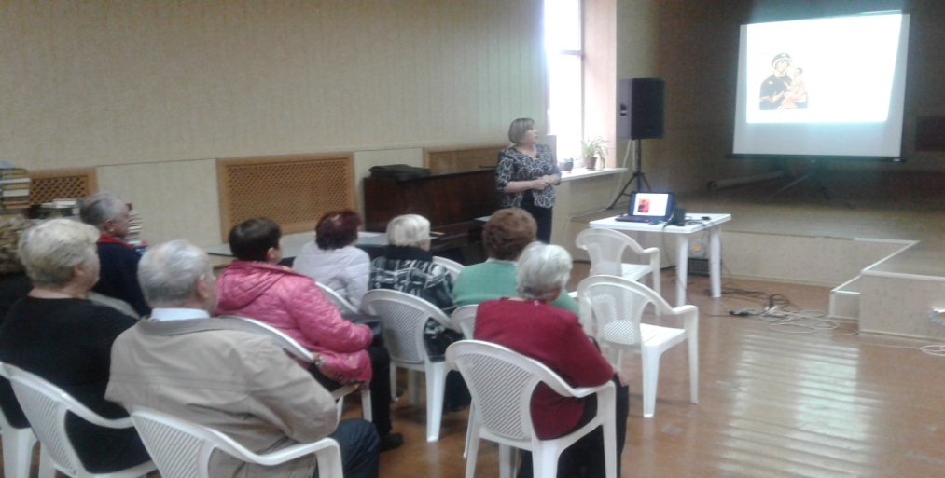

07.12. 2016 14.30 ДК с.Красносельское. Концертная программа ко Дню инвалидов «Поделись добротой». На мероприятие были приглашены дети инвалиды. В концерте принимали участие детские коллективы творческих формирований ДК с. Красносельского.
Присутствовало 30 человек.
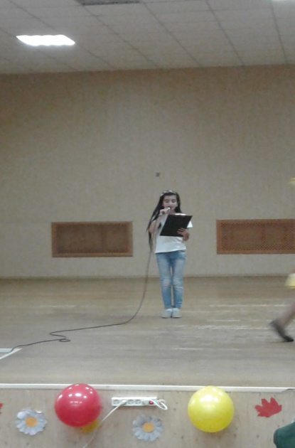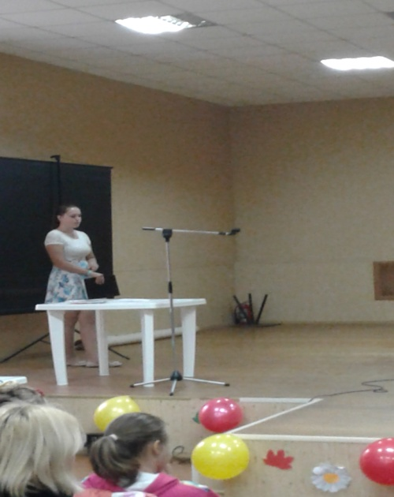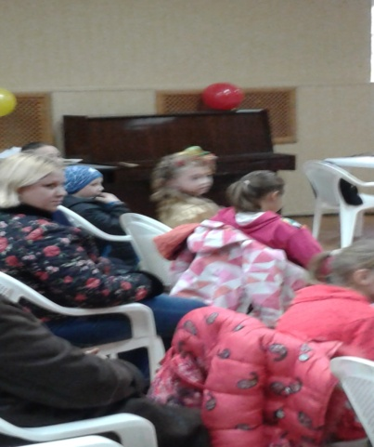
08.12. 2016 13.00 ДК с.Красносельское. День благотворительности, тематическая беседа.
Присутствовало 15 человек.
31.10.2016 14.00 ДК с. Красносельское . Урок Православия. « Святой Лука. Молитва об исцелении».
Присутствовало 25 человек.

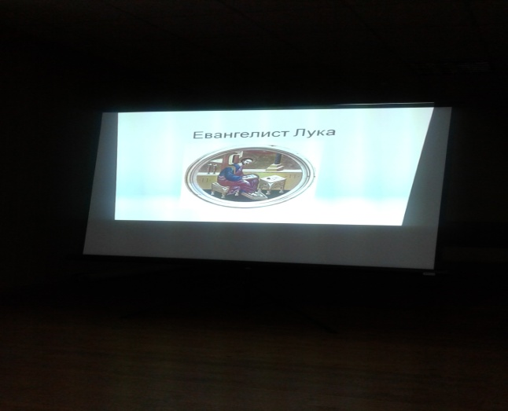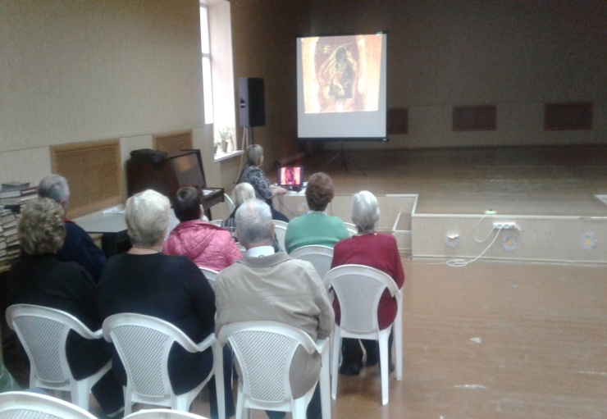

Открытие новогодних мероприятий

21.12.2016 в 12.00 ДК с.Красносельское состоялась игровая программа для детей «Сказочное путешествие». Веселые сказочные персонажи не давали никому скучать. Ребята с у довольствием повторяли танцевальные движения за сказочными героями, пели, участвовали в конкурсах, водили хоровод. В окончании программы Дед Мороз и Снегурочка наградили победителей чтения стихов сувенирами.
На мероприятии присутствовало 75 человек.
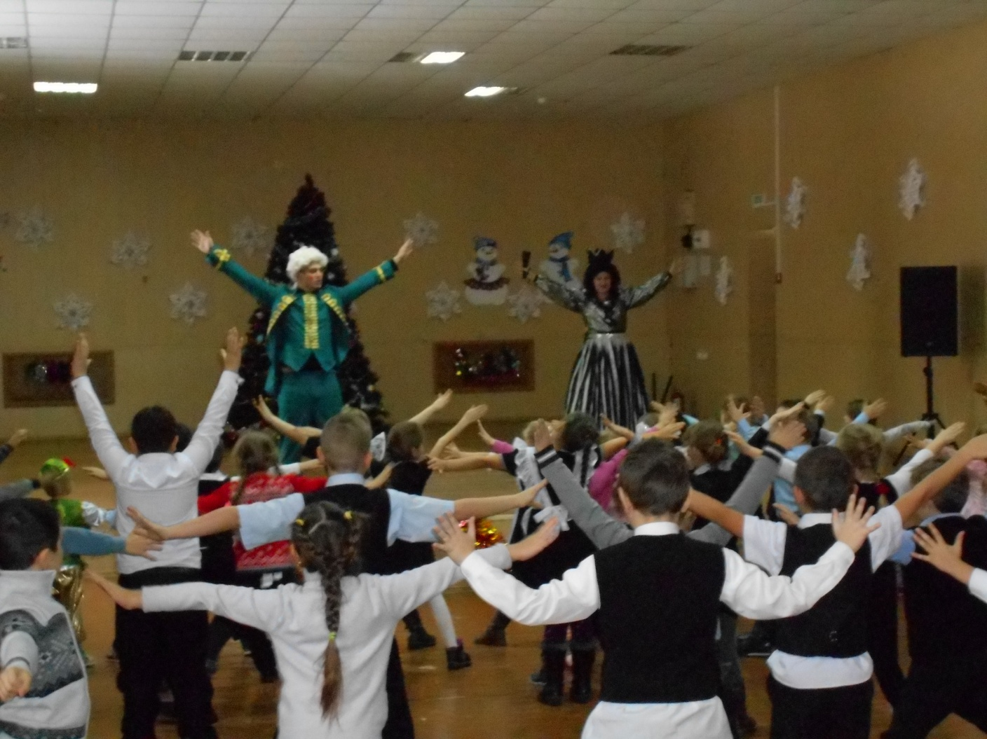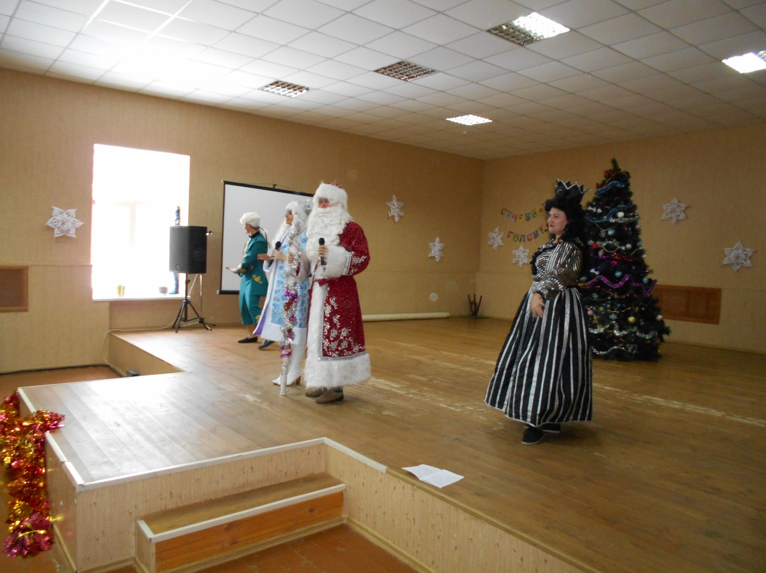
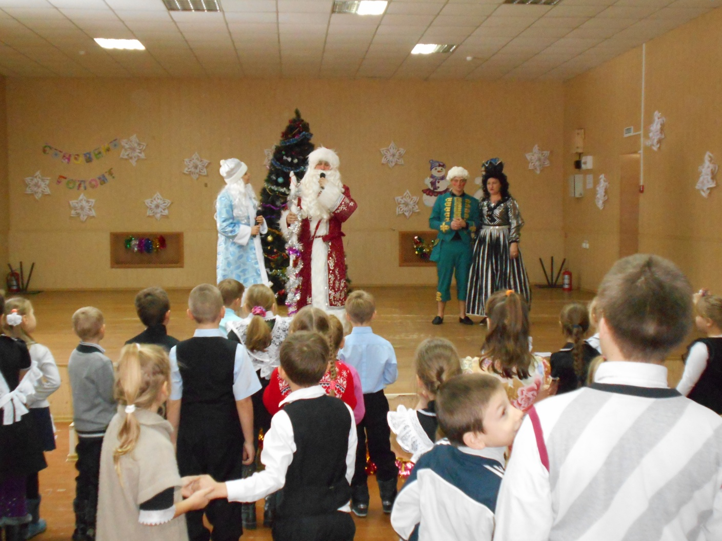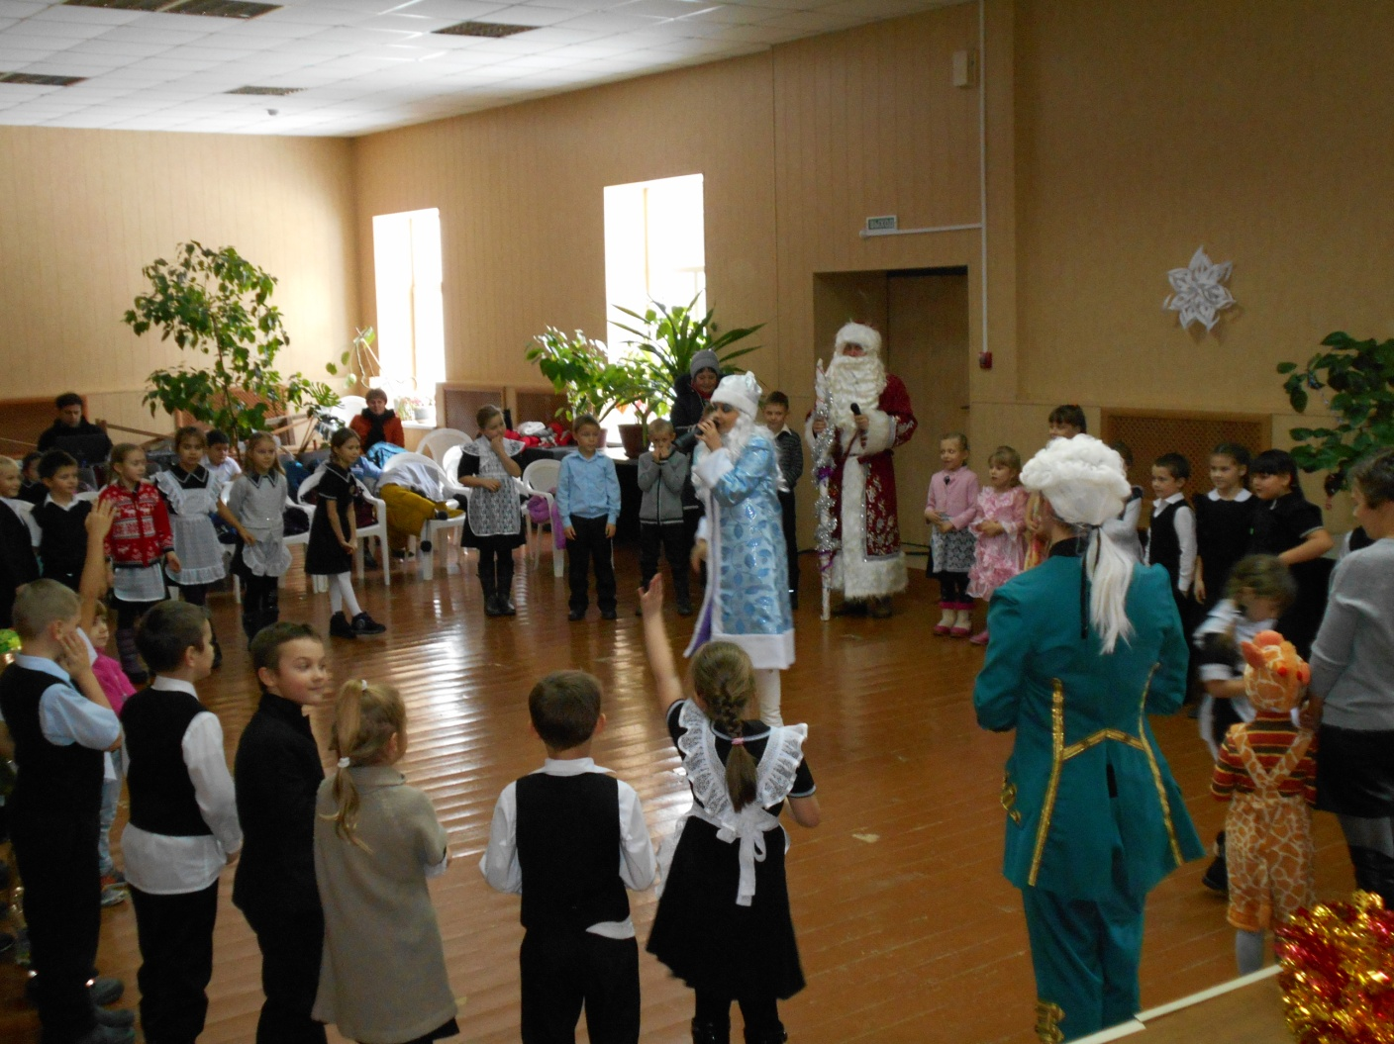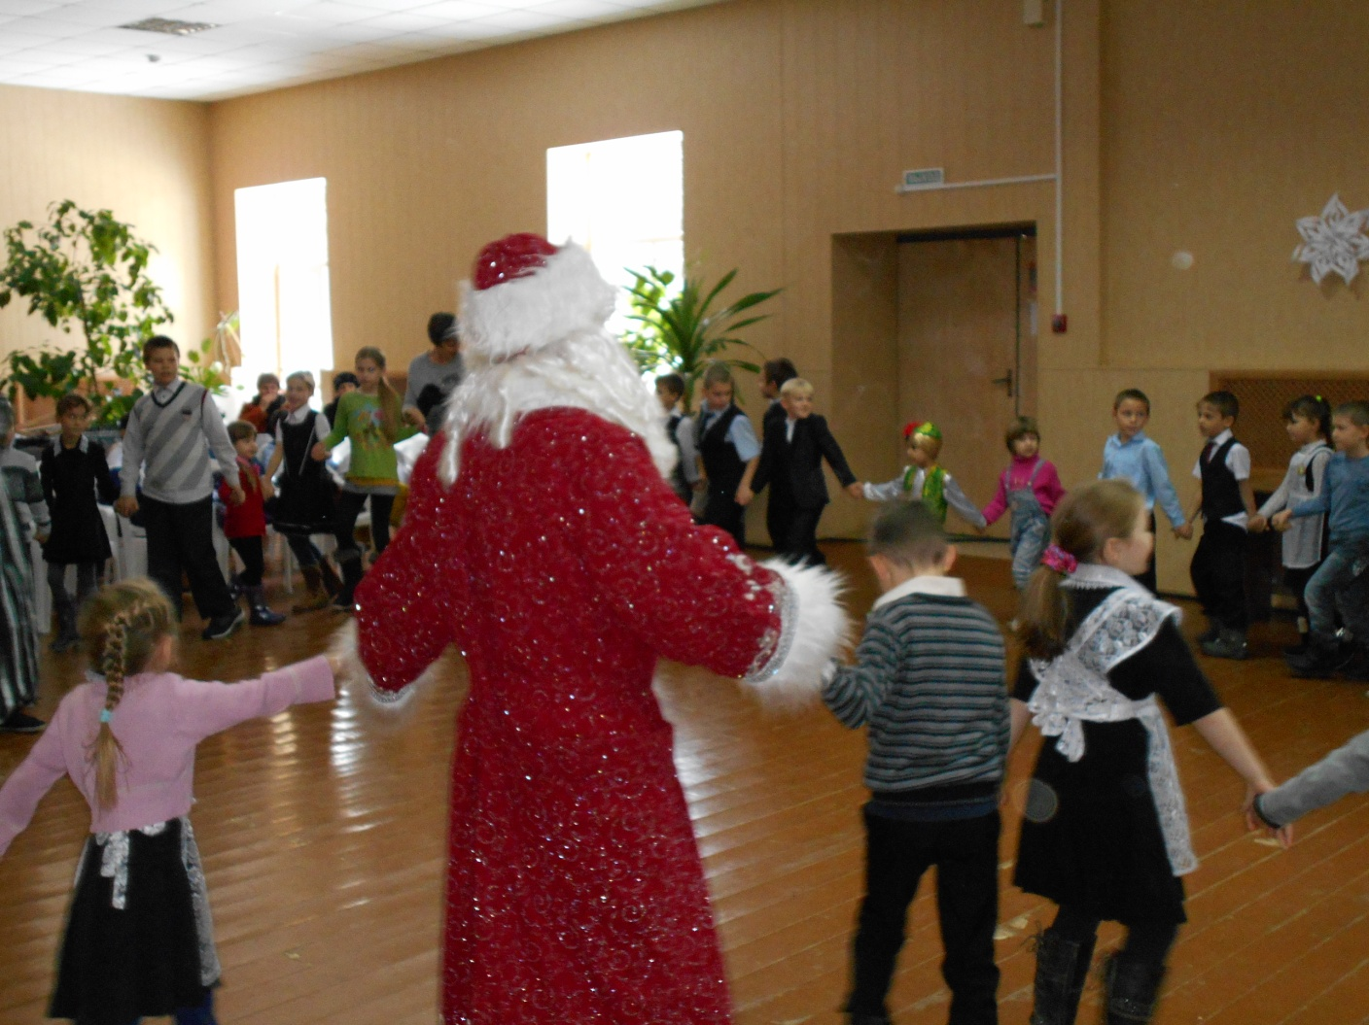

Участие в конкурсах и фестивалях коллективов, работников МБУ «КДЦ» с.Красносельское в 2016 году.

Февраль. Грамота за участие в муниципальном этапе краевого фестиваля «Молод .Всегда» Эстрадный вокал. Соло. Художественный руководитель Скрылева Нина Николаевна.Ст. Динская.
14.04.2016. Участие в районном конкурсе учреждений культуры сельских поселений муниципального образования Динской район на лучшую работу по профилактике правонарушений несовершеннолетних и укреплению правопорядка.
17 апреля 2016 года в 17.10- в музыкальном училище имени Римского-Корсакова городе Краснодар состоялся Международный музыкальный конкурс «BRAVISSIMO» в котором приняла участие Художественный руководитель села Красносельского Скрылёва Нина и получила ДИПЛОМ и звание лауреата 3 премии.
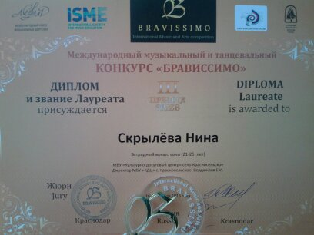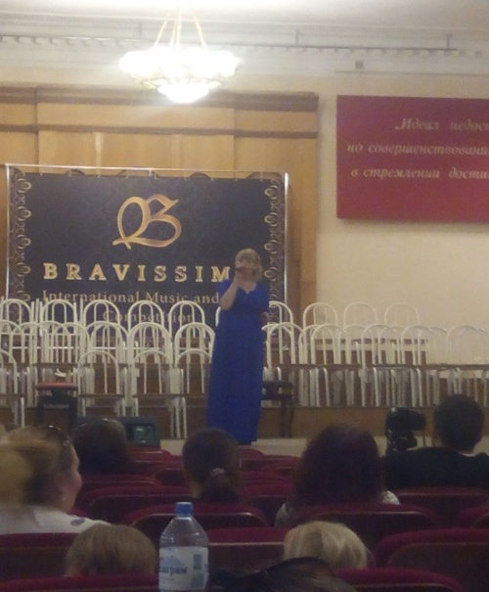
МАЙ.VI районный фестиваль Военной песни 1941-1945 « Растим патриотов России» ст. Динская. Награждены дипломами за активное участие в фестивале:
-Скрылева Нина Николаевна – художественный руководитель -Народный хор «Рябинушка». Руководитель – Вербицкий Виктор Владимирович.
29.05.2016 ДК станицы Пластуновской . Художественный руководитель МБУ « Культурно-досуговый центр» с. Красносельское Скрылева Н.Н. приняла участие во II открытом фестивале-конкурсе по духовно-нравственному воспитанию «Хвалите Имя Господне».. Была награждена дипломом и статуэткой, за высокое исполнительское мастерство и большой вклад в развитие духовно- нравственного воспитания
01.06.2016 РДК ст.Динская VII Районный фестиваль детского художественного творчества «Солнышко в ладошках» . Награждены грамотами за участие:
-Танцевальная группа «Сити-брэйкерс», руководитель Абрамовский Андрей Владимирович - Фляшко Анна ( вокалист)
11.06.2016 ст.Динская . 55-летие Динского района и 222-летие со дня образования станицы Динской. Грамота за создание самого реалистичного образа на тематическом шествии.
-Сердюкова Екатерина Игоревна (директор) -Зборовской Владимир Акабирович( руководитель ансамбля духовых инструментов)
12.06.2016 ст.Динская 50-й районный фестиваль художественного творчества «Кубанская музыкальная весна»
-Скрылева Нина Николаевна – художественный руководитель -Народный хор «Рябинушка». Руководитель – Вербицкий Виктор Владимирович. -Астахов Николай (вокалист)
09 .08.2016 г. межмуниципальный фестиваль художественного творчества ветеранов « Люблю тебя, моя Россия!»
-Народный хор «Рябинушка». Руководитель – Вербицкий Виктор Владимирович.
24.09.2016 с.Красносельское «День села». Награждены благодарностью
-Народный хор «Рябинушка». Руководитель – Вербицкий Виктор Владимирович.
08.10.2016 Атамань. Участие в фестивале «Картопля цэ не цыбуля»
-Сердюкова Екатерина Игоревна (директор)
01.10.2016 ст. Старомышастовская ХХII межмуниципальном фестивале конкурсе казачьей песни «Казачий круг». Награждены дипломом за участие:
-Народный хор «Рябинушка». Руководитель – Вербицкий В.В.
04.11.2016 ст.Динская, РДК. Народный хор «Рябинушка». Руководитель – Вербицкий Виктор Владимирович - Районный фестиваль-конкурс хорового исполнительского мастерства детских. юношеских и взрослых академических, народных и фольклорных коллективов «Поем тебе, моя станица, поем тебе, наш край родной!». Диплом II степени в номинации «Народное пение»

Новые формы работы, использованные в проведении культурно-досуговых мероприятий.
- вовлечение молодёжи и подростков в клубные любительские объединения, пропагандирующие здоровый образ жизни;
- участие молодёжи и подростков в работе коллективов разножанрового творческого направления;
-проведение культурно-досуговых мероприятий по существующей тематической проблеме;
- использование новых форм работы:
беседы-диалоги
- час проблемных вопросов
- диспуты
- акции
- выставки рисунков
- познавательные программы
- кинолектории
- устный журнал
- салон общения.

Цифровые показатели культурно-досуговой
деятельности МБУ «КДЦ»:

За 2016 год проведено 125 мероприятий.
Их посетили 11375 человек.
Мероприятий для детей до 14 лет - 50 мероприятий
Число посетителей - 4500 человек
Мероприятий до 15 до 24 лет – 35 мероприятий
Число посетителей - 2100 человек

Работа МБУК КДО производится в тесном контакте с различными ведомствами и организациями Красносельского с/п, ст. Динской и Динского района:
- администрацией МО Динской район;
- администрацией Красносельского сельского поселения;
- администрацией Динского сельского поселения;
- отделом культуры администрации МО Динской район;
- ДРОМЦ;
- с другими учреждениями культуры Динского района и края;
- ДШИ ст. Динской и других поселений района;
- общеобразовательными школами;
- советом ветеранов Динского района;
- ГУВД и ОПДН Динского района;
- Организация Совета ветеранов
- отделом по делам молодёжи администрации Красносельского с/п и МО Динской район;
- отделом семьи, материнства и детства;
- центром занятости;
- военкоматом;
- учреждениями социальной защиты населения.

Наличие инновационных форм работы.
В течении года поводились мероприятия, в которых использовались различные технические средства. Активно использовалось мультимедиа, чествование и награждение сопровождалось видеороликами, исполнение концертных номеров - видеозаставками и коллажами.

Анализ состояния и развития различных жанров народного творчества в 2016 году

За истекший период не наблюдается снижения роста популярности жанров народного творчества. Для улучшения работы коллективов народного творчества необходимо укреплять материально-техническую базу учреждения: приобретать новые костюмы, реквизит, технические средства КПР.

Заключение.

Все поставленные задачи за отчетный период достигнуты, мероприятия были профинансированы и выполнены в полном объеме.
Можно с уверенностью сказать, что нами затронуты практически все возрастные категории населения. Учитывая их интересы, мы использовали разнообразные формы работы.
В следующем году мы продолжим работу над формированием положительного имиджа МБУ «КДЦ» и созданием необходимых условий для творческой реализации жителей Красносельского сельского поселения Динского района.

